Министерство образования и науки Российской Федерации

Национальный исследовательский технологический университет «МИСиС»
Кафедра
Южно-Российский государственный политехнический университет (НПИ)
имени М.И. Платова
Кафедра прикладной геологии

Г.С. Федотов, Г.С. Январёв

ОБЪЕМНОЕ ЦИФРОВОЕ МОДЕЛИРОВАНИЕ ГЕОЛОГИЧЕСКИХ ТЕЛ В ПРОЦЕССЕ РАЗВЕДКИ

Учебное пособие

Москва
2021

УДК 553.048 (073)

Рецензенты:

Федотов Г.С., Январёв Г.С.
Объемное цифровое моделирование геологических тел в процессе разведки/ здесь продолжить выходные данные
ISBN

Освещены общие вопросы геоинформатики, функциональные возможности горно-геологической информационной системы Micromine, основные технологические приемы создания объемных цифровых моделей геологических тел в процессе разведки месторождений полезных ископаемых.
Предназначено для студентов специальности 210502 «Прикладная геология» специализации «Геологическая съемка, поиски и разведка месторождений твердых полезных ископаемых», для специалистов геологоразведочных организаций.

©Национальный исследовательский технологический университет «МИСиС», 2021
©ЮжноРоссийский государственный политехнический университет (НПИ) имени М.И.Платова,2021
© Федотов Г.С., 2021
©Январёв Г.С., 2021

ВВЕДЕНИЕ

Цифровое моделирование месторождений полезных ископаемых все более активно используется на различных этапах их изучения. Все виды работ сопровождаются изготовлением большого числа графических материалов, иллюстрирующих структурные особенности месторождений, распределение геолого-промышленных параметров в объеме рудных тел, оперативный учет новых данных, полученных в процессе разведки или эксплуатации месторождений.
Говоря о горно-геологических информационных системах можно выделить несколько их основных преимуществ: оперативность и полное использование информации во всех решаемых задачах, возможность многовариантных расчетов для выбора оптимальных проектных решений, автоматизация создания любых графических материалов.
В то же время использование компьютерных технологий требует от специалистов (в том числе будущих) особой подготовки, обеспечивающей развитие объемного пространственного мышления и владение специализированными программными продуктами.
В настоящем учебном пособии изложены как теоретические основы, так и прикладные вопросы цифрового объемного моделирования с использованием горно-геологической информационной системы Micromine. Выбор программного продукта обусловлен его широким применением в геологических организациях и активным внедрением в учебный процесс подавляющего большинства вузов, ведущих подготовку специалистов горно-геологического профиля. ООО “Майкромайн Рус” поставляет вузам компьютерную и мультимедийную технику для обеспечения учебных классов и бесплатное программное обеспечение, что является сознательной политикой компании.
Программный пакет Micromine предоставляет широкий набор инструментов для решения задач, возникающих при разведке и эксплуатации месторождений твердых полезных ископаемых. В учебном пособии рассмотрена только одна из основных задач – моделирование геологического строения месторождений и подготовка моделей к созданию графической документации. Задачи оценки запасов, проектирования и оптимизации горных работ опущены сознательно, так как они освещены в других изданиях.

1. ОСНОВНЫЕ ПОНЯТИЯ

Одной из задач (или функций) горно-геологических информационных систем (ГГИС) является обработка и управление пространственной (географической) информацией, обычно явно привязанной к некоторой части геологического пространства на и под земной поверхностью, и связанных с ней баз данных. Горно-геологические информационные системы являются особым видом геоинформационных систем, работающих в трехмерной системе координат.
При рассмотрении ГГИС для решения подобных задач можно выделить три ее составные части. Это графический (картографический) редактор, система автоматизированного проектирования (САПР) и система управления базой данных (СУБД). Поскольку графические экраны первых двух систем очень похожи, легко предположить, что эти системы, при небольших различиях, в принципе – одно и то же. На самом деле они существенно различаются.
Существует специальная область информатики, изучающая методы и средства создания и обработки изображений с помощью программно-аппаратных вычислительных комплексов, − компьютерная графика. На базе систем компьютерной графики созданы различные специализированные картографические редакторы – программные продукты, специально предназначенные для профессионального производства стандартных карт, где все элементы содержания известны заранее и хранятся в специальных библиотеках. Изображение на карту наносится в строгом соответствии с принятыми условными знаками. Важнейшей особенностью картографических редакторов является та, что карты создаются в определенной системе координат и проекции. В то же время картографические редакторы лишены возможностей моделирования и анализа [3].
Системы автоматизированного проектирования также используют средства компьютерной графики, но работают с техническими чертежами. Эти системы позволяют создавать чертежи высокой точности, способны производить измерения и масштабирование, так же, как и картографические редакторы, используют библиотеки, но работают только в условной декартовой системе координат и манипулируют только с геометрическими объектами.
База данных – это организационная структура, предназначенная для хранения информации. Система управления базой данных включает в себя комплекс программных и языковых средств, предназначенных для создания, ведения и использования баз данных. При всех своих обширных возможностях управления и обработки данных эти системы имеют существенный недостаток – они не работают с графической пространственно распределенной информацией.
Современная полнофункциональная ГГИС объединяет возможности картографического редактора, системы автоматизированного проектирования и системы управления базой данных как средства управления атрибутивной частью пространственных данных.
В настоящем учебном пособии рассмотрены особенности работы в ГГИС Micromine для решения задач объемного моделирования геологических тел и подготовки моделей к созданию графической документации.
В основе учения о ГГИС лежит несколько базовых понятий. К ним относятся понятия пространственных данных, пространственного объекта, моделей пространственных данных и пространственного анализа.

1.1. Пространственные данные и пространственные объекты

Под данными обычно понимается совокупность фактов и сведений, представленных в формализованном виде (в количественном или качественном выражении) для их использования в различных сферах человеческой деятельности. То есть данные являются и объектом обработки, и основой для получения информации [1].
Данные реального мира, отображаемые в ГГИС, можно рассматривать с учетом трех аспектов: пространственного, временного и тематического. Пространственный аспект связан с определением местоположения, временной − с изменениями объекта с течением времени. Тематический аспект обусловлен сущностной характеристикой (описания, результаты измерения и т.п.). Все параметры моделей пространственных данных подпадают под одну из этих характеристик: место, время, предмет. Затруднительно исчерпывающим образом описать сразу все три эти характеристики. Поэтому при построении моделей данных на основе наблюдений явлений реального мира один параметр считают неизменным, изменения другого задаются и при этом измеряют изменения третьего параметра.
В большинстве ГГИС для определения места используют один класс данных − координаты, для определения параметров времени и тематической направленности другой класс данных − атрибуты.
В отличие от реального мира геоинформационное пространство заполнено некоторыми символами, представляющими собой пространственные объекты [3]. Их численное представление может быть получено непосредственно наземными инструментами, спутниками, создано людьми, проводящими непосредственные наблюдения, или извлечено из документов и карт предшественников (исторических данных).
Пространственные объекты реального мира можно разделить на легко идентифицируемые четыре типа: точки, линии, области и поверхности. Точечные объекты – это такие объекты, каждый из которых расположен только в одной точке пространства. На геологических чертежах это места отбора проб, точки наблюдения, обнажения, устья буровых скважин, отметки рельефа и многие другие. В целях моделирования считают, что у таких объектов нет пространственной протяженности, длины или ширины, но каждый из них может быть обозначен координатами своего местоположения. Точки имеют нулевое количество пространственных измерений.
Линейные объекты в отличие от точечных имеют одно пространственное измерение – длину. На геологических чертежах это, прежде всего, границы геологических тел, линии опорных разрезов, траектории горных выработок и др. Поскольку они не занимают единственное местоположение в пространстве, для их идентификации необходимо знать, по меньшей мере, две точки – начальную и конечную. Чем сложнее линия, тем больше формообразующих точек потребуется для описания ее формы и указания ее точного расположения. Опираясь на геометрию, возможно также определение формы и ориентации линейных объектов.
Объекты, имеющие два пространственных измерения, называются областями или площадными объектами. Особенностью этих объектов является то, что они располагаются на плоскости. Граница двумерного объекта является линией, которая начинается и кончается в одной и той же точке. Такая линия называется полигоном.
Добавление к площадным объектам нового третьего измерения (например, высоты) позволяет фиксировать поверхности. На геологических картах поверхностью является рельеф. Поверхностями также выражаются мощности (толщины) геологических тел, геофизические и геохимические поля и т.п. Фактически поверхности непрерывны. Но в моделируемом пространстве они состоят из множества точек с определенными значениями.
Особый тип поверхностей представляют собой солиды – замкнутые поверхности, ограничивающие объемную часть геологического пространства.
Общее цифровое описание пространственного объекта включает:
- наименование;
- указание местоположения;
- набор свойств;
- отношения с иными объектами и пространственное «поведение».
Наименованием объекта служит его имя собственное, если оно есть, и его условный код или идентификатор, присваиваемый пользователем или назначаемый системой.
Местоположение объекта определяется набором координат формообразующих точек, который различен в зависимости от его типа. Этот же набор координат практически определяет геометрию объекта.
Набор свойств соответствует атрибутам объекта. Это качественные и количественные характеристики объекта, которые приписываются ему в цифровом виде пользователем, могут быть получены в ходе обработки данных или генерируются системой автоматически (к последнему типу атрибутов принадлежат, например, значения длин линий, площадей полигональных объектов, объемов солидов). Существует расширенное толкование понятия атрибута объекта. Последнему могут быть поставлены в соответствие любые типы данных: текстовое описание, цифровое изображение, видео- или аудиозапись, графика и т.п. То есть под атрибутами понимаются именно содержательные, тематические, непозиционные свойства объектов.
«Отношения» подразумевают прежде всего топологические отношения (топологию). К топологическим свойствам пространственных объектов принято относить их пространственную размерность, замкнутость, связность, отсутствие самопересечений, нахождение на границе или внутри друг друга. Примерами топологических отношений объектов являются их свойства «пересекаться» (или «не пересекаться»), «касаться», «быть внутри», «содержать», «совпадать» и т.д.
В процессе геологического картирования, поисков и разведки месторождений полезных ископаемых геологи изучают геологические тела.
Любое геологическое тело представляет собой часть геологического пространства, отделенного от окружающей среды граничной поверхностью, внутри которой остаются неизменными те свойства, которые были использованы для выделения границы. Это, в первую очередь, минеральный состав, содержание полезных и вредных компонентов, структурно-тектонические характеристики.
Конфигурация граничных поверхностей и их положение в пространстве определяют форму и размеры геологических тел, а их сущностная характеристика (согласные, несогласные, тектонические и т.п.) – возрастные и пространственные взаимоотношения тел.
Геологические границы вне зависимости от их сущностной характеристики разделяются по их мерности и процедурам выделения.
Одномерная граница представлена точкой в линейном пересечении двух геологических тел (например, контакт двух тел, зафиксированный по стволу буровой скважины). Двумерная граница представляет собой линию в плоском сечении тел. Трехмерная граница – это поверхность.
По процедурам выделения различают резкие границы (естественные) и условные.
Резкие границы представляют собой поверхности (линии, точки) при переходе через которые резко изменяется значение некоторых свойств, по которым формализовано пространство. Например, это поверхность напластования двух осадочных тел различного состава, или контакт осадочного и интрузивного тела. Резкие границы могут выделяться по одному признаку или по совокупности нескольких характеристик. При учете только одного признака может существовать только одна граница. Если пространство обособлено по двум характеристикам, возникает три варианта проведения границ, образующих систему. Чем больше признаков используется для выделения границы, тем сложнее структурные построения.
К условным границам относятся поверхности (линии, точки) для выделения которых используется количественный признак, определенный пользователем. Этот признак на протяжении всей границы имеет фиксированное значение (например, бортовое содержание полезного компонента для выделения рудного тела).
Основанием для проведения геологических границ служат данные измерений или определений значений свойств вещества, и распределение этих значений в геологическом пространстве. Если резкие границы выделяются непосредственно по распределению свойств вещества в пространстве, то условные границы выделяются с использованием дополнительных процедур. Например, можно определить граничное значение путем анализа гистограммы, или визуализировать границу путем построения графика содержаний вдоль линии линейного пересечения. При этом, при неконтрастных изменениях содержаний возникают «мягкие» границы, для выделения которых используют процедуры фильтрации.
До проведения границ геологическое пространство является неопределенным. Проведение границ означает, что пространство разделено на области, в пределах которых для любой их точки известно значение некоторого набора характеристик, пространство становится определенным. Таким образом, проведение границ имеет прямое отношение к процедуре построения моделей геологического пространства [7].
Для анализа пространственного положения геологических тел и подсчета запасов, производства измерений, количественной оценки содержаний и характера распределения полезных компонентов, тела изображаются на чертежах: сечениях геологического пространства (планах, разрезах) и проекциях.
Стандартные сечения части геологического пространства представляют собой плоскость, на которой трехмерные геологические тела изображаются в виде двумерных. При этом граничные поверхности (солиды) превращаются в геологические границы – полигоны.
При выходе геологических тел на земную поверхность они рассекаются неровной поверхностью рельефа. Следовательно, геологическая карта – это проекция на горизонтальную плоскость сечения геологического пространства неровной поверхностью рельефа. Соответственно, очертания геологических границ на карте и их взаимное расположение зависят от характера рельефа, от формы геологических тел и от условий их залегания.
Изучение геологических тел возможно с разными масштабами, что в свою очередь определяет уровень обобщения фактического материала при выделении геологических тел.
Всем типам данных в процессе их ввода в горно-геологические информационные системы присваиваются атрибуты. Перед тем как присвоить атрибуты объектам, необходимо знать, как их измерять. Иначе невозможно сравнивать объекты между собой, неясно какой эффект будут иметь различные уровни точности измерений на способность сравнивать объекты. Существует устоявшаяся основа для измерения практически всех видов данных – шкалы измерения данных. Выбор той или иной шкалы измерений определяется природой самих данных, целями и возможностями производить измерения при заданном масштабе наблюдений [3].
Номинальная шкала. Из названия следует, что объекты изучения, приведенные к данной шкале измерений, различаются по именам. Эта шкала позволяет идентифицировать (узнавать) объекты, но не позволяет делать сравнения объектов между собой.
Порядковая (ранговая) шкала позволяет расположить объекты в порядке от «лучшего к худшему» для каждой конкретной цели исследований в соответствии с присвоенными численными значениями. Очевидно, что порядковые данные позволяют сравнивать объекты, но эти сравнения ограничены конкретным применением. Ярким примером порядковой шкалы в геологии является шкала твердости Мооса (табл. 1.1).
Таблица 1.1
Шкала твердости Мооса
Минерал | Тальк | Гипс | Кальцит | Флюорит | Апатит | Ортоклаз | Кварц | Топаз | Корунд | Алмаз
Условная твердость | 1 | 2 | 3 | 4 | 5 | 6 | 7 | 8 | 9 | 10

Известно, что фактическая твердость алмаза превышает твердость корунда почти в пять раз, но в порядковой шкале они различаются на единицу.
Для более точных и обширных сравнений используется интервальная шкала. Здесь численные значения позволяют сравнивать объекты с гораздо более точной оценкой различий. Хорошим примером данных, измеряемых в интервальной шкале, является температура. Например, температура горной породы, освещенной солнцем, составляет 30°С. Температура той же породы в тени составляет 20°С. Соответственно можно получить точно градуированную разницу температур в 10°С в двух выбранных местах. Но можно ли при этом сказать, что порода на солнце вдвое теплее, чем в тени? Для правильного ответа на этот вопрос следует вспомнить, что начало шкалы Цельсия выбрано произвольно, а для того, чтобы вычислить отношение двух величин, нужно иметь шкалу, на которой «0» представляет действительное начало температур. В данном примере следует перевести все величины в шкалу Кельвина, в которой начальная точка соответствует полному отсутствию движения молекул, с которыми связано тепло. Тогда измеренные температуры составят соответственно 293°К и 303°К. Из этой шкалы видно, что порода на солнце теплее той же породы в тени только в 1,03 раза. Шкала, позволяющая производить такие сравнения, называется шкалой отношений.
Каждой шкале измерения соответствует набор допустимых математических операций с ее значениями (табл. 1.2).
Некоторые данные могут изменяться только в определенных пределах. Например, азимут меняется от 0° до 360°, угол – до 90° со знаком + или -. Шкалы, которые оперируют такими данными, называются циклическими.

Таблица 1.2.
Допустимые операции со значениями в шкалах измерения данных
Операции | Шкалы
Операции | Номи-нальная | Порядковая | Интер- валная | Отно-шений
Тождество (равно/не равно) | + | + | + | +
Приоритет (больше/меньше) | − | + | + | +
Разность (сложение/вычитание) | − | − | + | +
Отношение (умножение/деление) | − | − | − | +

Кроме шкал измерения данных необходимо также различать типы данных. ГГИС Micromine поддерживает работу со следующими типами данных: текстовыми (символьными и числовыми), числовыми (бинарные вещественные, плавающие, длинные, короткие) и форматируемыми (дата, время, цвет).
Символьные данные (буквы и цифры) носят только информационный характер и не могут участвовать в математических операциях.
В числовых данных горно-геологическая информационная система хранит читаемый текст, представляющий число. В бинарных данных число хранится в виде нолей и единиц, которые не читаются, но для этих данных характерна повышенная числовая точность, они могут уменьшать размер файла хранения данных, увеличивать скорость работы. Характеристика бинарных данных приведена в табл. 1.3.
Таблица 1.3.
Характеристика бинарных данных
Тип данных | Код | Размер (биты) | Диапазон изменения | Значащие цифры
Вещественные | R | 8 | 3,4х10³⁰⁸ | 15
Плавающие | F | 4 | 1,7х10³⁷ | 7
Длинные целые | L | 4 | от -2147483647  до 2147483647
Короткие целые | S | 2 | От -32767  До 32767
Вещественные и плавающие типы данных могут содержать десятичные значения. Точность вещественных типов в два раза превышает точность плавающих. Длинные целые и короткие целые данные являются целочисленными и не работают с десятичными значениями.
Источники пространственных данных для ГГИС — основа их информационного обеспечения. Затраты на информационное обеспечение геоинформационных проектов достигают 90 % от их общей стоимости [2], соответственно информационное обеспечение ГГИС является крайне трудоемким процессом. Это связано с тем, что цифровая среда существования ГГИС предполагает цифровую форму обрабатываемых ею данных, а основную массу источников составляют аналоговые данные («бумажные» карты, статистические табличные отчеты, тексты). При анализе и оценке различных типов источников, как основы информационного обеспечения ГГИС, следует иметь в виду их общие свойства: пространственный охват, масштабы, разрешение, качество, форму существования (аналоговая/ цифровая), периодичность поступления, актуальность и обновляемость, условия и стоимость получения и перевода в цифровую форму (оцифровки), форматы представления, соответствие стандартам и иные характеристики.
Выбор того или иного картографического символа для отображения реальных объектов зависит от масштаба исследования. Любая карта или геологический разрез упрощают действительность. Степень упрощения определяет уровень детализации.
Масштаб – термин, используемый для обозначения степени уменьшения на чертежах. Масштаб выражается отношением длины некоторого отрезка на карте к длине того же отрезка на земной поверхности. Существуют разные способы выражения масштаба. Вербальный масштаб сообщает пользователю словами сколько единиц длины на местности соответствуют одному сантиметру карты. Численный масштаб выражает отношение единиц длины на карте и на местности в виде дроби, устраняя тем самым необходимость упоминать единицы измерения. Линейный масштаб показывает действительные расстояния на земной поверхности прямо на чертеже.
Очевидным преимуществом цифрового моделирования является мгновенное изменение масштаба изображения. Однако способность программного обеспечения как угодно преобразовывать масштаб «картинки» может привести к серьезным ошибкам. Следует четко отличать масштаб входных данных, который, собственно, и определяет масштаб исследования, от масштаба отображения результатов. Отсюда следует простое практическое правило: всегда лучше уменьшить масштаб изображения по сравнению с масштабом данных, чем наоборот, так как любое увеличение масштаба изображения влечет за собой гораздо большее увеличение ошибок на чертеже.
Достоверность изображения существенно зависит от качества данных, вводимых в систему. Эта надежность, в свою очередь, находится в прямой зависимости от плотности наблюдений. Плотность наблюдений должна обеспечивать достаточную дробность расчленения пространства и обоснованность (достоверность) показанных на чертежах геологических границ.

1.2 Системы координат и картографические проекции

Земля в первом приближении – сферический объект с большими или меньшими отклонениями от этой формы. Для определения местоположения какой-либо точки на этой сфере используется сферическая система координат, имеющая два набора воображаемых линий: параллели и меридианы. Полюс сферической системы может занимать произвольное положение на сфере. При широте полюса равной 90°, сферическая система называется полярной (прямой) и совпадает с географической. При широте полюса равной 0°, сферическая система называется экваториальной (поперечной), а при положении полюса на широте между 0° и 90° – наклонной (косой). Параллели позволяют измерять угловое расстояние от экватора до полюсов (от 0 до 90° северной и южной широты), а меридианы – от начального меридиана (0°) до 180° восточной и западной долготы, где проходит международная линия смены даты.
Важнейшими частями географической системы координат являются сфероид и датум. Сфероид определяет форму и размер поверхности географической системы координат и вычисляется математически на основе многочисленных наземных геодезических или спутниковых измерений. Существует много сфероидов, описывающих форму Земли. Как правило, сфероид выбирается для одной страны или определенной территории. В России используется сфероид Красовского, вычисленный в 1940 г. В то время как сфероид аппроксимирует форму, датум определяет положение сфероида относительно центра Земли. Горизонтальный датум определяет начало отсчета и направление линий широты и долготы. Локальный датум перемещает сфероид таким образом, чтобы он был наиболее близок к земной поверхности в данной области. Начальная точка датума на поверхности сфероида поставлена в соответствие определенной точке на поверхности Земли. Все остальные точки являются расчетными по отношению к этой.
В России принят локальный датум «Пулково, 1942». С 1 июля 2002г. произошел официальный переход из системы координат 1942г. для топографических карт масштабов 1:10000 – 1:200000 к системе координат 1995г. (датум «Пулково, 1995»). При этом следует иметь в виду, что практически заметные графические расхождения между координатными сетками на картах в старой и новой системах будут проявляться, начиная с масштаба 1:50000 и крупнее.
За последние годы данные спутниковой съемки дали новую информацию для определения сфероида, связывающего координаты с центром масс Земли. Этот геоцентрический датум в отличие от локального не имеет точки отсчета. По смыслу началом отсчета здесь является центр масс Земли. Широко используемый датум – это Всемирная геодезическая система 1984 г. (WGS84). Она используется в качестве основы для локальных измерений во всем мире.
Географическая система координат позволяет обозначить абсолютное положение любой точки на земной сфере простым указанием величин широты и долготы. В этом ее главное достоинство. В то же время она неудобна для практического использования, поскольку координаты выражаются в угловых величинах, причем линейные значения этих величин в различных частях земного эллипсоида различны.
На геологических картах и других геологических чертежах (планах, разрезах) пространственное положение точек отображается в плоском (двумерном) представлении.
Проблема изображения земной поверхности на плоскости решается в два этапа:
- Неправильная физическая поверхность Земли отображается на математически правильную поверхность сфероида.
- Поверхность сфероида отображается на плоскости (по тому или иному закону).
На плоскости применяются прямоугольная система координат и различные картографические проекции. Картографическая проекция – определенный способ отображения одной поверхности на другую, устанавливающий аналитическую зависимость между координатами точек сфероида и соответствующих точек плоскости.
В буквальном смысле процесс создания проекции представляется как помещение источника света внутри прозрачного глобуса, на котором размещены непрозрачные объекты, и проецирование их контуров на двумерную поверхность, окружающую глобус. Причем, поверхность проецирования может либо касаться глобуса, либо пересекать его. Линии сопряжения касательной или секущей поверхности с поверхностью сфероида, называются стандартными линиями или линиями нулевых искажений.
Описанный выше геометрический способ построения проекций, основан на законах линейной перспективы. Возможны разные виды проецирования: на плоский лист бумаги, при окружении глобуса цилиндром или конусом. Соответственно существуют семейства планарных (плоских), цилиндрических и конических проекций, на которых координатные линии сферической системы изображаются различными способами.
В азимутальных полярных проекциях параллели изображаются концентрическими окружностями, а меридианы – прямыми линиями, выходящими из их центра.
В прямых цилиндрических проекциях параллели изображаются параллельными прямыми, а меридианы – равноотстоящими прямыми, перпендикулярными параллелям.
В прямых конических проекциях параллели изображаются дугами концентрических окружностей, а меридианы – их радиусами.
Поверхность сферы не может быть развернута на плоскость без растяжений и разрывов, поэтому любое изображение на плоскости имеет искажения. В общем случае искажаются длины линий, углы и площади фигур, но не обязательно все одновременно.
Величина и характер искажений определяются масштабом длин и масштабом площадей. Масштаб длин – отношение длины бесконечно малого отрезка на карте к длине соответствующего отрезка на сфере. Этот масштаб является функцией положения точки и в общем случае изменяется в окрестности этой точки в зависимости от направления. Масштаб площадей – отношение элементарной площадки на плоскости к соответствующей элементарной площадке на сфере. Этот масштаб не зависит от направления.
Каждая картографическая проекция и система координат имеют набор параметров, которые задаются заранее. Параметры устанавливают начало координат. Угловые параметры используют единицы измерения географической системы координат, в то время как линейные параметры используют единицы измерения системы координат проекции. К линейным параметрам также относятся: единицы измерения, сдвиг по оси X, сдвиг по оси Y, коэффициент масштаба. Сдвиги по осям используются для придания всем координатам положительных значений. Важным параметром проекции является линия (точка) касания или линия сечения. Независимо от того, является ли контакт проекции со сфероидом касательным или секущим, его место очень значимо, так как определяет точку или линии нулевого искажения. Коэффициент масштаба – безразмерная величина, определяемая для центральной точки или центральной линии проекции. Коэффициент масштаба показывает общие искажения проекции для области эффективного использования (интереса).
Искажения на топографических картах должны быть настолько малы, чтобы все расчеты, проводимые по ним, не требовали введения соответствующих поправок на проекцию. Это приводит к необходимости делить большую территорию на малые участки, которые изображаются отдельно в одной и той же проекции. Проекции, применяемые таким образом, называются «многогранными».
Применение проекции как многогранной определяет необходимость введения понятий разграфки и номенклатуры. Разграфкой назвается разделение карт на листы, а номенклатурой − система обозначения отдельных листов. В системе разграфки каждый лист карты представляет собой часть территории, сферическая поверхность которой спроецирована на плоскость грани трапеции.
В основу разграфки топографических карт положен лист карты масштаба 1:1000000. Для составления карты такого масштаба изображение земной поверхности разбивается на 60 колонн через 6°. Колонны нумеруются арабскими цифрами от 1 до 60 на восток от 180°. Возможна нумерация от нулевого меридиана. В этом случае колонны называют зонами. Нумерация зон от колонн отличается на 30 единиц. Например, колонна с номером 40 соответствует зоне с номером 10. Таким образом, колонны и зоны делят земной шар по меридианам. Параллелями через 4° по широте изображение земной поверхности делится на ряды, обозначаемые буквами латинского алфавита к северу и югу от экватора. На широте от 60 до 76° листы сдваивают по параллелям, а выше 76° – счетверяют. Номенклатура каждого листа включает букву ряда и номер колонны. Так, лист, на котором показывается г. Москва, имеет номенклатуру N-37, что соответствует 52 − 56° широты и 36 − 42° долготы.
Листы карты масштаба 1:500000 образуются при разделении миллионного листа на 4 части. Листы карты масштаба 1:200000 образуются при разделении миллионного листа на 36 частей, а листы карт масштаба 1:100000 – на 144 части. Листы карты масштаба 1:50000 получают при разделении листа масштаба 1:100000 на 4 части. Листы карты масштаба 1:25000 получают при разделении листа карты масштаба 1:50000 также на 4 части и т.д. Примеры номенклатуры листов различных масштабов приведены в табл. 1.4.
При создании мелкомасштабных карт, предназначенных для зрительного восприятия, существенными факторами являются наиболее правильная передача относительности географического расположения территорий, вид картографической сетки, наличие эффекта сферичности и другие.
Таблица 1.4
Примеры номенклатуры листов топографической карты стандартных масштабов
Масштаб карты | Номенклатура листа
1:1000000 | N-37
1:500000 | N-37-Г
1:200000 | N-37-VI
1:100000 | N-37-49
1:50000 | N-37-49-Б
1:25000 | N-37-49-Г-г
1:10000 | N-37-49-Г-в-4

В России для изображения карт мелкого масштаба (1:1000000) используется преимущественно проекция Меркатора, а для изображения карт масштаба 1:500000 и крупнее – проекция Гаусса-Крюгера.
Процессы разведки и отработки месторождений полезных ископаемых требуют изображения геологических тел как на карте (с учетом сечения геологического пространства поверхностью рельефа), так и в различных сечениях. Масштаб изучения месторождений, как правило, не превышает 1:10000. При таком масштабе искажения при проецировании на плоскость настолько малы, что ими можно пренебречь. Поэтому при объемном моделировании месторождений используется условная (локальная) прямоугольная система координат по осям X, Y и Z, начало которой определяется пользователем (рис.1.1).
У этой системы координат нет прямой связи с географической системой. Прямой пересчет из локальной системы координат в географическую с помощью проекции невозможен (пример таких данных – отсканированная карта). Однако есть специальные приемы обработки сканированных изображений, позволяющие присвоить каждой точке изображения значения спроецированных координат и тем самым поместить изображение в какую-либо конкретную проекцию.
На рис. 1.2 показаны те же объекты, что и на рис. 1.1, но в плоских сечениях.

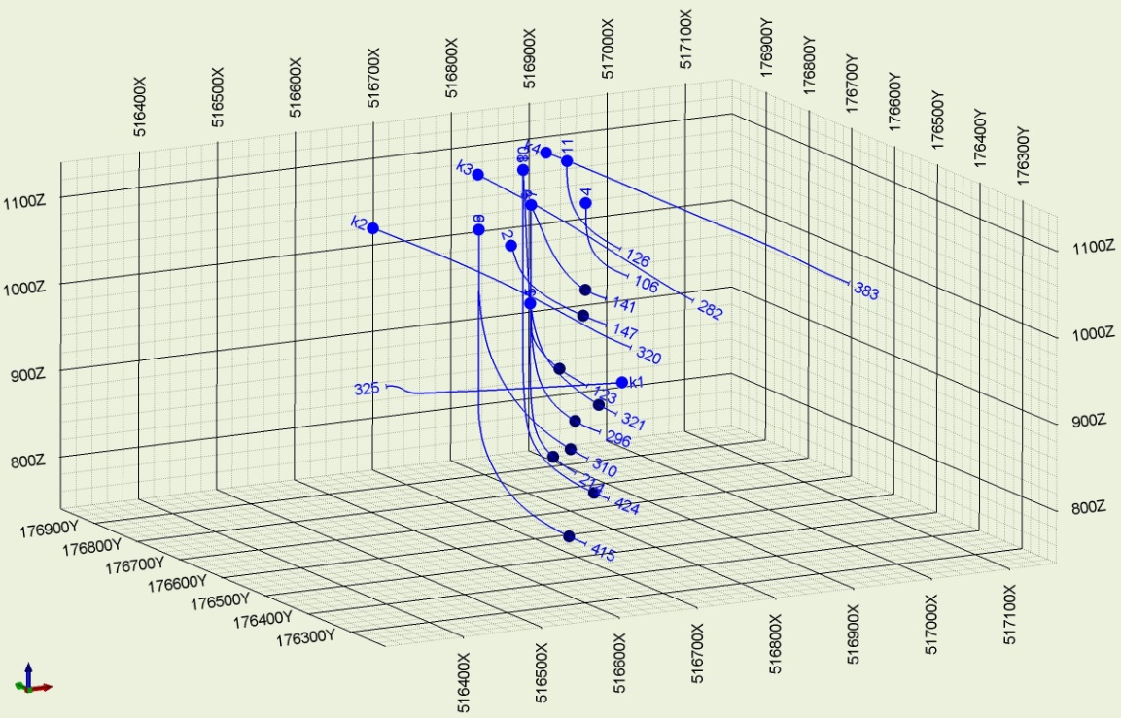
Рис. 1.1. Изображение линейных и точечных объектов в системе координат 3D

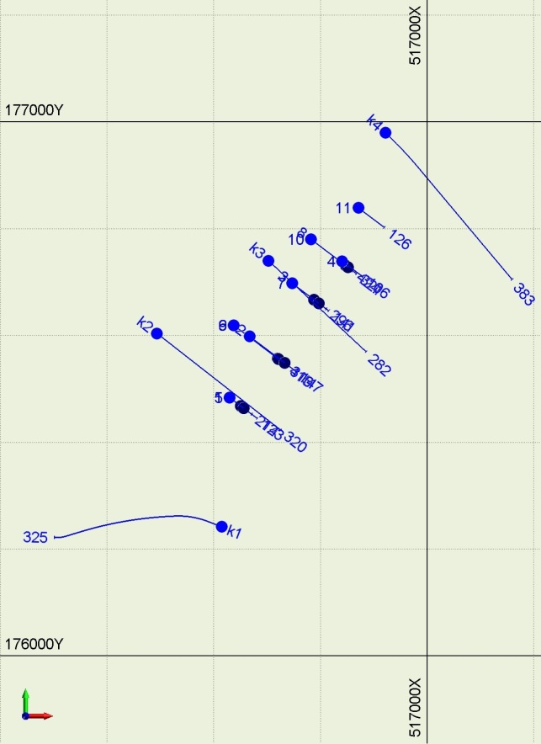
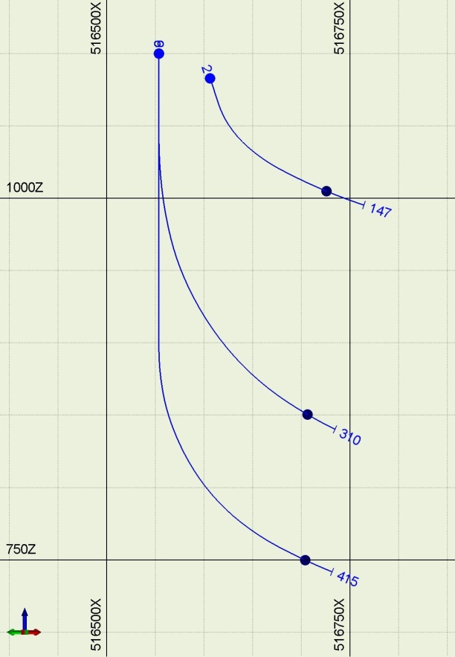

Рис. 1.2. Изображение линейных и точечных объектов в системе координат 2D в разрезе (слева) и на горизонтальной проекции (справа)

1.3. Модели пространственных данных

Геоинформационные модели представляют собой отображение непрерывных последовательностей реального мира в виде набора дискретных образов.
В растровых моделях дискретизация изображения осуществляется созданием пространственных неделимых элементов – пикселов (аббревиатура английских слов picture element – элемент изображения), образующих регулярную сеть, которые отличаются друг от друга спектральными (цветовыми) характеристиками [5]. Совокупность пикселов разного цвета образует изображение, выводимое на монитор. В компьютерной реализации растровые модели данных хранятся в файлах в растровых форматах (файловые пикселы) или в видеопамяти компьютера (дисплейные пикселы). В подавляющем большинстве случаев один файловый пиксел передается на мониторе несколькими дисплейными. Их соотношение определяется разрешением монитора и увеличением выводимого изображения. Как правило, растровые изображения представляют собой сканированные карты и схемы, изначально существующие только на бумажной основе, или данные дистанционного зондирования.
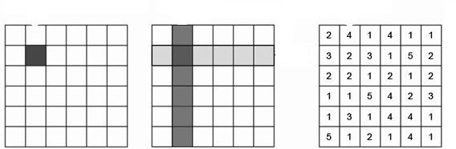Регулярно-ячеистая модель данных отличается от растровой тем, что она основана на дискретизации не изображения, а изучаемого пространства. Атомарной единицей данных при их описании в этой модели является пространственная ячейка правильной геометрической формы. При этом каждой пространственной ячейке соответствует файловый пиксель, присваивается пара координат и одно значение (атрибут), характеризующее объект, или идентификатор. В цифровой картографии такой двумерный массив данных называют матричным слоем – сеткой или гридом (рис. 1.3).
Элемент матрицы
Колонка (X)
Ряд (Y)
Значение (атрибут)

Рис. 1.3. Структура матричного слоя данных

Матрицы содержат расчетные данные и часто используются для анализа и моделирования. Такие данные могут быть получены из точек замеров или основаны на классификации изображения.
Формально растровая и регулярно-ячеистая модель идентичны друг другу и часто объединяются под одним понятием. Причина в том, что и те, и другие хранят данные в одинаковых форматах и обрабатывают одними и теми же алгоритмами и программными средствами, не принимая во внимание семантического различия между ними [2].
В регулярно-ячеистых моделях к каждому элементу, содержащему идентификатор, можно привязать неограниченное количество атрибутов. При этом важным свойством модели является неразрывная связь между пространственной и атрибутивной информацией в единой таблице данных, положение элементов которой определяется номерами строки и столбца. Такая структура представления позволяет в любой момент развернуть любой из привязанных к идентификатору атрибутов в слой с размерностью исходной сетки. С помощью такого способа представления данных возможна формализация пространственно-непрерывной информации, свойственной большинству природных объектов.
Матричные слои (сетки) характеризуются разрешением и значением.
Разрешение – минимальный линейный размер наименьшего участка земной поверхности, отображаемый одной ячейкой матрицы. Более высоким разрешением обладает матрица с меньшим размером ячеек. Высокое разрешение позволяет отобразить большее количество мелких деталей, но занимает больший объем памяти и требует значительно большего времени на обработку матрицы.
Значение – элемент информации определенного типа, хранящийся в ячейке матрицы или растра. Типы значений могут быть символьными и численными. Численные значения, в свою очередь, различаются по типам шкал измерения на качественные (номинальная и порядковая шкалы) и количественные (интервальная, отношений и циклическая шкалы).
Так как при моделировании сеток практически всегда используется выборка, для расчета значений аппликат в любой точке исследуемой области на базе заданного множества используются разнообразные методы интерполяции.
При построении сеток в ГГИС Micromine используются методы обратных взвешенных расстояний, минимальной кривизны (двумерный сплайн с натяжением), кригинг, ближайшего соседа и их комбинации.
Метод обратных взвешенных расстояний (ОВР) предполагает, что значение атрибута каждой входной точки влияет на значение расчетной, расположеннойю в центре пространственной ячейки, с весом обратно пропорциональным расстоянию между ними, возведенным в степень. Соответственно, чем больше значение степени, тем меньше вес входной точки. Тем самым, значение степени фактически определяет границы, до которых точки, отдаленные от расчетных, будут влиять на вычисляемое значение. При этом, для расчетного значения может использоваться либо заданное число ближайших точек, либо все точки в пределах заданного расстояния (скользящего окна). Скользящее окно может быть представлено в виде круга или эллипса. Размер скользящего окна и ориентация эллипса в исследуемой плоскости устанавливаются пользователем. Метод обратных взвешенных расстояний является точным интерполятором. Точная интерполяция означает, что интерполированные значения должны совпадать с входными данными. При интерполяции методом ОВР максимальные и минимальные значения не могут выходить за пределы значений входных данных.
Метод ОВР является достаточно быстрым, но имеет тенденцию генерировать концентрические структуры вокруг точек наблюдений с высокими входными значениями.
Метод минимальной кривизны рассчитывает интерполированные значения таким образом, чтобы избежать резких перепадов между ними. Метод не является точным интерполятором. Он генерирует наиболее гладкую картину распределения значений, которая максимально близка к исходным данным, но не совпадает с ними (рис. 1.4).
Метод минимальной кривизны подходит для работы с входными данными, точки которых являются рассеянными и неравномерными. Невысокие результаты работы будут получены при использовании данных, точки которых расположены достаточно плотно (например, полученных из файлов изолиний).
Кригинг является геостатистическим методом интерполяции, который учитывает пространственную автокорреляцию входных данных. Для применения метода крикинга предварительно должна быть получена модель вариограммы – меры пространственной корреляции данных, которая является основным параметром метода.
Метод ближайшего соседа присваивает в качестве интерполированного значение ближайшей входной точки. Если на данном расстоянии имеется больше одной точки, значения можно усреднить или использовать максимальные или минимальные. Данный метод очень простой, но дает смещённую оценку. Метод рекомендуется использовать в том случае, если входные данные расположены регулярно. Выходная модель должна иметь размер ячейки, близкий к шагу входных данных.

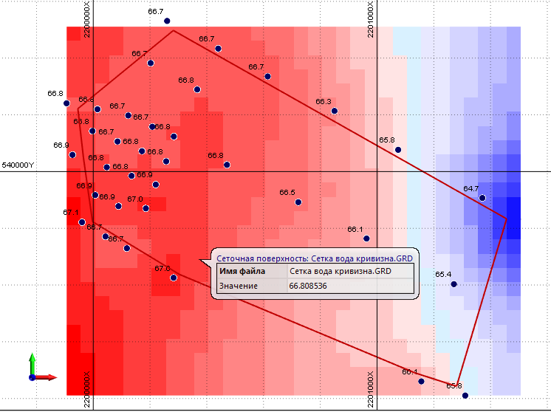
Рис. 1.4. Матричная модель данных
(метод минимальной кривизны)

При любом методе интерполяции существенное влияние на качество модели оказывают три фактора:
- Количество исходных точек. Естественно, чем сложнее поверхность, тем больше исходных точек требуется. В то же время, чем большее количество исходных точек имеется, тем более точной будет интерполяция.
- Пространственное распределение исходных точек. Распределение исходных точек также влияет на качество интерполяции. Более обоснованные модели поверхностей получаются при равномерном распределении исходных точек. При группированном распределении в областях низкой плотности точек модели, как правило, недостоверны.
- Форма и размер области, содержащей точки данных. Чтобы интерполяция работала должным образом, интерполируемые точки должны быть окружены точками с известными значениями со всех сторон. Соответственно если размеры области исходных точек и области интерполяции совпадают, на границе возникают неприемлемые искажения. Их приходится корректировать или вручную, или за границы области интерполяции вносить искусственные точки, имеющие ожидаемые значения, исходя из представлений исследователя. В любом из этих случаев модель в краевых частях будет недостоверной. Единственно правильным решением данной проблемы будет выбор границы области исследований, лежащей внутри области исходных точек.
Регулярно-ячеистый способ представления пространственных данных служит достаточно точным аналогом реального мира, поскольку являет собой наименьшую из возможных абстракцию с точки зрения содержательных свойств, воспринимаемых наблюдателем непосредственно. Одним из основных достоинств этой модели является то, что равномерно распределенные значения атрибутов позволяют на основе статистических методов обработки получать объективные характеристики изучаемых объектов и выявлять скрытые связи атрибутов, то есть новую информацию, также возможно дать дифференциальную характеристику частей объекта, выявить и исследовать вариации свойств внутри него. Кроме того, матрица – представление данных в форме, удобной для решения классификационных и прогнозных задач.
Специфика объемного моделирования предусматривает использование трехмерной системы координат, соответственно матричная модель данных видоизменяется в блочную модель.
Блочная модель данных отличается от регулярно-ячеистой модели только тем, что атомарной единицей данных в этой модели является не двумерная пространственная ячейка, а трехмерный блок, центр которого имеет координаты X, Y и Z (рис.1.5).
Форма блока может быть как кубической, так и в виде прямоугольной призмы. Размеры, форма и ориентировка блоков в пространстве устанавливаются пользователем.
Для интерполяции исходных данных в блочную модель используется метод обратных взвешенных расстояний, кригинг и его разновидности [4].
В качестве скользящего окна используется область поиска, которая может быть сферической или эллипсоидной. При интерполяции область поиска контролирует выбор и вес исходных данных (например, проб) которые будут влиять на оценку каждого блока. Учитываются только те пробы, которые попадают внутрь области поиска, а расстояние измеряется в трехмерном пространстве от входной точки до центра блока.
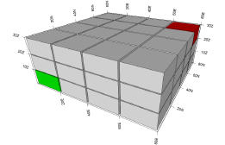

№ блока | X | Y | Z | Размер блока |  |  | Атрибуты
 |  |  |  | по x | по y | по z | Атрибуты
1
2
…

Рис. 1.5. Структура блочной модели данных

Векторные модели. Основой векторной модели являются геометрические данные, но в ее состав также входят атрибутивная нагрузка (набор характеристик, привязанных к объектам) и связи между объектами.
При построении векторных моделей объекты создаются графическими примитивами и их комбинациями: точками, линиями и полигонами (рис. 1.6).

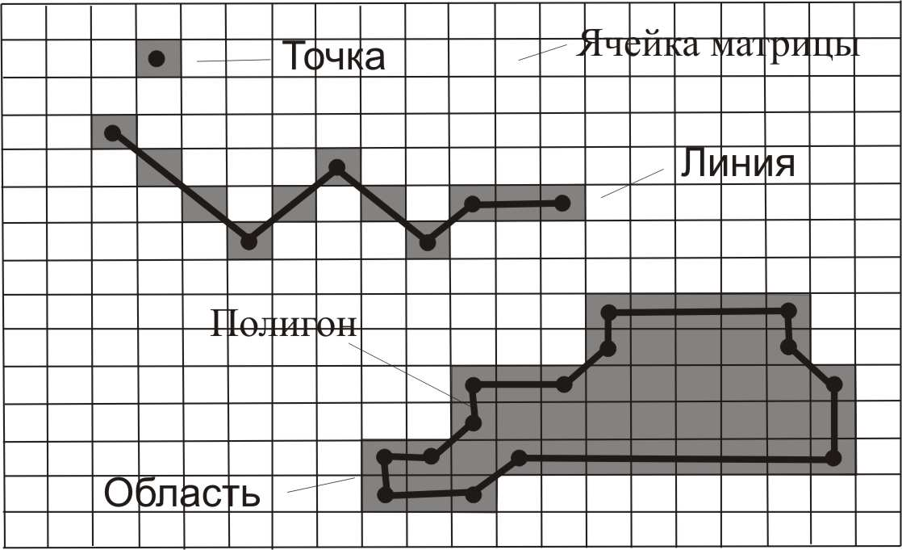

Рис. 1.6. Матричное и векторное представление данных

Особенность точечных объектов состоит в том, что они хранятся в виде таблиц, содержащих в обязательном порядке уникальный идентификатор и координаты. В таких таблицах каждая строка (запись) соответствует точке – в ней собрана вся информация о данной точке. Каждый столбец (поле) – это признак, содержащий типизированные данные: координаты или атрибуты. Каждая точка независима от всех остальных точек, представленных отдельными строками.
Линейные объекты могут быть представлены в виде последовательности формообразующих точек. Их взаимное расположение будет определять геометрию линии и тем самым форму объекта, а координаты − его положение в пространстве. Линейные объекты так же, как и точечные, имеют свои атрибуты. Это может быть геологический возраст, характер геологической границы, количественные данные (например, протяженность границы, отметка изолинии и др.).
Одним из недостатков векторных моделей является тот, что изображение видится не «как есть», а через формирование зрительных образов посредством графических примитивов, то есть является условным. В то же время границы реальных геологических тел также являются условными. Эта особенность геологических тел легко трансформируется в сознании геологов в зрительные образы векторной модели, которая похожа на привычную бумажную карту. Поэтому векторные модели являются эффективным способом картографического отображения и широко используются в компьютерной картографии.
Существуют две разновидности векторных моделей: модель – «спагетти» и топологическая модель [3]. Модель «спагетти» оперирует только геометрическими данными и атрибутами объектов. Топологическая модель отражает также и взаимное положение (связи) геометрических объектов и их частей.
К топологическим свойствам пространственного объекта, реализованным в ГГИС Micromine относятся замкнутость, связность, отсутствие самопересечений, нахождение на границе, вне или внутри друг друга.
Топология включает в себя три набора параметров: правила, кластерные допуски и ранги. Правила определяют допустимые пространственные отношения между объектами (например, «не должны перекрываться»). Кластерный допуск определяет минимальное допустимое расстояние между формообразующими точками объектов. Формообразующие точки, находящиеся на расстоянии меньше кластерного допуска, будут объединяться в одну. Ранги определяют приоритет в изменении объектов, которое происходит в результате проверки топологии (рис. 1.7).
а)
б)
в)
Кластерный допуск
Кластерный допуск
Высокий ранг
Низкий ранг

Рис. 1.7. Параметры топологии:
а – пример правил; б – кластерный допуск;
в – изменение объектов в соответствии с рангом

Главным достоинством векторной модели является то, что она позволяет легко оперировать отдельными частями изображения – объектами. Поэтому ее называют объектно-ориентированной [2]. Одним из недостатков векторной модели является тот, что пространство между графическими примитивами не определяется явным образом, то есть игнорируются поверхности. Возможность отобразить непрерывную поверхность векторной моделью реализована через построение полигональных мозаик.

2. ТЕХНОЛОГИЯ ОБЪЕМНОГО МОДЕЛИРОВАНИЯ

2.1. Организация данных в цифровых моделях

Цифровые модели геологических тел представляют собой набор слоев, которые являются тематическими объединениями объектов. В соответствии с существующими типами пространственных объектов различают слои, содержащие точечные, линейные и полигональные объекты, изображения, сетки, каркасы, блочные модели. В одном слое может содержаться множество объектов одного и того же типа.
Многослойная организация данных при наличии гибкого механизма управления слоями позволяет не только объединить и отобразить гораздо большее количество информации, чем на обычных чертежах, но и существенно упростить пространственный анализ с помощью селекции данных и пространственных преобразований.
Типичная цифровая модель месторождений полезных ископаемых представлена следующими видами данных, привязанных к единой системе координат:
- Слои топографической основы (изображения, изолинии рельефа, цифровые модели поверхностей).
- Слои первичных данных (фактическая основа). Это координаты устьев и траектории горных выработок, результаты геологической документации, замеров, опробования и т.п. В ГГИС Micromine все эти данные собираются в единую базу данных, состоящую из набора таблиц, взаимосвязанных друг с другом уникальными идентификаторами (номерами горных выработок).
- Первичные слои тематического содержания. К ним, как правило, относятся точечные слои (события, штриховки) и линейные слои (геологические границы в стандартных сечениях).
- Производные слои тематического содержания. Это каркасы геологических тел (поверхности, солиды), сетки, блочные модели.
Источником первичных геологических данных являются первичная геологическая документация и результаты аналитических исследований, полученных в результате проведения различных видов работ. Среди многочисленных источников данных традиционно различают картографические, аэрокосмические и статистические, которые преобразуются и вводятся в среду ГГИС или импортируются из других геоинформационных систем.
Каждый точечный слой представляет собой визуализацию таблицы данных, содержащую в обязательном порядке идентификатор, координаты X, Y, Z, набор атрибутивной информации в различных шкалах и видах данных.
Каждый линейный слой может содержать объекты различной тематической принадлежности (стринги). Тематическая принадлежность каждой линии представлена набором ее внутренних атрибутов. Это идентификатор, индивидуальное имя, количественная характеристика (значение). Через идентификатор объекты связываются с соответствующей строкой таблицы внешней базы данных, содержащей дополнительный набор атрибутов. В пределах одной линии атрибуты остаются неизменными. Поэтому визуально единая на карте линия может быть представлена несколькими фрагментами, концевые точки которых совпадают, но атрибуты различны. Набор атрибутов позволяет с помощью специальных запросов производить селекцию линий по атрибутивной принадлежности и разделять слой на тематические составляющие.
Линейные слои также могут содержать объекты, представляющие собой внутреннюю область, ограниченную замкнутым контуром. Они могут быть построены как в модели «спагетти», если они пространственно разделены, так и в топологическом представлении, если они смыкаются друг с другом.
Растровые данные в горно-геологических информационных системах представлены обычно материалами дистанционного зондирования (спектрозональными снимками) и сканированными изображениями бумажных карт.
Матричные слои (сетки) создаются путем пересчета атрибутивных значений точечных данных в регулярную мозаику с использованием различных методов интерполяции. При этом каждая сетка соответствует только одному основанию классификации данных (атрибуту).
Каркасы и блочные модели создаются из точечных или линейных данных, из сеток с помощью специальных алгоритмов построения, встроенных в ГГИС Micromine.

2.2. Файловая структура данных

Основная часть файлов, с которыми работает ГГИС Micromine, имеет табличную структуру. При этом используется несколько типов табличных файлов. Основными типами являются файлы точечных данных, файлы линейных данных (стрингов) и файлы съемки. Файл точечных данных имеет расширение DAT, файл стрингов – STR, файл съемки – SVY. Между этими типами файлов нет существенной разницы. Все они имеют принципиально одинаковую структуру.
Обязательными полями таблицы для точечных данных являются поля координат. Идентификатор записывается в поле, созданное пользователем, под любым именем. Количество полей, созданных пользователем для ввода атрибутов неограниченно.
Таблица линейных данных отличается только тем, что в ней записываются координаты формообразующих точек линии. В дополнительном поле JOIN указывается принадлежность точек к той или иной линии, а в поле STRING – идентификатор. Также могут создаваться дополнительные поля для ввода пользовательских атрибутов.
Соответственно, раз каркасы строится из комбинаций линейных примитивов, их табличная структура аналогична линейным данным.

Некоторые функции горно-геологических информационных систем

Общая технологическая схема ввода, обработки и вывода данных в ГГИС, поддерживаемая соответствующими программными средствами, может быть представлена в виде набора обобщенных функций (функциональных групп). Среди них принято выделять:
Ввод и редактирование данных. Сюда входит аналого-цифровое преобразование данных, в том числе методы и технологии цифрования картографических источников, а также создание и импорт готовых цифровых данных, контроль ошибок цифрования, топологической и геометрической корректности и общая оценка качества получаемой цифровой модели.
Статистический анализ. Описательная статистика, анализ распределения данных, анализ гистограммы, выделение популяций, бортовых содержаний, ураганных значений.
Поддержка моделей пространственных данных. Полученная цифровая модель может существовать, храниться и обрабатываться в рамках определенных моделей (представлений). Это растровая, векторная и другие модели данных, которым соответствуют определенные форматы данных.
Хранение данных. Осуществляется проектирование и ведение баз данных атрибутивной информации ГГИС, поддержка функций систем управления базами данных, включая ввод, хранение, манипулирование, обработку запросов (в том числе пространственных), поиск, выборку, сортировку, обновление, сохранение целостности.
Преобразование систем координат и трансформация картографических проекций. Наиболее распространенные задачи — переход от условных декартовых прямоугольных координат источника в географические координаты, пересчет координат пространственных объектов из одной картографической проекции в другую, эластичные преобразования растровых изображений по сети опорных точек.
Растрово-векторные операции обслуживают возможности совместного использования двух наиболее употребляемых моделей пространственных данных − растровой и векторной: экспорт и импорт в среду других программных продуктов; ввод или вывод данных; автоматическое или полуавтоматическое преобразование (конвертирование) растрового представления пространственных объектов в векторное (векторизация), векторного в растровое (растеризация); графическое совмещение растровых и векторных слоев данных.
Цифровое моделирование и анализ поверхностей. Сюда входит создание и обработка цифровых моделей поверхностей, построение трехмерных изображений, профилей поперечного сечения объектов, вычисление объемов.
Измерительные операции и операции аналитической (координатной) геометрии. К измерительным операциям (картометрическuм функциям) в ГГИС относят функции, позволяющие определять местоположение объектов в пространстве и измерять различные геометрические характеристики объектов. Осуществляется вычисление длин отрезков прямых и кривых линий, площадей, периметров, объемов и т.п., автоматизация обработки данных геодезических измерений.
Пространственно-аналитические операции (операции пространственного анализа). Одна из важнейших функций ГГИС, обеспечивающая построение поверхностей пересечения объемных тел.
Вывод данных. Осуществляется визуализация данных, генерация отчетов, документирование результатов в текстовой, графической (в том числе картографической), табличной формах с использованием различных графических периферийных устройств, экспорт данных.

Ввод и редактирование данных
Процесс цифрового моделирования части геологического пространства начинается с разработки базы данных, которая служит основой для интеграции всех данных с целью создания единой картографической основы − комплексной системы цифровых картографических материалов, согласованных по территориальному охвату, содержанию, масштабам, системам условных знаков и т.п. В процессе ее создания определяются пространственные границы модели, производится координатная привязка геологических карт, космических снимков и другой информации, хранящейся в растровом формате.

Проект

База данных
База исходных данных. Файл *.dhdb

Сканированные карты, снимки.
Файлы *.jpg, * tif, * bmb, *sid, *grd, *hgt
Растры

Точечные, линейные данные, блочные модели. Файлы * dat, *str, *svy
Файлы *.jpg, * tif, * bmb, *sid, *grd, *hgt
Таблицы

Сетки
Файлы *grd, *hgt, * tif, * xyz

Поверхности, солиды.
Файлы *.tridb
Каркасы

Содержание диалоговых окон
Файл FLDVALXXX.BDB, где ХХХ – версия программы
Формы

Рис.2.1. Структура проекта в ГГИС Micromine
В программе Micromine основным местом хранения и систематизации данных является проект — папка, в которой хранятся файлы, содержащие соответствующую информацию (рис. 2.1).
Специфическим файлом в составе проекта является файл набора форм, сохраняющий параметры отображения объектов, задаваемые пользователем во время создания и редактирования файлов.
Для создания проекта необходимо ввести в компьютер его имя, путь и заголовок. Также следует установить единицы измерения (по умолчанию метрические).
Исходная база данных формируется из созданных или экспортированных обязательных таблиц, содержащих первичную геологическую информацию, результаты инклинометрии и опробования горных разведочных выработок (рис. 2.2).
Важным этапом работы по созданию проекта является привязка топографической и геологической карт участка месторождения. Как правило, на бумажной карте или в ее растровом представлении присутствуют точки привязки к базовой системе координат − узлы картографической сетки, геодезические пункты или устья горных выработок, координаты которых известны.
Рис. 2.2. Структура базы исходных данных

Привязка растров к выбранной системе координат может осуществляться способами калибровки или трансформирования.
Калибровка заключается в расстановке на изображении точек привязки с последующим пересчетом координат всех точек растра в соответствии с координатами точек привязки. В результате калибровки новый растр не создается, а параметры привязки сохраняются в отдельных файлах контрольных точек и привязки. При этом программа для таких файлов автоматически сохраняет имя растра, но с другим расширением (табл. 2.1). Преимущество этого метода перед остальными состоит в том, что можно изменить привязку, не затрагивая сами данные, но поместить растр в базовую систему координат возможно только в той программе, с помощью которой калибровка была осуществлена.
Таблица 2.1
Примеры расширений файлов контрольных точек и файлов привязки

Имена исходных растров | Имена файлов контрольных точек | Имена файлов привязки
karta.tif | karta.tfr | karta.tfw
shema.bmp | shema.bpr | shema.bpw
list.jpg | list.jgr | list.jgw

В результате процедуры трансформирования создается новый растр, координаты пикселей которого пересчитаны в координатной системе проекции и совпадают с реальными координатами на местности. Трансформированный растр можно поместить в базовую систему координат любой ГГИС.
Пересчет координат пикселей растрового изображения может быть осуществлен несколькими способами:
- Аффинным преобразованием по двум точкам (сдвиг, поворот и масштабирование). Такое преобразование может быть применено только в том случае, если есть уверенность, что соотношение размеров бумажной карты в разных направлениях не претерпело искажений.
- Аффинным преобразованием по трем точкам, позволяющим совмещать изображение по трем опорным точкам, не лежащим на одной прямой, а также несколько уменьшить искажения изображения, связанные с неравномерной деформацией бумаги.
- Проективным преобразованием, позволяющим совмещать изображение по четырем опорным точкам. Такое преобразование, также как и аффинное, прямые переводит в прямые, что позволяет его использовать до сшивки в одно изображение отдельных частей карты и минимизировать искажения на границах сшиваемых объектов.
Во всех рассмотренных способах коэффициенты преобразований могут быть вычислены и по большему числу опорных точек с использованием метода наименьших квадратов. При этом следует помнить, что результирующие координаты опорных точек в результате преобразований могут не совпасть с исходными, но сумма квадратов отклонений будет минимальна.
- Локально-аффинным преобразованием (конфляцией) – процессом «натягивания» части растра на опорные точки наподобие резинового листа. Для проведения локально-аффинного преобразования плоскость разбивается на треугольники, вершинами которых являются опорные точки. Затем для каждого треугольника по трем точкам определяются коэффициенты аффинного преобразования и часть изображения, ограниченная любым из треугольников, преобразуется с помощью соответствующих ему коэффициентов. При этом на границах треугольников сохраняется непрерывность, так как аффинное преобразование прямые линии переводит в прямые с сохранением постоянного масштаба вдоль каждой прямой.
Чаще всего в качестве опорных точек используются узлы картографической сетки. Преимуществом их использования является то, что они достаточно легко читаются и имеют известные географические координаты. Следует помнить, что для карт масштабов крупнее 1:1000000, составленных в проекциях, вычисленных по параметрам различных сфероидов, непосредственное использование узлов картографической сетки в качестве опорных точек может привести к ошибкам, так как одна и та же точка земной поверхности может иметь разные координаты (табл. 2.2).

Таблица 2.2
Примеры несовпадений прямоугольных координат, вычисленных по параметрам различных сфероидов
Географические координаты | Гаусса-Крюгера  Сфероид Красовского  Датум «Пулково, 1942» | Гаусса-Крюгера  Сфероид WGS 84  Датум WGS 84
43° ВД  44° СШ | X = 8339583  Y = 4875853 | X = 8339741  Y = 4875752

В этом случае узлы картографической сетки могут быть использованы для получения опорных точек при наличии механизма перехода от одного сфероида к другому. Как правило, такой механизм в виде калькулятора координат встроен в ГГИС.
На точность преобразований с использованием контрольных точек всегда влияет точность исходной карты. В любой карте существуют ошибки планового положения контуров, связанные с генерализацией карт. Например, для топографических карт они находятся в пределах 0,5 − 0,75 мм. На мелкомасштабных картах они колеблются в еще больших пределах. В общем случае среднеквадратичная ошибка контрольных точек после преобразования растра колеблется в пределах 0,1 − 0,4 мм и доходит до 2,0 мм в случае использования «нечетких» опорных точек.
Привязанное растровое изображение геологической карты необходимо перевести в векторную форму (оцифровать). Особенно важно произвести оцифровку изолиний рельефа для последующего построения каркаса цифровой модели поверхности.
Процедура цифрования с целью получения электронного изображения сводится к расстановке формообразующих точек, причем исполнитель сам принимает решения о том, где ставить эти точки и как часто. При оцифровке чрезвычайно важна ответственность исполнителя, так как чисто внешним контролем выявить неточности практически невозможно.
Густота вводимых точек (дискретизация кривой линии) зависит от масштаба изображения и требуемой точности представления информации. Теоретически векторные данные могут кодироваться с любой мыслимой степенью точности, которая ограничивается лишь возможностями метода внутреннего представления координат. Практически только некоторые данные, получаемые в процессе геодезических измерений, соответствуют точности векторных данных. Обычно линии на карте имеют минимальную толщину 0,4 мм и отражают неопределенность положения объекта. В матричной модели эта неопределенность задается размером ячейки. Поэтому следует помнить, что в ГГИС действительное представление о точности дают размер сетки и неопределенность положения векторного объекта, а не точность определения координат.
Исходные данные, собранные при изучении исторических данных или в процессе полевых работ, при введении их в базу данных подвергаются картографической генерализации, включающей операции отбора, сортировки, символизации, группирования. В результате создается рабочая легенда, включающая операции:
- определения перечня и тематического содержания слоев карты;
- составления списка оснований классификации и возможных значений свойств по каждому из них (легенды);
- определения количества и качественных характеристик градаций по каждому основанию классификации;
- составления списка возможных атрибутов, отражающих тематическую принадлежность, разграничительные роли и масштабные типы линий;
- создания библиотеки индексов, точечных внемасштабных знаков и крапов.
В процессе генерализации данных также осуществляется графическое упрощение. Конечной целью упрощения является обеспечение читабельности карты. Для этого используются два основных методических приема: удаление и сглаживание объектов.
Процесс цифрования, к сожалению, всегда сопровождается ошибками. Некоторые из них просто ухудшают качество чертежа, но не препятствуют автоматизированным преобразованиям, например:
- оцифрованы не все объекты или оцифрованы лишние;
- искажена форма или местоположение объектов;
- атрибуты объекта не соответствуют реальной принадлежности.
Эти ошибки обнаруживаются исключительно экспертным путем и устраняются методами редактирования.
Процесс редактирования векторных данных предусматривает изменение формы и местоположения линий, значений атрибутов и включает в себя следующие операции:
- выделение, перемещение, добавление или удаление точечного объекта или отдельной точки линии;
- выделение, перемещение, копирование или удаление всей лини (группы линий);
- сглаживание или разряжение линии;
- изменение направления линии на противоположное;
- разрезка и сшивка линий.
Другой класс ошибок приводит к некорректной работе программы при пространственных операциях (рис. 2.3). Это:
- висящие концы линий («недовод»);
- отсутствие узлов в местах пересечений («перевод»);
- незамкнутые полигоны;
- наличие сдвоенных точек и двойных линий;
- возникновение осколочных полигонов и солидов в местах их примыкания при двойной оцифровке границ;
- нарушение порядка ввода точек («клин, петля»).

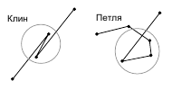
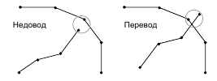

Рис. 2.3. Ошибки ввода данных

Часть этих ошибок, таких как недовод, перевод, незамкнутость полигонов предотвращается автоматически через установление кластерного допуска, часть – путем выполнения специальных операций пространственных пересечений.

Статистический анализ (некоторые понятия описательной статистики)

Перед началом работы с данными необходимо определить их основные свойства. Для этого применяют параметры описательной статистики и гистограммного анализа.
Среднее арифметическое — это сумма значений, деленная на общее количество значений.
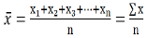
где Xn – значение пробы; n – количество проб.
Можно учесть различные длины проб путем вычисления средневзвешенного. Это сумма произведений каждого значения пробы на соответствующую ей длину, деленная на общую длину проб.
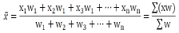
где Xn – значение пробы; Wn – длина пробы.
Арифметическое среднее часто выше, чем средневзвешенное на длину пробы. Эта разница иллюстрирует смещение оценки среднего, которое часто вносится в геологическое опробование: геологи всегда заинтересованы в поиске высоких содержаний, в результате чего богатые участки опробуются более короткими пробами, чем прилегающие участки с бедной минерализацией. Как результат, богатые пробы, покрывающие небольшие участки месторождения встречаются чаще, чем более длинные пробы с низкими содержаниями. Взвешивание содержания пробы на ее длину (или объем) позволяет убрать это искусственное завышение.
Особенностью среднего арифметического также является то, что оно сильно чувствительно к аномалиям – случайным значениям значительно ниже или выше значений в выборке.
Медиана – это центральное значение в ряду значений, расположенных в порядке возрастания. Медиана является альтернативным вариантом определения среднего, не подверженного влиянию аномальных значений. Медиану также называют геометрическим средним – она лежит ровно посередине всех данных, отсортированных в порядке возрастания или убывания.
Мода – это наиболее часто встречающееся значение.
Показателями рассеяния данных являются дисперсия и стандартное отклонение.
Дисперсия (Variance) вычисляется по формуле:
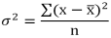
где σ² – дисперсия; X – значение пробы; X – среднее значение;
n – количество проб.
Стандартное отклонение – это корень квадратный из дисперсии:
Чем больше дисперсия и стандартное отклонение, тем больше разброс данных относительно среднего значения.
Степень изменчивости данных также определяется через коэффициент вариации (COV).
Коэффициент вариации является безразмерной величиной и рассчитывается путем деления стандартного отклонения на среднее.
Коэффициент вариации дает лучшее представление об изменчивости в наборе данных, чем стандартное отклонение само по себе. Так как эта величина не имеет единиц измерения, она позволяет оценивать совокупность данных с разными единицами измерения.
Важными понятиями описательной статистики являются также популяция и выборка.
Популяция – совокупность всех объектов одного типа.
Выборка – часть популяции.

Одним из способов описательной статистики является построение гистограммы (рис.2.4).
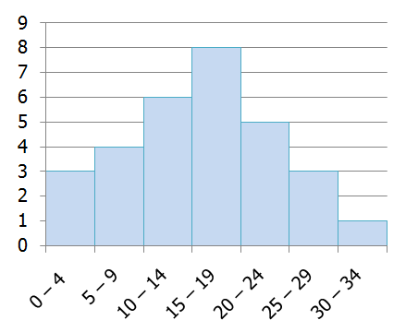
Рис. 2.4. Гистограмма

Гистограмма показывает распределение значений внутри выборки. По сути, это графическое отображения плотности распределения данных. Ширина каждого столбца задается размером бина (интервала значений), а высота каждого столбца – количеством значений, попадающих внутрь интервала). Для определения размера бина в первом приближении можно воспользоваться следующим способом: измерить диапазон данных (вычесть минимальное значение из максимального), разделить результат на 50, и затем округлить результат до ближайшего целого значения. Оптимальный размер бина подбирается в зависимости от содержания данных. Слишком маленький или слишком большой бин создают или излишний «шум» на гистограмме, или приводят к излишнему сглаживанию (рис. 2.5).
Для разных типов данных характерны различные формы гистограммы.
Нормальное (Гауссовское) распределение, показывает равномерное распределение относительно среднего. Гистограмма нормального распределения имеет вид симметричного колокола, а медианное и среднее значения совпадают (рис. 2.6). Но многие реальные данные дают асимметричное распределение.
Концентрации многих элементов в земной коре дают положительную асимметрию с длинным правым хвостом и коротким левым. Драгоценные металлы особенно склонны к такому распределению, с значениями содержаний среднего даже ниже значений медианы и моды, и высоким стандартным отклонением.

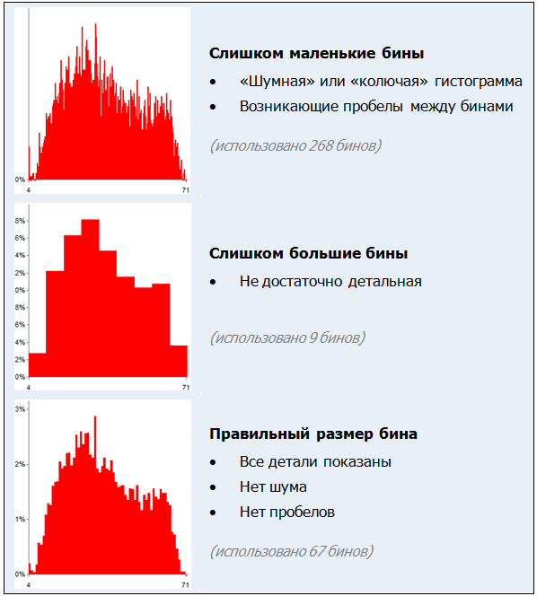

Рис. 2.5. Выбор размера бина

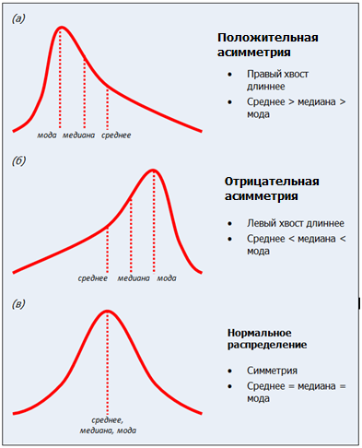

Рис. 2.6. Виды асимметрии

В случаях сильно проявленной асимметрии применяется логарифмическое преобразование данных, которое расширяет гистограмму для низких значений и сокращает для высоких и, тем самым, приводит ее к нормальному виду (рис. 2.7).

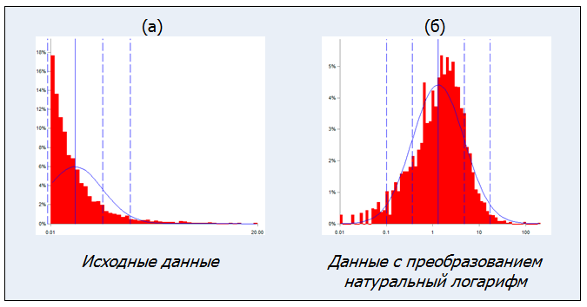

Рис. 2.7. Логарифмическое преобразование гистограммы
Кумулятивная кривая распределения (график накопленной частоты) является другим способом визуального анализа статистического распределения данных (рис. 2.8). Если гистограмма показывает количество значений данных, попадающих внутрь каждого бина, то кумулятивная кривая распределения показывает количество значений меньшее или равное значению бина. Наклон кривой показывает стандартное отклонение. Чем круче наклон, тем выше стандартное отклонение. Высота, на которой линия кумулятивной кривой пересекает 50% суммарной вероятности (половина оси Х), показывает среднее.

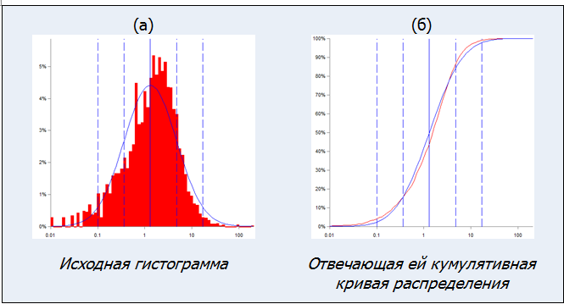
Рис. 2.8. Кумулятивная кривая распределения

График вероятности похож на график кривой накопленной частоты, но есть два отличия:
• Оси Х и Y переставлены местами. В графике вероятности ось Х – это суммарный процент, а ось Y – значение;
• Ось Х преобразована так, что нормальная кривая (колокол) становится прямой линией.
Отклонения от прямой линии представляют собой отклонения от нормального распределения (рис.2.9).
Когда гистограмма исходных данных имеет два или более модальных значения, а график накопленной частоты сильно отклонен от осевой линии, вероятнее всего выборка состоит из нескольких смешанных популяций (рис. 2.10).
Одним из важных вопросов анализа содержаний полезных компонентов, выявленных по результатам опробования, является определение геологического (естественного) борта

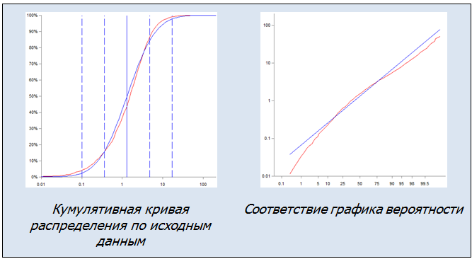

Рис. 2.9. График вероятности

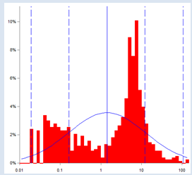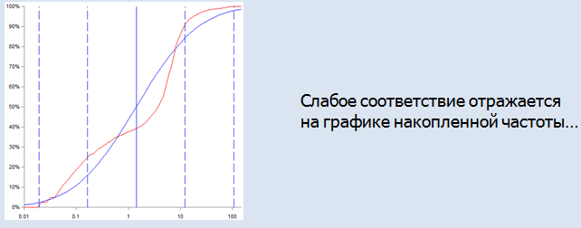

Рис. 2.10. Несколько популяций на гистограмме и кумулятивной кривой распределения

Бортовое содержание – это условная граница, которая разделяет потенциальная руду от «пустой» породы. На практике бортовое содержание определяется, прежде всего, экономическими факторами. В то же время можно статистически определить геологический (естественный) борт, если предположить, что фоновые (слабо минерализованные) и пробы с повышенным содержанием полезного компонента происходят из разных статистических популяций.
В этом случае, используя гистограмму и/или график вероятности, можно выполнить разделение на популяции, распределение содержаний внутри которых будет близко к нормальному (рис. 2.11).

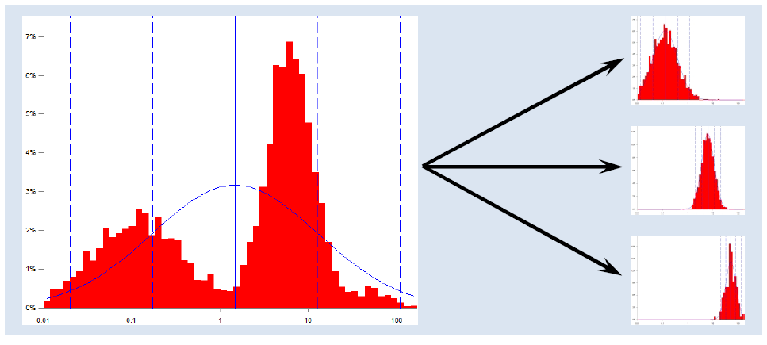

Рис. 2.11. Определение нескольких популяций на гистограмме

Но при определении геологического борта очень важно учитывать как геологический контроль минерализации, так и чувствительность лабораторных методов при определении содержаний.
Например, на месторождении железа естественным бортом может быть точка перегиба между первой и второй популяцией (рис. 2.12). На месторождениях золота первая популяция обычно неочевидна и зачастую связана с пределом обнаружения.
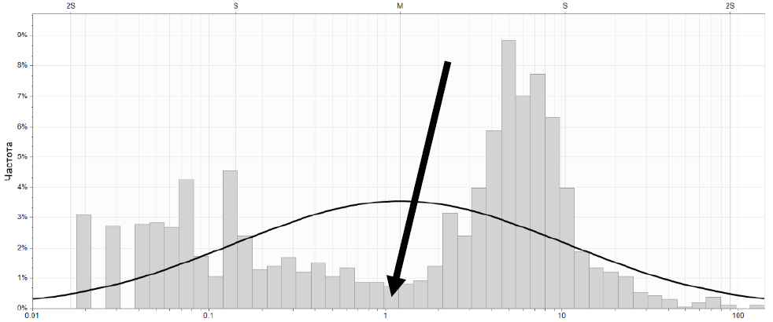
Рис. 2.12. Геологическое бортовое содержание

Композитирование.
Типичная база данных опробования содержит интервалы по скважинам различных длин. Соответственно вклад каждой пробы в статистическую оценку при подсчете запасов тоже разный. Обычно устранение этого фактора производится путем взвешивания содержаний на длину пробы.
Необходимость взвешивания по длине может быть устранена путем композитирования. В геологии композитирование (от англ. compositing – соединение, компоновка) – это процесс объединения интервалов опробования по какому-либо признаку с последующим формированием нового интервала другой длины. Часто при композитировании содержания всех проб пересчитываются на интервалы одинаковой длины, чтобы в последующих расчетах исключить операцию взвешивания..
Важно правильно выбрать длину композита. Выбор слишком короткой длины может дать ложное представление о распределении содержаний, в то время как выбор слишком длинного интервала слишком сгладит содержания и скроет локальные изменения содержаний.
Простой способ для определения длины композита – построить гистограмму по длинам интервалов опробования и определить доминирующую длину из графика.

Визуализация
ГГИС – мощное средство представления данных. С помощью ГГИС можно формировать подробную графическую документацию, отвечающую всем нормативным требованиям.
Существуют следующие типы визуализации данных:
- Визуализация отдельным символом в соответствии с уникальным значением одного или нескольких атрибутов. В зависимости от типа объекта это может быть значок, линия или полигон. Значки различаются размером, цветом и формой, линии – толщиной, цветом и типом, полигоны – цветом заливки и контуром. На заливку может накладываться штриховка, различающаяся цветом, углом наклона и частотой. Контур полигона в свою очередь также может различаться цветом и типом линии. Фактически каждый символ является многослойным и может визуализировать объект в соответствии со значениями как минимум трех атрибутов. Символы могут создаваться самостоятельно или выбираться из готовых библиотек.
- Визуализация градуированными символами в соответствии с градациями численных значений атрибутов. В этом случае ГГИС автоматически по заданным условиям классифицирует объекты согласно числовому атрибуту и представляет классы (группы значений) символами с градуированным цветом или градуированным размером (толщиной).
При использовании численности как атрибута для классификации объектов может быть использовано несколько статистических методов:
- Метод равных интервалов обусловливает проведение границ между классами на основе деления всего объема значений от минимального до максимального на количество классов (рангов), определенное пользователем.
- Метод естественных интервалов (дженкс) идентифицирует точки прерывания между классами, используя статистическую формулу, которая уменьшает дисперсию в каждом классе и максимизирует между классами. Этот вариант хорош при выяснении основных группировок данных.
- Метод среднеквадратичного отклонения (статистический) находит среднюю величину и размещает разрывы классов выше и ниже среднего значения в интервалах среднеквадратичного отклонения. Всего формируется 12 классов.
- Метод процентилей показывает количественные границы признака у выбранного количества классов (диапазонов). При этом, в каждом диапазоне будет содержаться равное количество значений.
Визуализация градуированным цветом применима и широко используется для штриховок по стволам выработок, сеток (гридов) и блочных моделей.

Моделирование поверхностей
Поверхности − это объекты, которые характеризуются каким-либо значением, распределенным по области, определенной координатами X и Y. Обычно используется термин «статистическая поверхность», идея которого состоит в том, что Z-величина либо непрерывна по интересующей нас области, либо считается непрерывной в целях моделирования. Такие поверхности называют непрерывными. Говорят, что непрерывные данные присутствуют в бесконечном количестве точек области, т.е. существует возможность получения отсчета этой величины для сколь угодно малой площади. Но провести измерения в бесконечном числе точек и хранить их результаты невозможно. Поэтому непрерывная поверхность заменяется моделью, использующей только важные отсчеты рассматриваемой величины. Поверхности, Z-величины которых для каждой единицы площади меняется скачкообразно, называются дискретными.
Изображения цифровой модели поверхности сводятся к двум типам: изображения, базирующиеся на точках (матричная модель, сетка) и изображения, базирующиеся на линиях (векторная модель) (рис. 2.13).
В матричной модели каждая ячейка может иметь только одно значение. По сути, это приводит к тому, что непрерывная пространственная величина получает дискретное представление. Кроме того, каждая ячейка матрицы занимает некоторую площадь, с увеличением которой снижается точность представления поверхности
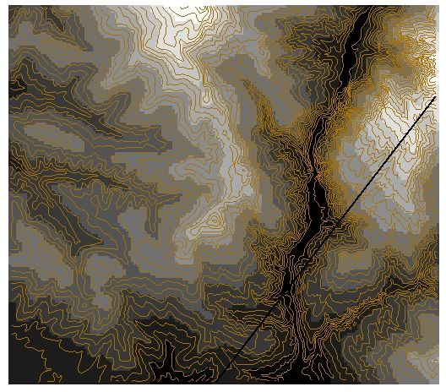
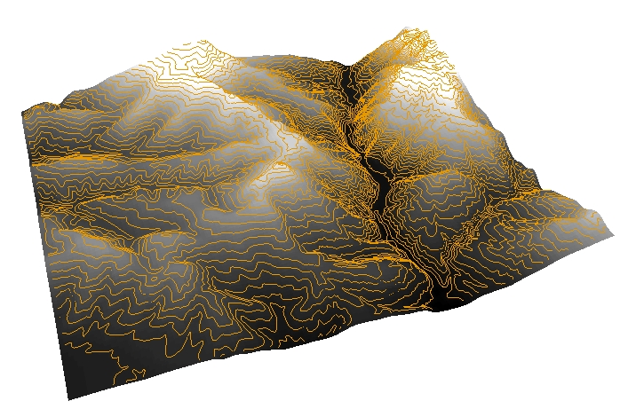

Рис. 2.13. Цифровая модель рельефа и её перспективное изображение:
вверху − изолинии рельефа на фоне матричной модели (сечение горизонталей через 50 м); внизу − перспективное изображение (3D-модель)

Возможность отобразить непрерывную поверхность векторной моделью реализована через построение полигональных мозаик (каркасов). По своей структуре они могут быть регулярными и нерегулярными (рис.2.14).

Рис. 2.14. Структура нерегулярных и регулярных полигональных мозаик

Среди нерегулярных мозаик чаще всего используют треугольные сети неправильной формы (Triangulatid Irregular Network - TIN). При построении TIN-модели неравномерно расположенные точки соединяются линиями, образующими треугольники по условию Делоне (три точки формируют треугольник тогда и только тогда, когда в окружности, описанной вокруг этого треугольника нет других точек) [6].
В пределах каждого треугольника поверхность представляется плоскостью. Поскольку плоскость каждого треугольника задается значениями Z его вершин, обеспечивается точное прилегание каждого участка мозаичной поверхности друг к другу, то есть непрерывность поверхности (рис 2.15).

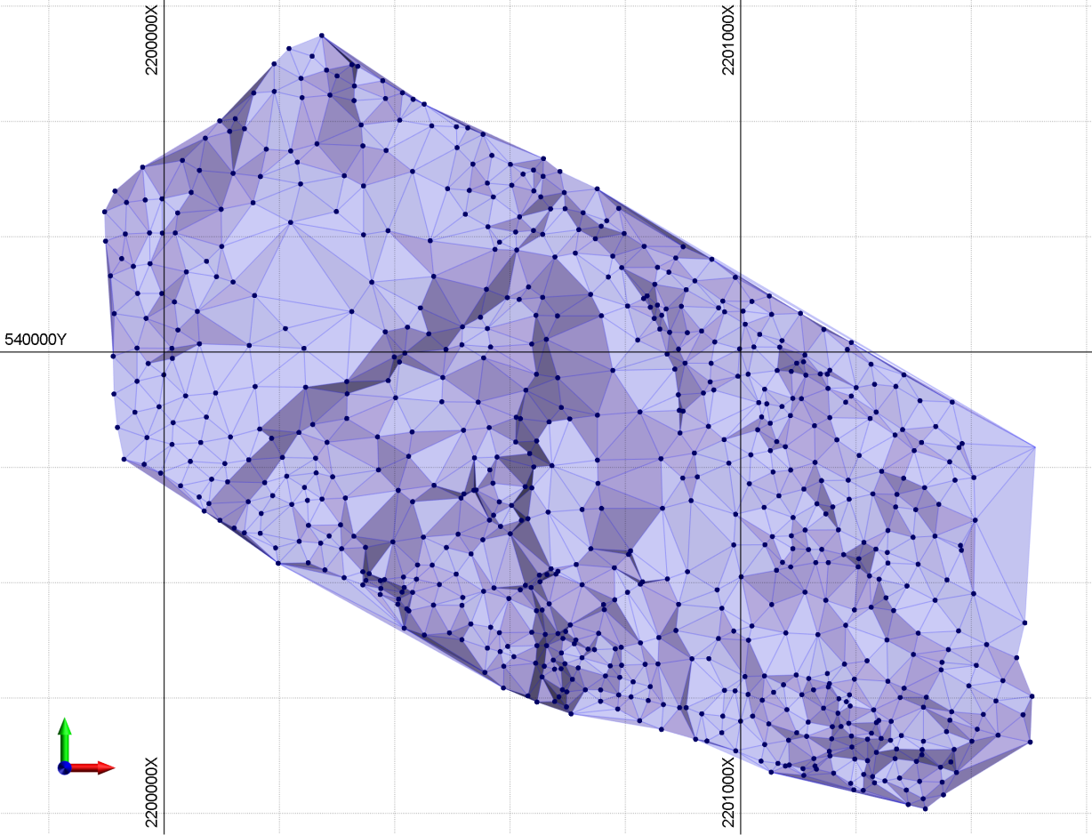
Рис. 2.15. Векторная цифровая модель поверхности
(TIN-модель)

Так как при моделировании поверхностей практически всегда используется выборка, для расчета значений аппликат в любой точке поверхности на базе заданного множества, также как и при построении сеток, используются разнообразные методы интерполяции.
Различают линейную и нелинейную интерполяцию. В реальном мире линейный закон изменения значений аппликат встречается крайне редко. В некоторых случаях он, скорее, логарифмический, в других может предсказываться только для небольших участков поверхности. Тем не менее, при моделировании линейная интерполяция используется для первичной оценки характера поверхности при условии достаточного количества входных данных. Метод генерирует явные треугольные грани на изображении поверхности.
Линейные методы интерполяции в ГГИС Micromine реализованы при построении каркасов вручную, или при построении ЦМП. Алгоритм «ручного» построения каркасов обычно основывается на геологической интерпретации трехмерных данных (результатах геологической документации или опробования горных выработок). Производится создание почти параллельных сечений геологического тела, в которых оцифровываются его границы в виде стрингов. Так как точки не всегда лежат в плоскости сечения, важно чтобы они были привязаны к горной выработке. Как только контакты оцифрованы, они соединяются в каркас специальными инструментами.
В ГГИС Micromine версии 2021 реализованы четыре режима (алгоритма) построения каркасов.
Алгоритм "Равные углы" отвечает требованию, при котором радиусы окружностей, прочерченных через три вершины каждого треугольника, имеют наименьшую длину и не включают в себя другие вершины. При этом создаются равносторонние или равнобедренные треугольники. Данный режим построения каркаса сокращает появление длинных и тонких треугольников.
Алгоритм «Минимальная площадь» создает поверхность, состоящую из треугольников наименьшей площади. У алгоритма имеется существенный недостаток при триангуляции на "перегибах" исходных полилиний - соединение точек, которые находятся по одну сторону от "перегиба" на одной полилинии с точками, которые находятся по другую сторону от "перегиба" на другой полилинии, т.е. этот алгоритм не "чувствует" форму исходных полилиний.
Алгоритм «Пропорциональная длина» создает треугольники между соседними стрингами таким образом, чтобы соблюдалось пропорциональное расстояние между данными стрингами. Метод даёт наилучшие результаты в том случае, когда соседние стринги имеют подобную форму. Однако при использовании этого алгоритма возможно появления большего количества "вееров" треугольников. Впрочем, при детальном рассмотрении, во многих случаях появление "вееров" треугольников вполне логично.
Алгоритм «Максимальный объем» обеспечивает получение максимального объема при построении солида. Обычно такой объем достигается использованием второго или третьего алгоритма.
Иногда необходимо использовать дополнительные связующие линии, чтобы определить принцип создания треугольников (рис.2.16).

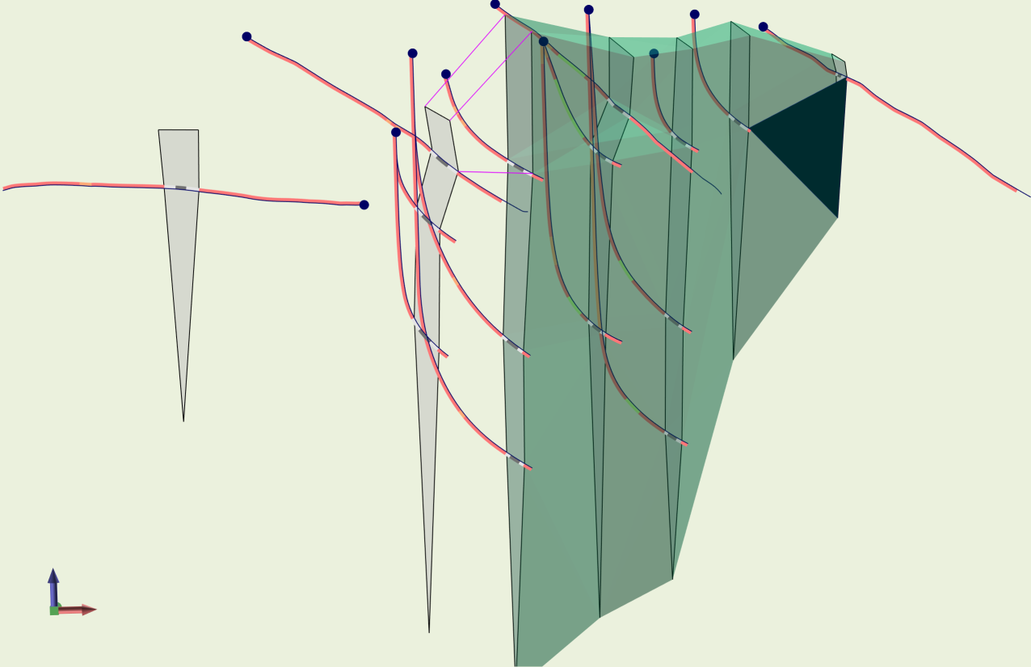
Рис. 2.16. Полигоны в сечениях и каркас объемной модели
(показана треугольная структура каркаса и соединительные линии)

Трудоемкость традиционного метода обычного трехмерного определения геологических границ или границ содержаний в значительной степени основывается на времени, необходимом для оцифровки стрингов и точек, и в последующем на создание поверхности или солида.
Условное моделирование является альтернативой обычного моделирования, основанной на функции объема. Эта функция объема может быть использована для построения модели, отображающей содержания, литологию или геологические поверхности в трехмерной среде, а также снимает необходимость тратить время на оцифровку. Условное моделирование занимает меньше времени, создает более плавные поверхности, и при анализе сложной геологической ситуации может помочь специалисту увидеть тренд в геологических данных, обнаружить складки и разломы.
При построении поверхностей в режиме условного моделирования среди нелинейных методов интерполяции в ГГИС Micromine используется в основном методы радиальных базисных функций (РБФ): полигармонический сплайн и сплайн тонкой пластины.
Радиальные базисные функции, также как и метод обратных взвешенных расстояний (см. гл. 1.3) являются жестким интерполятором, но в отличие от метода ОВР могут прогнозировать значения выше максимальных и ниже минимальных измеренных значений, одновременно уменьшая общую кривизну поверхности. Каждая функция РБФ имеет параметр, который контролирует "сглаживание" поверхности. Чем выше параметр, тем больше сглаживание (за исключением метода обратных мультиквадриков, где зависимость обратная). При использовании методов РБФ процесс интерполяции выполняется по выборке точек с известными значениями аппликат и преобразованием их в регулярную TIN-модель по одному из алгоритмов.
РБФ являются непрерывной трехмерной функцией, которая является положительной с одной стороны поверхности и отрицательной – с другой. Допуск функции, равный нулю, означает, что поверхность будет плавно интерполирована между исходными точками.
Поверхность создается при использовании алгоритма шагающих кубов. Основной принцип алгоритма заключается в том, что куб задается значениями пикселей в 8 углах. Определяя, какие грани куба пересекаются нулевой плоскостью, создаются треугольники, разделяющие куб между областями в пределах изоповерхности и внешними областями. Соединяя треугольники из всех кубов, создается трехмерное непрерывное представление поверхности.
Фактически функция условного моделирования является двухэтапным процессом. Сначала РБФ определяет влияние входных точек на углы куба, затем интерполируются значения в углы шагающего куба, после чего они используются для создания каркаса.
Методами условного моделирования в ГГИС Micromine выполняются следующие операции:
- Создание каркаса структурного тренда;
- Создание солидов рудных тел, границы которых определены по значению содержаний полезного компонента;
- Создание каркасов геологических тел различного состава;
- Создание поверхностей разломов на основании трехмерных точек или стрингов;
- Создание каркасов из точек полигонов;
- Создание каркасов из облака множества точек или по редким точкам.
На рис. 2.17 представлена поверхность геологического тела, созданная по точкам полигонов (сравните с рис.2.16).
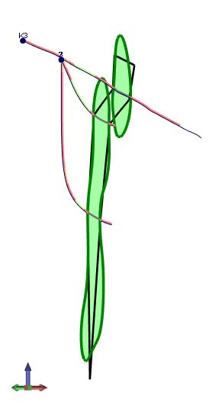
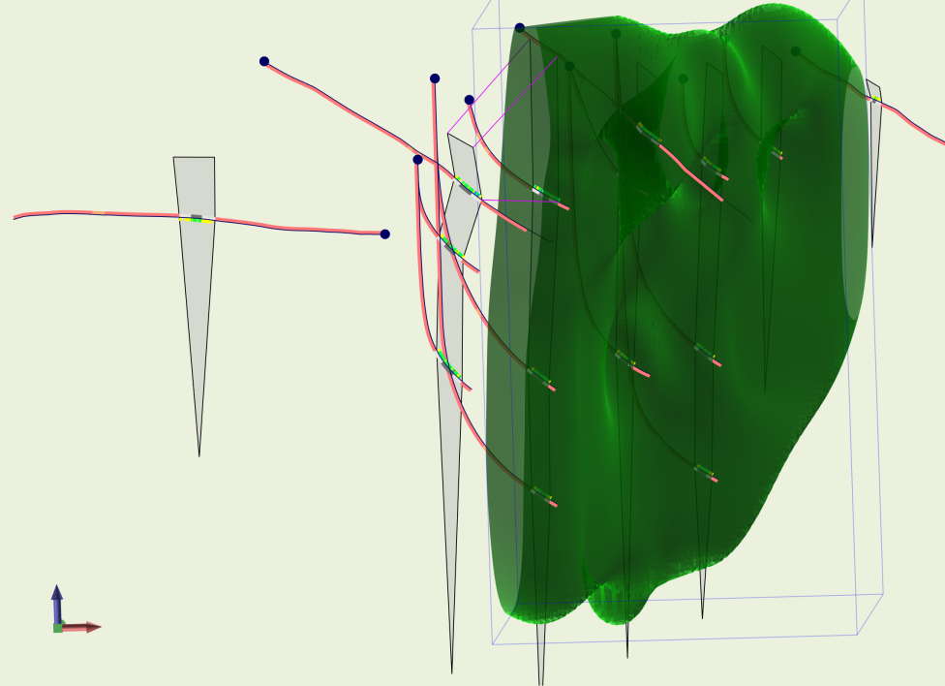

Рис. 2.17. Результат условного моделирования по точкам полигонов
Справа показано сравнение двух поверхностей в вертикальном сечении. Черным цветом обозначен контур поверхности, построенной вручную (линейная интерполяция), зеленая заливка – результат условного моделирования. Разделение единого тела на две части может быть интерпретировано, как смещение по разлому.

Измерительные операции и операции аналитической (координатной) геометрии.
Местоположение, форма и размер объектов в трехмерном геологическом пространстве определяются координатами формообразующих точек. Координаты любой точки вдоль траектории горной выработки могут быть определены на основании данных, формирующих базу скважин (борозд). Одной из наиболее важных причин для определения местоположения объектов в геологическом пространстве является возможность выполнения дальнейших измерений.
Пространственные характеристики объектов – неотъемлемая часть их геометрии. Измерения геометрических характеристик объектов (длин линейных объектов, площадей и периметров полигонов, площадей поверхностей, объемов солидов и т.п.) могут быть получены автоматически в панели «свойства». Кроме того, может быть вычислена мощность геологических тел, если указаны их азимут и угол падения, или расстояние между набором формообразующих точек и каркасом. Измерения длин вдоль какого-либо направления выполняются интерактивно, задавая точки измеряемой геометрической фигуры.
Одной из ключевых операций подсчета запасов полезных ископаемых является операция определения объема рудных тел. В классическом труде по подсчету запасов [7] приведены различные формулы вычисления объемов между двумя параллельными сечениями в зависимости от соотношения площадей тела в сечениях и их подобия. Наиболее часто применяемой является формула усеченной пирамиды.
$$V=L*(S1+S2+\sqrt{S1*S2 } )/3$$
Разработчик ГГИС DIGIMINE В.Г.Зайков обратил внимание, что объем рудного тела, вычисленный по данной формуле (математическая модель), практически всегда отличается от объема солида (геометрическая модель), построенного геоинформационными технологиями (рис. 2.18).
Дело в том, что геометрически построить усеченную пирамиду невозможно иначе, чем путем сочетания двух простых геометрических фигур.
Результаты вычисления объемов тел неправильной формы зависят от алгоритма триангуляции (см. раздел 2.3.4), выбранного для построения каркаса (рис. 2.19).
В большинстве случаев объемы каркасов, построенных по алгоритму равных углов треугольников Делоне меньше объемов, построенных по алгоритму минимальных площадей треугольников или по алгоритму пропорциональных длин (подобия фигур). У алгоритмов равных углов и минимальной площади треугольников имеется достаточно выраженная тенденция к созданию при построении каркасов фигур типа пирамид, по сравнению с фигурами типа клина при использовании алгоритма пропорциональных длин и максимального объема.

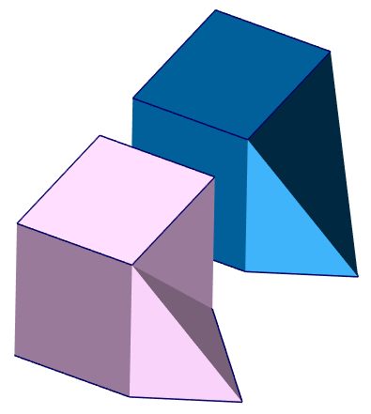
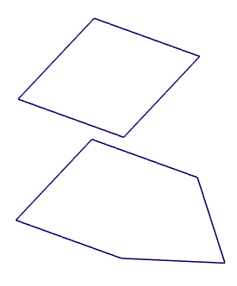
3) V=107.4%

2) V=94%
- V=100%

Рис.2.18. Сравнение объемов рудных тел, вычисленных по математической и геометрической моделям
(1 – объем по формуле усеченной пирамиды; 2 – объем геометрической модели куб+пирамида; 3- объем геометрической модели куб+клин )

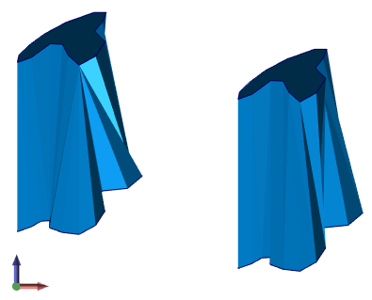
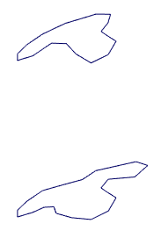
V=75255
V=722277

Рис.2.19. Сравнение объемов каркасов, построенных с использованием разных алгоритмов линейной триангуляции
(алгоритм равных углов – слева; алгоритм пропорциональных длин - справа )

Важной операцией координатной геометрии является операция вычисления координат вдоль траектории горной выработки. Могут быть вычислены координаты глубин маркирующих горизонтов, зафиксированные в файле событий, кровли и подошвы тел из файла интервалов. Также могут быть вычислены координаты формообразующих точек объектов при их проецировании на текущую плоскость просмотра или на цифровую модель поверхности (ЦМП). В последнем случае геометрия объекта меняется в соответствии с поверхностью проецирования (рис. 2.20).

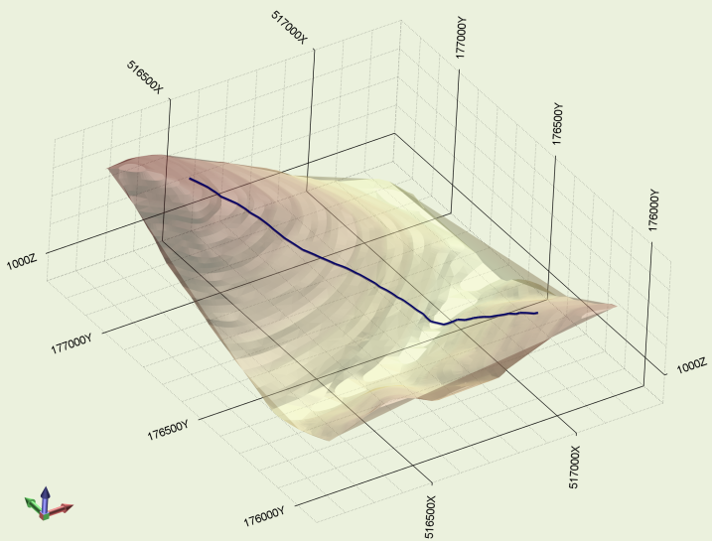
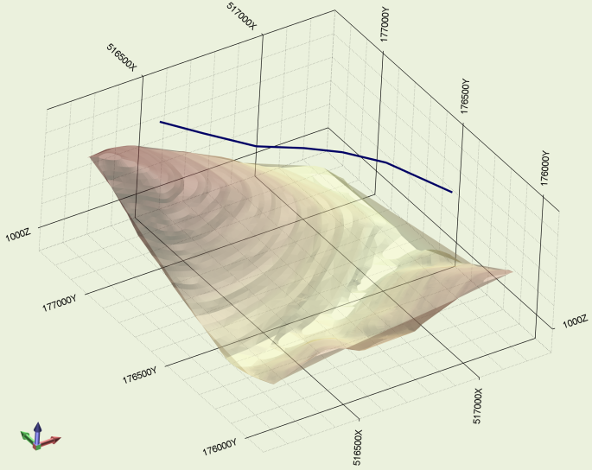
Рис.2.20. Результат вычисления координат при проецировании линейных объектов на ЦМП
(слева – объект на отметке 1500 м, справа – объект «опущен» на поверхность)

Все пространственные объекты обладают сущностной характеристикой, хранимой в ГГИС Micromine в виде атрибутов. К наиболее мощным возможностям современных ГГИС относится их способность комбинировать атрибутивную информацию из нескольких пространственных объектов (наложение или оверлей).
При наложении сеток друг на друга с помощью калькулятора растров можно вычислять значения ячеек для нового матричного слоя посредством создания логических выражений, основанных на одном или нескольких матричных слоях. Для создания выражений используются математические операторы (арифметические, операторы сравнения и логические операторы) и математические функции.
Процесс наложения векторных слоев требует сравнения как графики (координат), так и атрибутов. Так как в системе хранятся координаты формообразующих точек всех объектов, программа позволяет отслеживать пространственные связи между ними и передавать (присваивать) атрибуты от одного объекта другому.
Операциям присвоения предшествует анализ пространственного положения объектов относительно друг друга:
- анализ положения формообразующих точек линейных объектов внутри или вне планового контура полигонов;
- анализ положения точечных объектов над, под или в плоскости поверхности, представленной сеткой или каркасом;
- анализ положения точечных объектов (проб) или центроидов блоков блочной модели внутри или вне солидов.
Во всех случаях рецепиентам присваиваются в качестве атрибутов коды пространственного положения или значения атрибутов объектов-доноров. Полученные атрибуты в дальнейшем используются для отбора объектов по принципу пространственного положения.

Поиск и отбор объектов по условиям
Объекты могут быть разделены по типам и именам, для чего используется номинальная шкала измерения данных, «по важности» в соответствии с порядковой шкалой, по значениям атрибутов в шкалах интервалов и отношений и по значениям атрибутов, определяющих пространственное положение. Операция поиска и выделения объектов в соответствии с их атрибутами, по сути, реализует функцию запроса. Важно, чтобы ГГИС была способна сохранить найденные объекты в другом слое вместе с их атрибутами и координатами.
В ГГИС Micromine поиск и отбор объектов осуществляется с помощью инструментов фильтрации. Средствами отбора точек, линий и площадных объектов по кодам атрибутов с последующим копированием в новый слой происходит расслоение исходных данных на тематические составляющие.
Фильтр можно использовать при работе с большинством функций ГГИС Micromine. Отбор объектов осуществляется по условиям фильтрации целевого поля таблицы данных (содержаться/не содержаться, равняться/не равняться, верно/неверно, больше/меньше). Все записи, которые удовлетворяют заданным условиям, будут участвовать в работе процесса, остальные будут скрыты. Можно использовать одновременно несколько условий для одного и того же поля, или несколько полей с разными условиями.

Пространственно-аналитические операции
Геологические тела могут залегать согласно и несогласно друг с другом. В первом случае граничная поверхность одного тела является одновременно и граничной поверхностью другого. Во втором случае граничная поверхность одного тела контактирует с несколькими граничными поверхностями других тел. Несогласие геологических тел может быть как стратиграфическим, так и тектоническим. Поверхность несогласия имеет свои собственные элементы залегания.
В цифровых моделях геологические тела представлены солидами. В топологических отношениях тел преобладают два вида: сопряжения, когда граница одного тела одновременно является границей другого, и пересечения. Попытки оператора при цифровании вручную повторить сопрягающиеся границы тел практически невозможны, так как оцифровка происходит в плоскостях сечений, а между ними поверхность интерполируется. Следовательно, при ручном сопряжении тел возникают ошибки: пустоты, осколочные тела, незамкнутые солиды и т.п.
На практике корректная оцифровка сопрягающихся тел достигается использованием специальных приемов, когда первоначально поверхность одного тела проникает в поверхность другого, а затем с помощью операций пересечения отсекается лишнее, формируя корректную общую границу.
Многообразие пространственных взаимоотношений геологических тел можно проиллюстрировать диаграммами Эйлера-Венна (рис.2.21).

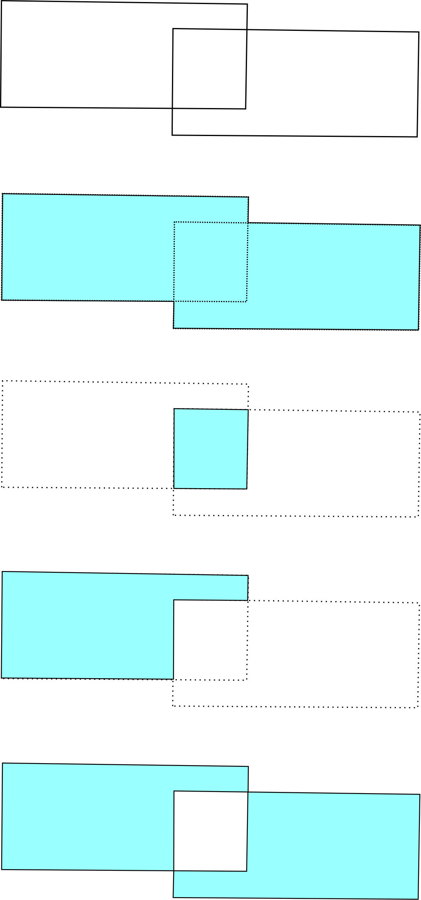
Образование новых тел в результате симметричной разности исходных тел
Образование нового тела в области разности (вычитания) исходных тел
Образование нового тела в области пересечения исходных тел
Объединение исходных тел в одно
Исходные геологические тела

Рис. 2.21. Пространственные отношения двух тел (диаграмма Эйлера-Венна)

Так как при моделировании геологических тел последовательно создаются разные типы пространственных объектов (точки, линии, поверхности), в ГГИС Micromine над каждым из этих типов объектов, а также с их сочетаниями в процессе редактирования можно производить различные пространственные операции:
Пространственные операции с линейными и площадными объектами подразумевают возможность объединения стрингов, обрезки (вычитания) стринга стрингом, создания узла на пересечении стрингов, создания полигонов из пересекающихся стрингов. Также возможна обрезка стринга полигоном и наоборот, обрезка полигона стрингом.
Операции с полигонами проиллюстрированы на рис. 2.21.
Пространственные операции с линейными объектами и поверхностями (сетками, каркасами) подразумевают возможность обрезать (отсечь) стринг каркасом и наоборот, обрезать каркас и сетку стрингом или полигоном. Эта операция особенно актуальна при работе с сетками, так как первоначально сетка создается в прямоугольных границах, определенных крайними точками.
Пространственные операции с каркасами и солидами подразумевают возможность всех типов пространственных отношений, описанных выше. Причем операции производятся как между солидами (рис. 2.22), так и между каркасами, и между каркасами и солидами. Часть из этих операций вынесена в отдельные пункты меню, а все их многообразие может осуществляться интерактивно путем выбора сочетания участков пересекающихся поверхностей, которые сформируют конечный объект.

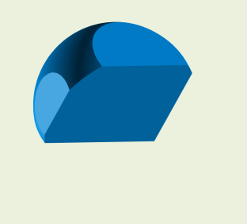
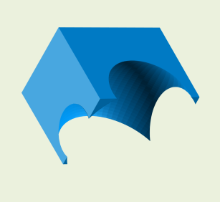
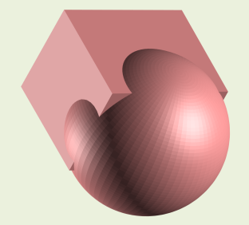
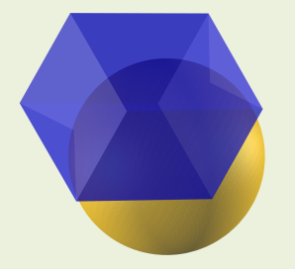

4.
3.
2.
1.

Рис. 2.22. Пространственные операции с солидами
(1 – исходные тела, 2 – объединение, 3 – разность, 4 – пересечение)

Классификация
Классификация – одна из самых естественных операций, которые выполняют люди. Классификация приводит изучаемые объекты в некоторую систему, которая дает понимание того, как объекты связаны с членами своей группы и чем отличаются от других групп. Синонимами группы являются понятия класса, кластера и таксона, а методы получения классов называются методами классификации, кластерным анализом или распознаванием образов.
Целью классификации в геоинформатике является получение некоторого заданного (или не заданного) количества классов в географическом (координатном) и атрибутивном (признаковом) пространствах [2]. Принадлежность объектов к одному классу в географическом пространстве определяется их близостью (минимальным расстоянием друг от друга внутри класса) и удаленностью (максимальным расстоянием) от объектов других классов. Объекты изучения в географическом пространстве визуализируются способом создания изображений. Классификация матричных изображений происходит при решении следующих задач:
- распознавание объектов по совокупности их признаков (диагностика);
- отбор ячеек матрицы в заданных границах объектов для последующего определения статистических параметров;
- уточнение границ объектов на основе статистических различий многомерных данных (анализ соседства);
- проверка априорных гипотез о структуре данных.
В координатном пространстве объекты имеют определенное пространственное распределение. Его особенности определяются какими-то процессами, выявить которые должна помочь классификация. Различают равномерное (регулярное и нерегулярное), случайное и сгруппированное распределение, когда объекты образуют пространственные группы - паттерны (рис. 2.23).
Одна из задач классификации в географическом пространстве как раз и заключается в отнесении карты распределения объектов к одному из трех названных типов.

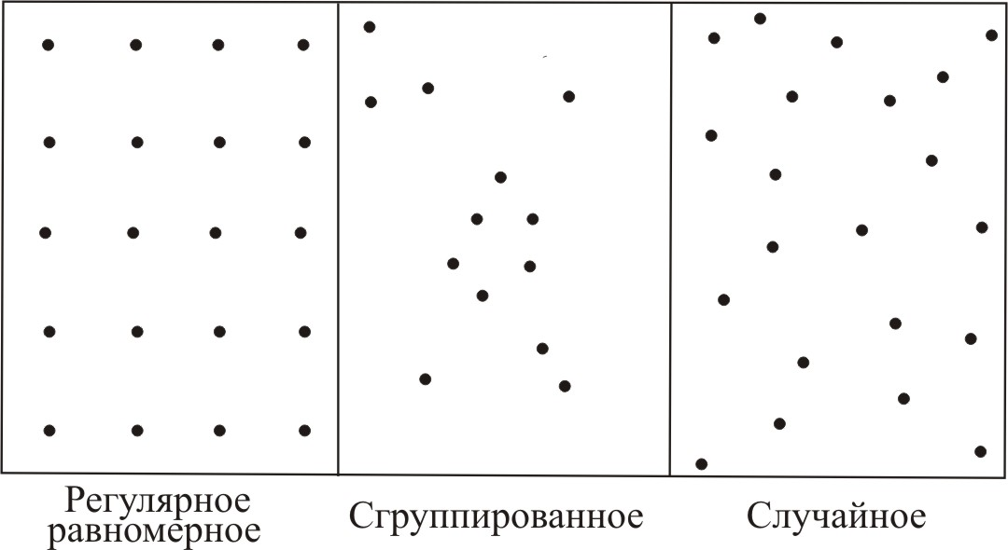

Рис. 2.23. Примеры распределений точечных данных

Определить характер распределения помогает функция вычисления плотности распределения объектов. В простейшем случае плотность вычисляется как количество точечных объектов, приходящихся на единицу площади. Распределение точек будет равномерным, если их плотность в любой части территории равна плотности во всех других частях. При этом распределение будет регулярным, если расстояние между точками одинаково. Случайное распределение возникает в том случае, если части территории одинакового размера характеризуются одной и той же вероятностью нахождения в ней точки, причем появление одних точек не влияет на появление других.
Многие встречающиеся в природе распределения обнаруживают ярко выраженную тенденцию к группированию. Пространственная конфигурация областей с высокой плотностью объектов часто бывает связана с некоторым другим пространственным распределением. В таких случаях говорят, что распределение носит пространственно коррелированный характер.
Многие геологические объекты представлены условными линиями и также характеризуются пространственным распределением. Поскольку линии обладают размерностью и ориентацией, анализ их пространственного распределения более сложен. Существуют методы изучения распределения длин линий и методы изучения распределения ориентаций (линеаментный анализ). В качестве меры плотности распределения линий могут быть использованы количество или суммарная длина линий, отнесенные к единице площади или объема.
Кроме географического пространства, исследуемая совокупность объектов фиксирована и в многомерном признаковом пространстве. В этом пространстве объекты на первом этапе исследований теряют свою географичность и независимо от своей первоначальной природы становятся многомерными точками. Мерой сходства или различия объектов также является расстояние в многомерном признаковом пространстве. Но при этом необходимо четко представлять, что вряд ли можно получить сколько-нибудь значимый результат классификации при использовании данных, собранных в разных шкалах измерений.
Каждому типу шкал, в котором измерены признаки, соответствует свой способ расчета расстояния. В качестве меры близости объектов в пространстве числовых признаков могут использоваться стандартизированное многомерное евклидово расстояние или коэффициент корреляции. При этом численные значения признаков должны быть получены в одних единицах измерения. Вычисление расстояний между объектами в пространстве с порядковыми признаками основано на коэффициентах ранговой корреляции. Расстояния между объектами в пространстве номинальных признаков рассчитываются по количеству совпадений или несовпадений значений признаков для двух классов.
Существуют различные виды классификаций, которые по разным основаниям можно подразделить на некоторые группы. По цели исследований различают типологические и оценочные классификации [2].
Целью типологических классификаций является получение устойчивых групп в многомерном признаковом пространстве как возможных типов объектов. После проведения такой классификации всегда дается содержательная интерпретация каждому классу. Простейшим примером классификации в одномерном признаковом пространстве является выделение популяций при статистическом анализе гистограммы, которая отражает плотность распределения признака (рис. 2.24). На гистограмме достаточно четко выделяются четыре группы проб с граничными содержаниями признака, отраженными в компонентах гистограммы.
Пример классификации в двумерном признаковом пространстве – диаграмма рассеяния (рис. 2.25).
Оценочные классификации используются для получения нескольких классов, для которых можно сказать, «лучше или хуже» представители одного класса представителей другого. Обязательным этапом в таких классификациях является переход к единственному признаку. Результирующий показатель получают таким образом, чтобы классы с минимальным значением интерпретировались как «плохие», а с максимальным − как «хорошие» или наоборот. Частным случаем такой классификации является зонирование.

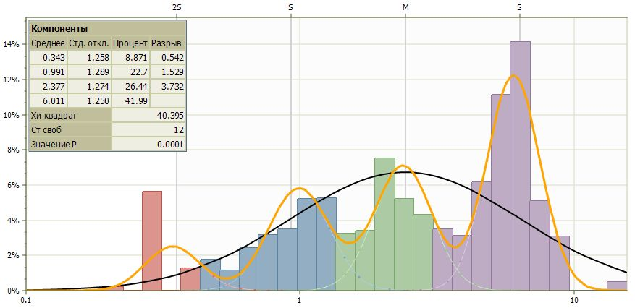
Рис. 2.24. Гистограмма распределения признака
(значения признака приведены в логарифмическом масштабе)

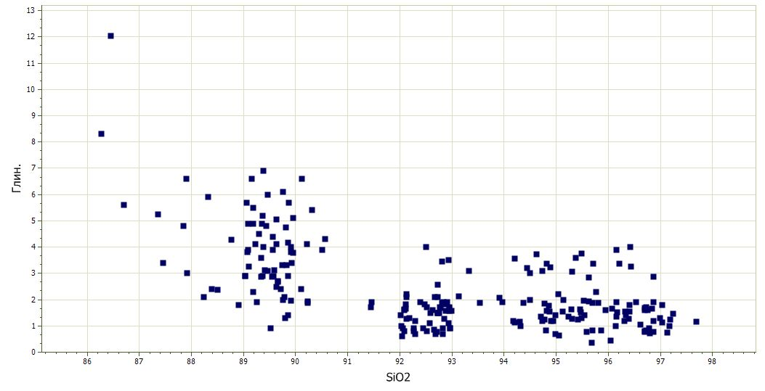
Рис. 2.25. Диаграмма рассеяния проб песков
(содержание кремнезема - глинистость)

МЕТОДИЧЕСКИЕ РЕКОМЕНДАЦИИ К УПРАЖНЕНИЯМ

(ПРАКТИЧЕСКАЯ ЧАСТЬ)

В учебном пособии предлагается выполнить ряд упражнений, направленных на освоение основных возможностей программы по созданию трехмерных геологических объектов. Практическая часть учебного пособия состоит из 10 упражнений, которые позволяют построить модель участка месторождения с крутопадающими телами. На данном участке были выполнены оценочные работы на рудопроявлении благородных металлов. Для работы предоставляются геологическая карта, результаты документации и опробования горных выработок. Результатом выполнения упражнений является создание объемной модели исследуемого участка.
Каждое следующее упражнение базируется на результатах выполнения предыдущего. Исходные данные для выполнения упражнений доступны по ссылке: ….

Упражнение 1. Создание проекта. Импорт данных. Создание базы данных скважин. Визуализация базы данных. Привязка геологической карты.
Создание проекта
Работа в программе начинается с создания проекта. Проект – это директория, в которой хранятся все файлы, создаваемые в ходе работы в программе.
- Перейдите на вкладку Главная, нажмите Проект  и выберите Создать .
- В окне Создать проект в поле Имя введите УЧЕБНЫЙ ПРОЕКТ ФАМИЛИЮ И ИНИЦИАЛЫ. В поле Заголовок укажите ГРУППУ.
- Дважды нажмите левой кнопкой мыши по полю Расположение и укажите, где именно будет создана папка проекта, например, можете выбрать диск D и создать там папку Проекты.
- Выберите МЕТРИЧЕСКИЕ Единицы.
- Нажмите ОК. Создастся проект.
Примечание: В Micromine существуют красные (1) и черные (2) поля. Красные поля являются обязательными к заполнению, без их заполнения программа не позволит вам завершить ту или иную операцию. Черные поля являются необязательными к заполнению, туда вы можете внести дополнительные настройки или параметры процесса.

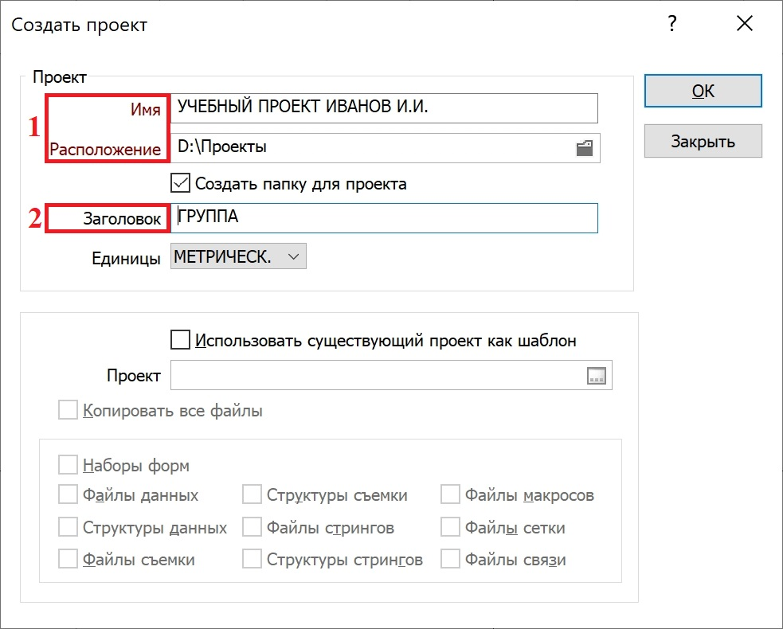
Упр. 1.Рис.1. Создание проекта
После создания проекта интерфейс программы станет активным. Визекс (3) представляет собой графическую среду программы Micromine, которая появляется в главном окне программы сразу поле её запуска. Визекс является средой визуализации всех типов данных Micromine, а также многих других видов данных.
В верхней части экрана располагаются Вкладки (1) меню программы, на которых содержатся инструменты для выбора данных и работы с ними, разделенные по Группам (2).
Окно Формы Визекса (4) используется для того, чтобы загрузить любой из типов данных Micromine в графическую среду Визекс. Перед тем, как загрузить форму, вы можете изменить её свойства и установить параметры визуализации объекта. Как правило, рядом с вкладкой окна Формы Визекса представлены вкладки окон Проводник проекта (5), Свойства (6) и Разрезы (7). Вы можете выбрать ту или иную вкладку, чтобы открыть соответствующее окно. Окно Проводник проекта позволяет увидеть все файлы и папки, содержащиеся в папке проекта. Кроме того, возможно отобразить файл или открыть его в табличном виде путем выделения его и перемещения в окно Визекс. В окне Свойства отображаются свойства, выбранного вами в Визексе объекта. Можно изменять большинство свойств и атрибутов объекта в интерактивном режиме. Окно Разрезы служит для работы с вертикальными, горизонтальными и заданными произвольной плоскостью разрезами.

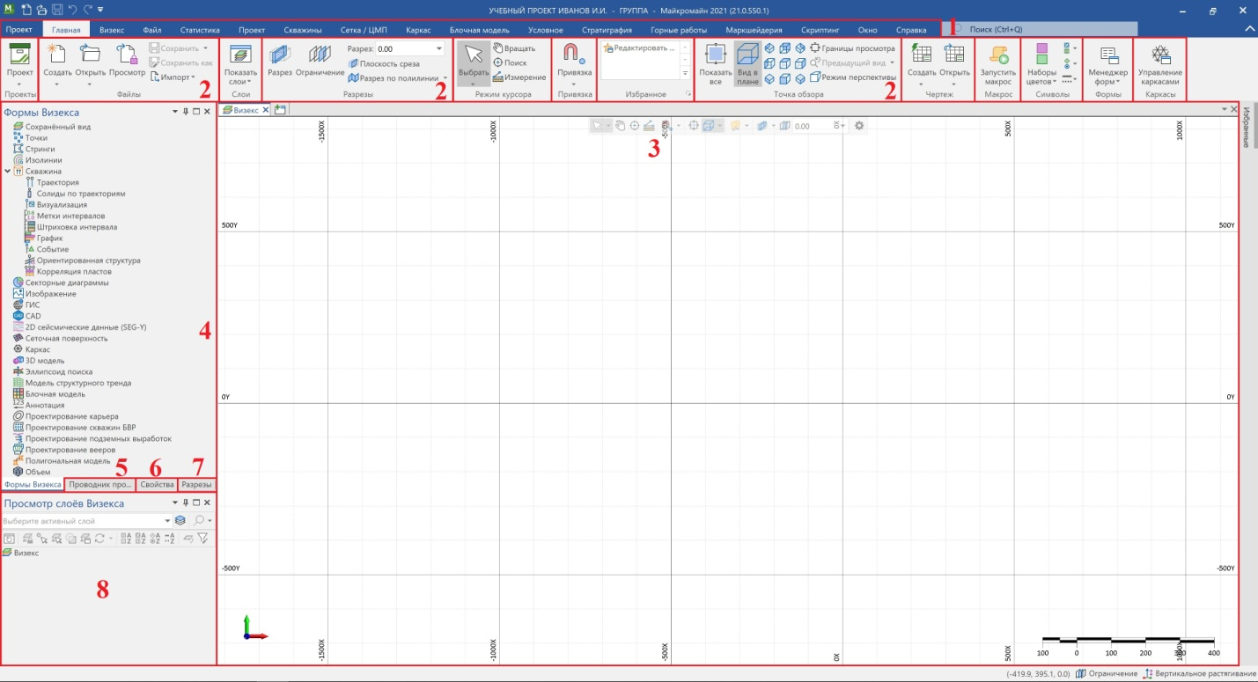
Упр. 1. Рис. 2. Интерфейс программы Micromine

В окне Просмотр слоев Визекса (8) отображаются загруженные в Визекс слои. С помощью данного окна можно временно скрыть или отобразить объекты, относящиеся к слою, удалить слой из Визекса или изменить его свойства (для этого дважды нажмите левой кнопкой мыши по слою в окне Просмотр слоев Визекса).

Импорт данных
Программа Micromine работает с множеством внутренних и внешних форматов файлов. В большинстве случаев необходимо конвертировать файл внешнего формата в формат Micromine путем его импорта. Данная операция позволит визуализировать данные, а также дополнять их или же редактировать. Ниже представленные некоторые из внутренних типов данных Micromine:
Данные (*.DAT): любые точечные данные, содержащие координаты X, Y, Z; любые табличные данные, например, по скважинам (опробование, литология, инклинометрия).
Стринги (*.STR): любые полилинии и полигоны.
База данных скважин/борозд (*.DHDB): база данных скважин или борозд.
Сеточная поверхность (*.GRD): матричные модели поверхностей, построенных на основании любых числовых данных.
Каркас (*.TRIDB): трехмерные поверхности и солиды (замкнутые (имеющие объем объекты) в виде TIN моделей.
Блочная модель (*.DAT): совокупность трехмерных ячеек, ограниченных трехмерными координатами или каркасом, которые могут быть использованы для последующей интерполяции различных числовых значений из файла точек. Файл обязательно содержит поля с координатами центра каждой ячейки и с размерами по трем направлениям.
Файл отчета (*.RPT): табличный файл, содержащий в себе различные отчетные данные.
Аннотация (*.MMAXL): текстовые метки, стрелки, размерные выноски.
Макрос (*.MCR): список команд с указанием параметров (задаются с помощью набора форм) для выполнения каждой команды, а также переменных. Макросы служат для автоматизации рабочих процессов.
Файл набора форм (*.MMSETX): данный файл служит для экспорта/импорта наборов форм между проектами.
Файл чертежа (*.PEL): содержит в себе 2D изображение объектов, которые были загружены в Визекс при использовании функции Создать файл чертежа; может быть использован в дальнейшем при настройке чертежа для выбора в свойствах фрагмента 2D Чертеж.
Файл шаблона чертежа (*.PTX): содержит в себе фрагменты чертежа, скомпонованные нужным вам образом, может быть использован в качестве основы для Файла чертежа.
Файл макета чертежа (*.PEX): объединяет в себе файл чертежа и файл шаблона чертежа.
Примечание. После выполнения импорта данных файл, с указанным вами именем и соответствующим форматом, создастся в папке проекта. При редактировании файла данных в Micromine, исходный файл, откуда были импортированы данные, остается неизменным.
Исходными данными для данного упражнения является файл в формате Microsoft Excel СКВАЖИНЫ.XLSX.
- Перейдите на вкладку Файл и выберите Excel  в группе Импорт.
- В окне Импорт файла Microsoft Excel в разделе Источник дважды нажмите левой кнопкой мыши по полю Файл и выберите файл СКВАЖИНЫ.XLSX, в поле Лист выберите УСТЬЯ СКВАЖИН.
- В разделе Импортировать поля нажмите Выбрать все, чтобы выбрать все поля из входного файла для импорта.
- В разделе Вывод введите УСТЬЯ СКВАЖИН в поле Файл.
- Нажмите Импорт. Будет выполнен импорт файла.
- Выполните действия с 7 по 10 для остальных листов файла СКВАЖИНЫ.XLSX.
Примечание. В полях, где необходимо указывать файл, вы будете встречать следующие иконки:
Иконка располагается в поле, где необходимо указать Файл вывода (то есть файл, в который будет записан результат работы функции). Вы можете либо выбрать нужный вам файл двойным нажатием левой кнопкой мыши (после запуска процесса, выбранный вами файл будет либо перезаписан, либо вы сможете присоединить к нему какую-либо информацию), либо ввести название файла, который будет создан автоматически после запуска того или иного процесса;
Иконки располагаются в поле, где необходимо указать Файл ввода (то есть файл, на основании которого будет выполняться процесс). Вы можете либо выбрать нужный вам файл двойным нажатием левой кнопкой мыши (в большинстве случаев вы будете делать именно так), либо выбрать функцию Создать новый из контекстного меню по нажатию правой кнопкой мыши и создать нужный вам файл (данный вариант подходит не для всех процессов).

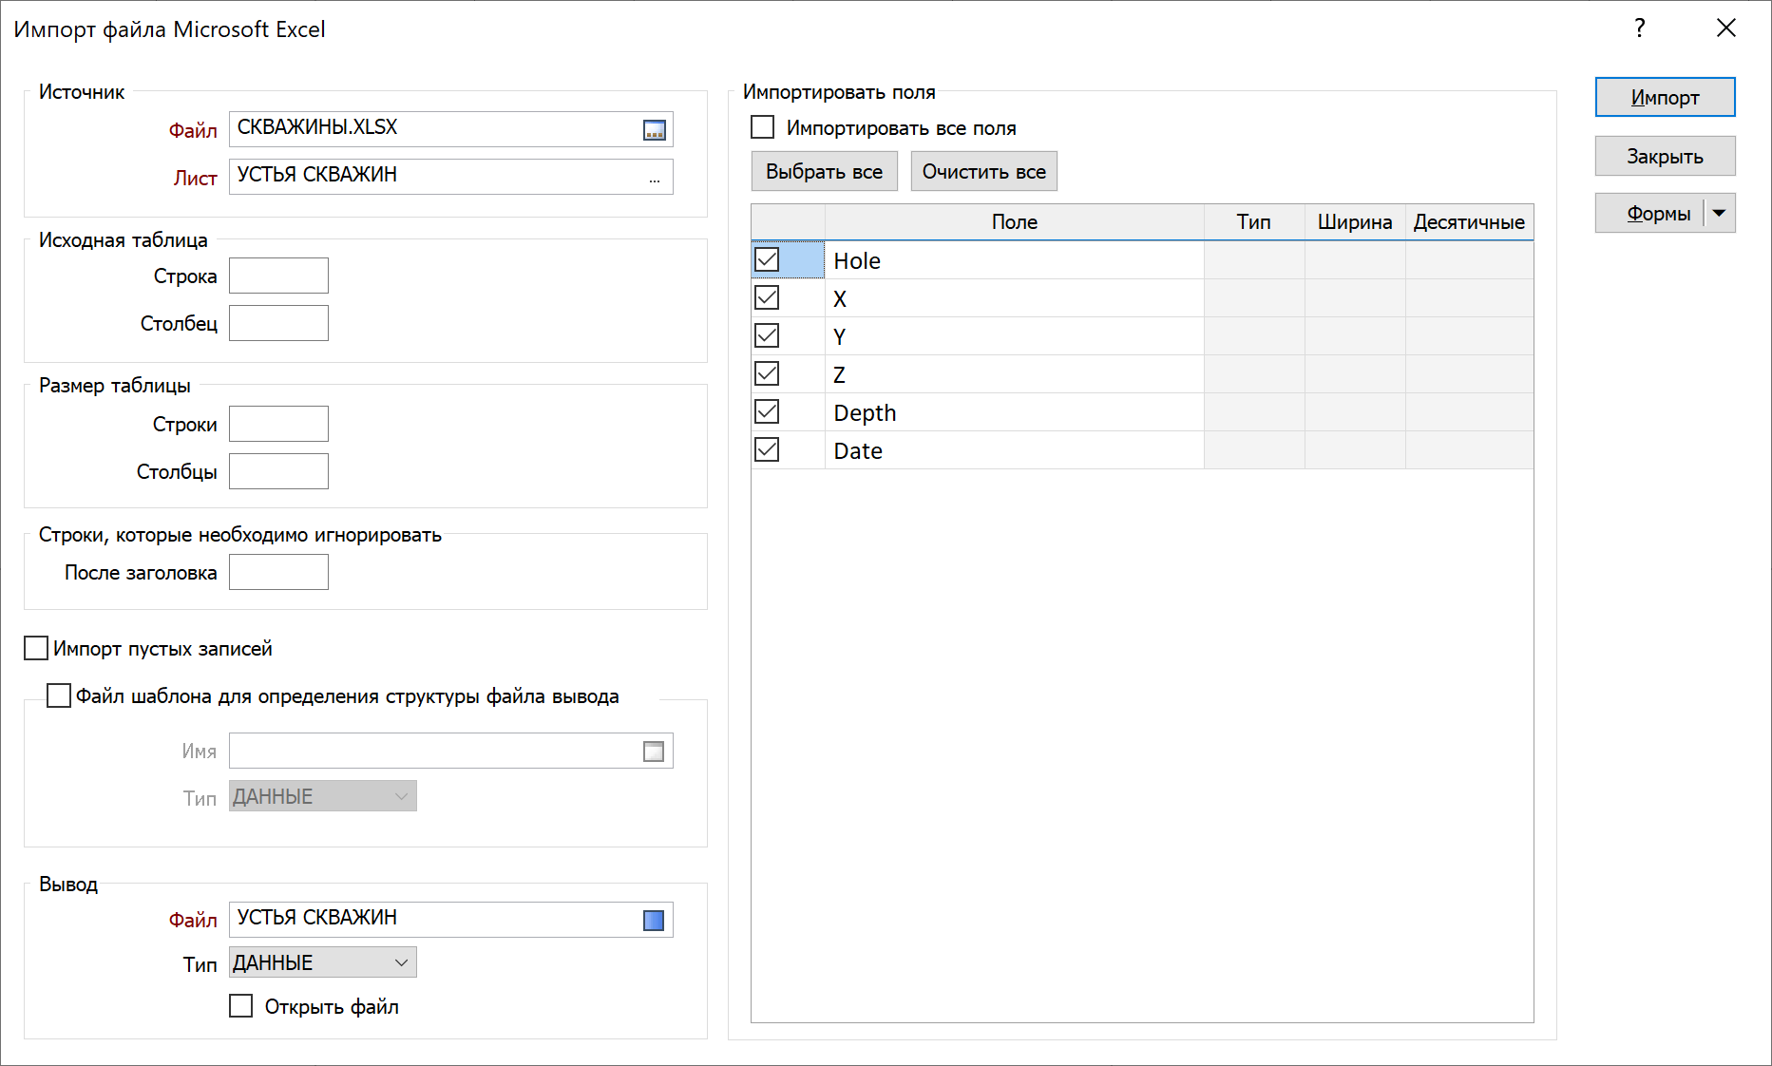
Упр.1.Рис.3. Пример заполнения окна Импорт файла Microsoft Excel

Вы можете просмотреть импортированные в Micromine файлы в табличном виде. Для этого:
- Перейдите на вкладку Файл и выберите Открыть  в группе Создать.
- В правом нижнем углу выберите Тип ДАННЫЕ.
- Выберите любой файл, например УСТЬЯ СКВАЖИН.

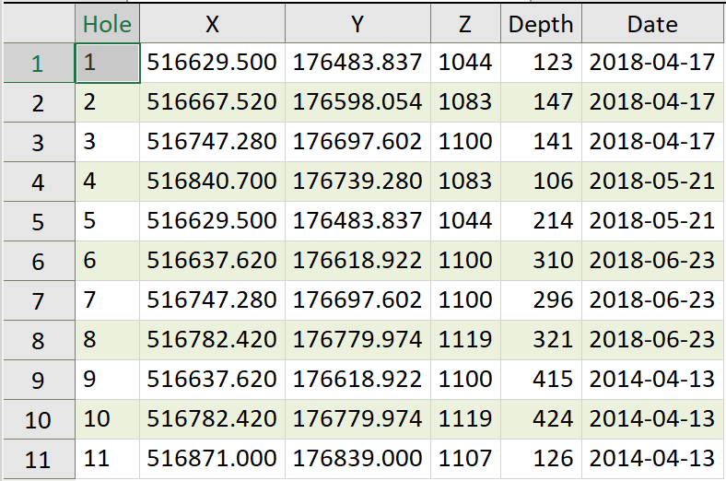
Упр.1. Рис.4. Файл УСТЬЯ СКВАЖИН в табличном виде

При необходимости вы можете изменить любую информацию в том или ином файле, а также добавить новые записи (строки).

Создание баз данных скважин
После завершения процесса подготовки данных (их импорта или внесения данных непосредственно в программе) необходимо объединить их в базу данных. Процесс создания базы данных подразумевает под собой создание связи между несколькими файлами, объединенными между собой определенным атрибутом – наименованием скважины.
Перейдите на вкладку Скважины, нажмите Создать в группе База данных и выберите Создать БД скважин… .
1. На вкладке Файл устьев выберите файл, который содержит информацию об устья скважин – УСТЬЯ СКВАЖИН.DAT. Обязательные поля заполнятся автоматически. Если автоматическое заполнение полей не произошло, то заполните их также, как показано на рисунке Упр.1.Рис.5.
- На вкладке Атрибуты устьев выберите поле Date. На данной вкладке вы можете выбрать любые дополнительные поля из Файла устьев, которые будут использоваться вами для дальнейшей сортировки и фильтрации данных.
- На вкладке Файл инклинометрии выберите файл, который содержит информацию об инклинометрии скважин – ИНКЛИНОМЕТРИЯ.DAT. Обязательные поля заполнятся автоматически. Если автоматическое заполнение полей не произошло, то заполните их так же, как показано на рисунке Упр.1. Рис.6.
- На вкладке Файл интервалов нажмите Добавить и выберите файл, который содержит данные опробования по скважинам – ОПРОБОВАНИЕ.DAT. Обязательные поля заполнятся автоматически. Если автоматическое заполнение полей не произошло, то заполните их, как показано на рисунке Упр.1.Рис.7.

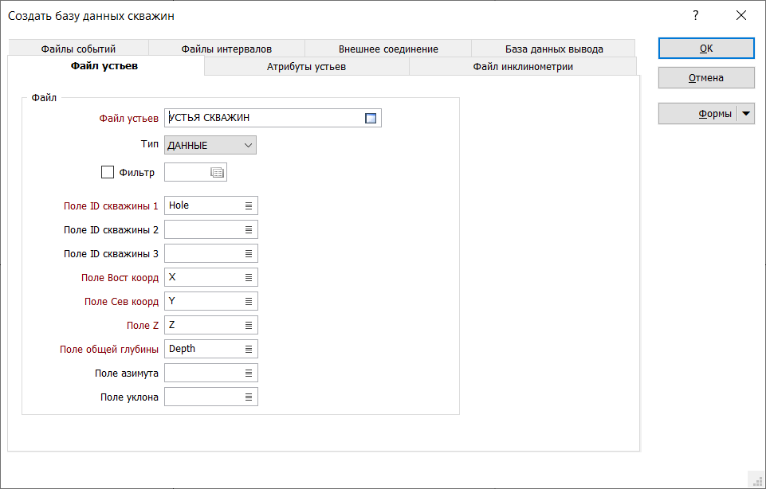
Упр.1. Рис.5. Пример заполнения вкладки Файл устьев

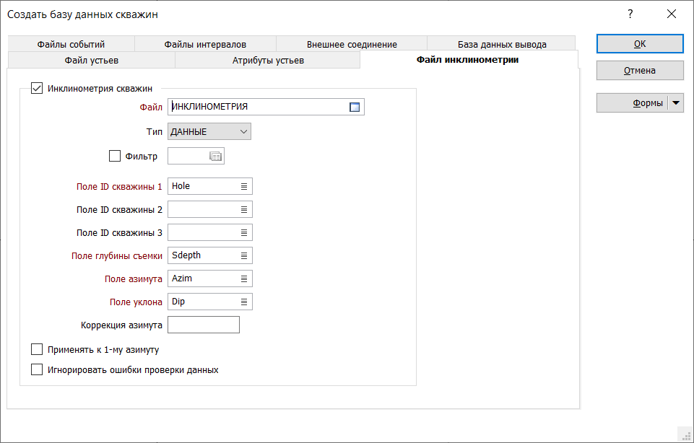
Упр.1. Рис.6. Пример заполнения вкладки Файл инклинометрии

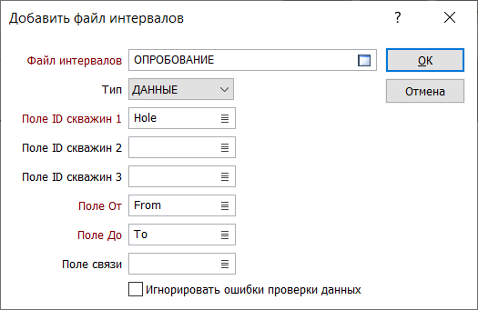
Упр.1. Рис.7. Пример заполнения окна Добавить файл интервалов

- Нажмите ОК. Файл ОПРОБОВАНИЕ.DAT появится в таблице файлов интервалов, связанных с базой данных.
- Аналогичным образом (действия 19 и 20) добавьте файл ЛИТОЛОГИЯ.DAT.
- На вкладке База данных вывода введите БД СКВАЖИН в поле Имя базы данных.
- Нажмите ОК, чтобы создать Базу данных скважин.

В результате данного процесса в папке проекта появится файл БД СКВАЖИН.DHDB. Данный файл только связывает между собой четыре указанных нами файла (УСТЬЯ СКВАЖИН.DAT, ИНКЛИНОМЕТРИЯ.DAT, ОПРОБОВАНИЕ.DAT и ЛИТОЛОГИЯ.DAT) и не содержит исходных данных. Если удалить данный файл, то удалится только связь между исходными файлами, но не исходные данные.

Визуализация баз данных скважин
Для визуализации базы данных используется раздел Скважина в Формах Визекса.
- Выберите Траектория в Формах Визекса.
- На вкладке Данные ввода дважды нажмите левой кнопкой мыши по полю База данных и выберите БД СКВАЖИН.DHDB.

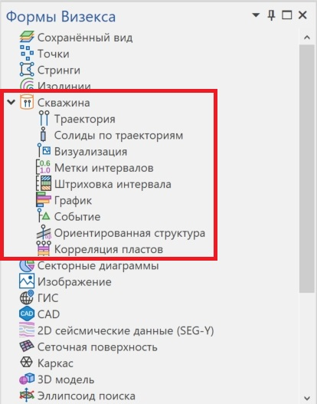

Упр.1. Рис.8. Раздел Скважина в Формах
Визекса

- На вкладке Названия выработок выберите опцию Показывать названия выработок. В разделе Верхняя метка выберите Расположение АВТО, чтобы отобразить названия выработок. Ориентация меток будет определена автоматически в зависимости от направления траектории скважины.
- На вкладке Глубина выберите опцию Показывать глубину выработок. В поле Суффикс метки введите м, в поле Десятичные введите 2. Выберите Расположение АВТО, чтобы отобразить отметку глубины каждой скважины. После отметки глубины скважины будет также отображаться суффикс м – метры, а количество знаков после запятой будет ограничено двумя.
- На вкладке Устья выберите опцию Показать устья. Двойным нажатием левой кнопкой мыши выберите Символ по умолчанию , чтобы отобразить устья каждой скважины в виде символа.
- Нажмите ОК. Скважины отобразятся в Визексе.

После отображения баз данных скважин – в окне Просмотр слоев Визекса появится слой: Без имени (БД СКВАЖИН.DHDB). В скобках указано название отображаемого файла, а Без имени – это название формы. В Micromine любое диалоговое окно называется формой. За счет сохранения настроек диалогового окна, как формы вы можете значительно упростить рабочий процесс, исключив повторное заполнение тех или иных полей. Другими словами, если вы единожды заполните какое-либо окно в Micromine и сохраните его как форму, то в дальнейшем вы сможете воспользоваться заданными вами настройками.
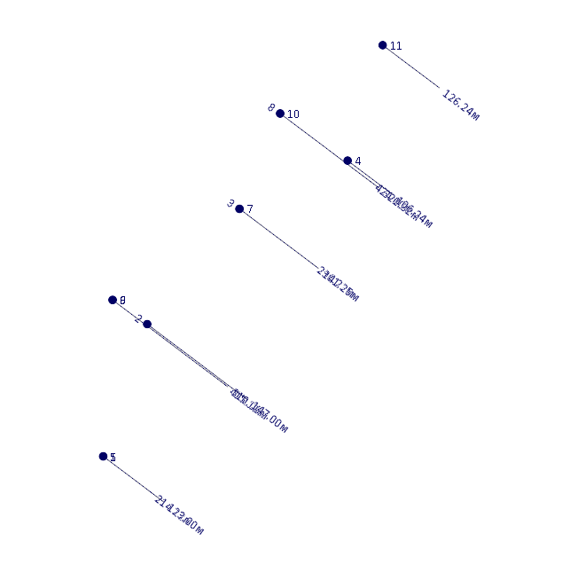

Упр.1. Рис.9. Траектории скважин

Чтобы сохранить содержимое диалогового окна в качестве формы, необходимо нажать на кнопки Формы, Сохранить или Сохранить как, находящиеся в правой части окна.
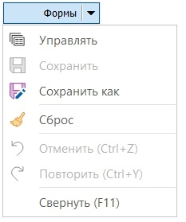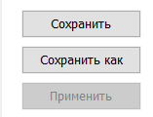
Упр.1. Рис.10. Кнопки сохранения формы

В появившемся окне вводится название формы в поле Заголовок (1). При сохранении форме присваивается порядковый номер в поле Номер (2), можно использовать присвоенный номер или же ввести свой. Этот номер будет отображаться при выборе различных Наборов (цветов, штриховок, символов), настройке Фильтра, Макроса и так далее.
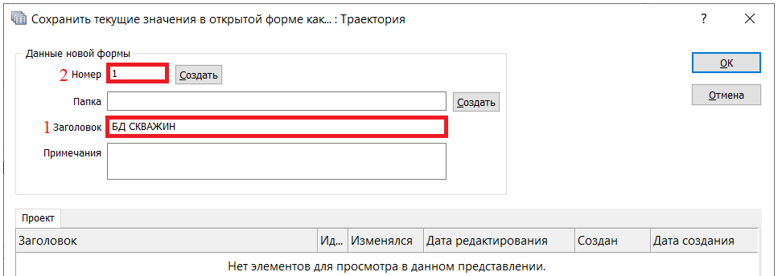
Упр.1. Рис.11. Сохранение формы

Чтобы воспользоваться Формой необходимо нажать Формы в правой части окна и выбрать нужную вам форму или же воспользоваться окном Формы Визекса.
После сохранения форма появится в Формах Визекса, а также в списке сохраненных форм.
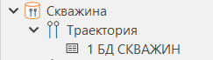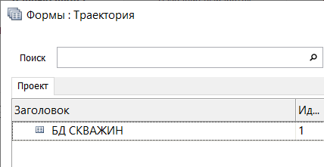
Упр.1. Рис.12. Сохраненная форма

Таким образом, можно выполнить любой процесс с ранее заданными настройками или отобразить тот или иной объект с ранее сохраненными параметрами визуализации.
- Нажмите правой кнопкой мыши по слою Без имени (БД СКВАЖИН.DHDB) и выберите Сохранить форму как… . Введите в поле Заголовок БД СКВАЖИН. Нажмите ОК. В результате сохранения форм в окне Просмотр слоев Визекса появится слой БД СКВАЖИН.
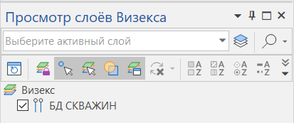

Упр.1. Рис.13. Окно Просмотр

Для просмотра объектов в Визексе используйте инструменты, расположенные на Плавающей панели инструментов, а также инструменты, расположенные на вкладке Визекс в группе Режим курсора. Данные инструменты служат для изменения масштаба и перемещения вида.

Упр.1. Рис.14. Плавающая панель инструментов

Инструмент выбора . Данный инструмент применяется для редактирования и выбора объектов в Визексе. При выборе любого объекта во вкладке Свойства появятся его свойства. Зажмите Ctrl, чтобы выбрать несколько объектов. При определении области выбора проведите ее справа налево, чтобы выделить любые пересеченные ей объекты; проведите ее слева направо, чтобы выделить только те объекты, которые целиком попадают в область выбора. Зажмите Shift, чтобы использовать для выбора Инструмент Лассо. Вы также можете выбрать из выпадающего списка рядом с инструментом выбора режим Выбор полигоном;
Инструмент масштабирования  включает и выключает режим масштабирования. Нажмите левой кнопкой мышки для увеличения изображения. Нажмите левой кнопкой мыши с жатой клавишей Ctrl для уменьшения изображения. Также для масштабирования изображения можно использовать колесико мышки;
Инструмент перемещения . Зажмите левую кнопку мыши для перемещения в Визексе. Также для перемещения можно зажать колесико мыши;
Инструмент вращения . Зажмите левую кнопку мыши для вращения в Визексе. Также для перемещения можно зажать колесико мыши и Shift. Для вращения вокруг одной из осей зажмите X, Y, Z;
Точка фокусировки камеры 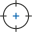. Выберите точку, на которой сфокусируется камера. В дальнейшем вращение будет производиться вокруг выбранной точки.
Показать все 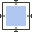. Данный инструмент позволяет изменить масштаб таким образом, чтобы показать в Визексе все объекты, загруженные в Визекс;
Вид в Плане, Вид на Восток, Вид на Запад … . С помощью данных инструментов вы можете изменить вид в соответствии с выбранным направлением.

Привязка геологической карты
Часто при работе с историческими данными с целью их оцифровки требуется выполнить привязку различной растровой графики. Micromine поддерживает множество форматов изображений. В рамках данного упражнения необходимо выполнить привязку геологической карты.
Для привязки изображения (плана или разреза) необходимо оцифровать минимум 3 точки, не лежащие на одной прямой. Под оцифровкой точек понимается нанесение точки на изображение с указанием ее действительных координат. Таким образом, для привязки изображения необходимо знать координаты как минимум трех точек. Как правило, точки устанавливаются с привязкой к узлам координатной сети на изображении или к объектам с известными координатами, например, к разведочным выработкам.
1.Выберите Изображение в Формах Визекса.
2.Дважды нажмите левой кнопкой мыши по полю Файл и выберите файл ГЕОЛОГИЧЕСКАЯ КАРТА.
3.Нажмите Привязать…, чтобы перейти к привязки изображения.
4.Установите курсор мыши на пересечении осей координат 516400 и 177000 и нажмите левой кнопкой мыши, чтобы создать точку.
5.Введите 516400 и 177000 в поля Координата X и Координата Y.
6.Выполните действия 4 и 5 для двух других точек, не лежащих на одной прямой. Для большей точности вы можете включить опцию Показать направляющие с помощью горячей клавиши G.
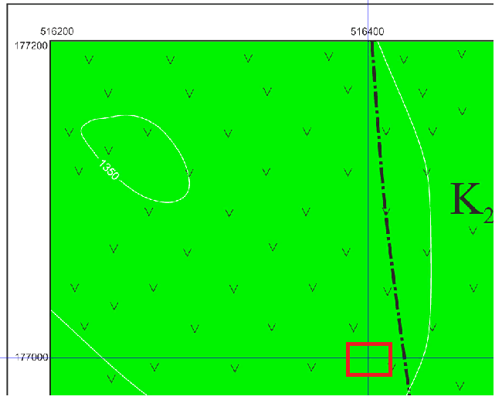

Упр.1. Рис.15. Оцифровка
первой точки

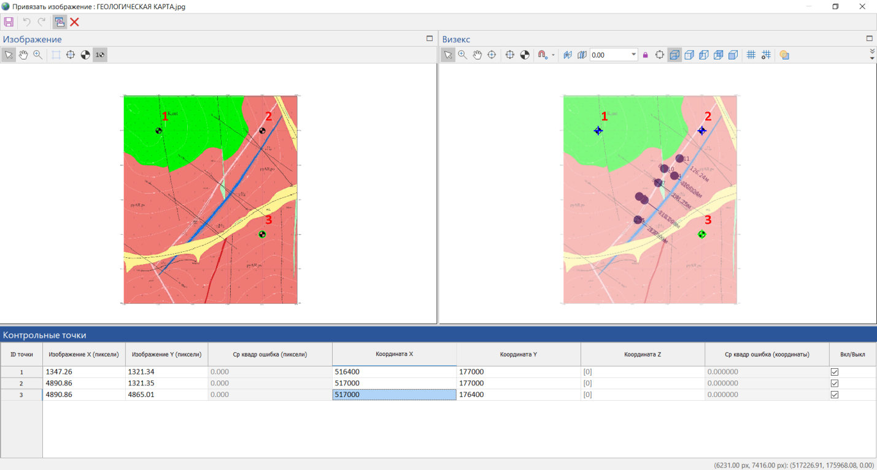
Упр.1 Рис.16. Результат оцифровки точек привязки

- Нажмите Сохранить и закройте окно Привязать изображение. После данного процесса в папке с изображением создадутся файлы привязки GRF (Micromine), TAB (MapInfo), JGW (ArcGIS). В дальнейшем можно передавать изображение вместе с файлами привязки.
- В окне Изображение в разделе Привязка изображений выберите Файл ввода Micromine (GRF).
- В правой части окна нажмите Формы.
- В появившемся окне нажмите Сохранить как.
- В поле Заголовок введите ГЕОЛОГИЧЕСКАЯ КАРТА.
- Нажмите ОК, чтобы сохранить форму.
- Нажмите ОК, чтобы отобразить результат привязки.
- Сохраните результат выполнения упражнения 1 в виде ВИДА ВИЗЕКСА, как это показано на рисунке Упр.1 Рис.18. Назовите вид Упр.1. Привязка карты, база скважин.

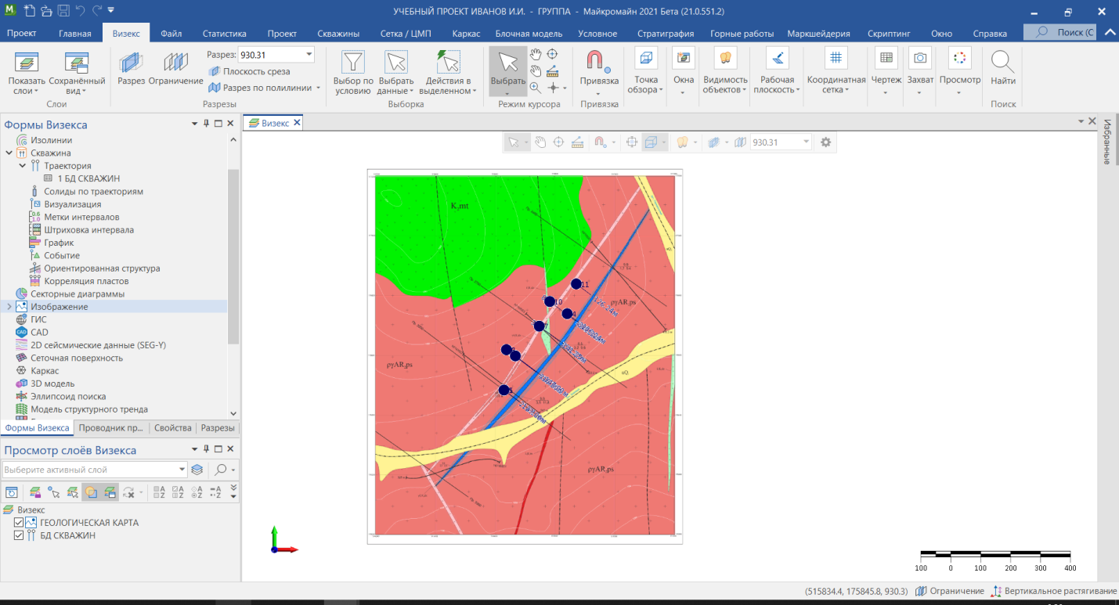
Упр.1. Рис.17. Результат Упражнения 1

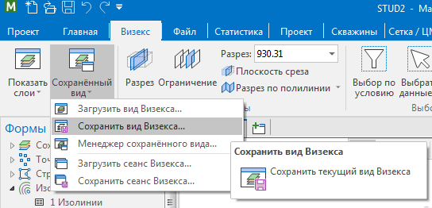
Упр.1. Рис.18. Сохранение набора слоев в идее вида визекса

Упражнение 2. Создание ЦМП. Построение изолиний по ЦМП. Оцифровка траекторий канав. Создание базы данных канав. Создание общей базы данных скважин и канав.

Создание ЦМП
Как уже говорилось ранее, цифровые модели поверхности создаются методом триангуляции. Другими словами точки (в т.ч. относящиеся к линиям) соединяются между собой, образуя треугольную сеть (как правило нерегулярную). ЦМП определяют рельеф местности и служат ограничивающими поверхностями при оконтуривании, создании трехмерных моделей литологических разностей или горнотехнических объектов.
Исходным файлом для выполнения данного упражнения является файл стрингов (линий) формата Micromine ИЗОЛИНИИ ПОВЕРХНОСТИ.STR.
Данный файл содержит изолинии поверхности моделируемого участка месторождения. Для начала необходимо убрать все лишние объекты из Визекса и загрузить исходные данные:
- Загрузите результат выполнения упражнения 1 в виде вида визекса. Выделите все слои в окне Просмотр слоев Визекса и нажмите клавишу Del, чтобы удалить все слои из Визекса. Обратите внимание, что сами файлы, находящиеся в папке с проектом, и сохраненные формы удалены не будут.
- Выберите Стринги в Формах Визекса.
- Дважды нажмите левой кнопкой мыши по полю Файл и выберите файл ИЗОЛИНИИ ПОВЕРХНОСТИ.STR. При выборе файла обратите внимание на Тип выбираемых данных, он должен быть установлен на СТРИНГИ.
- В правой части окна нажмите Формы.
- В появившемся окне нажмите Сохранить как.
- В поле Заголовок введите ИЗОЛИНИИ ПОВЕРХНОСТИ.
- Нажмите ОК, чтобы сохранить форму.
- Нажмите ОК, чтобы отобразить изолинии. Изолинии отобразятся в Визексе, а в окне Просмотр слоев Визекса появится слой ИЗОЛИНИИ ПОВЕРХНОСТИ.
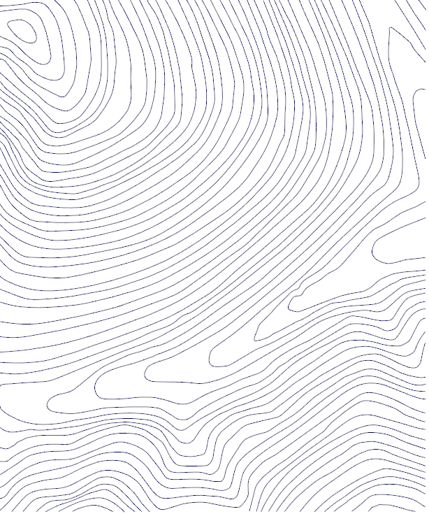

Упр.2. Рис.1. Изолинии поверхности

Для построения цифровой модели поверхности:
- Перейдите на вкладку Сетка/ЦМП и в группе Создание ЦМП выберите инструмент Создать ЦМП (интерактивно) . Появится Помощник выбора.
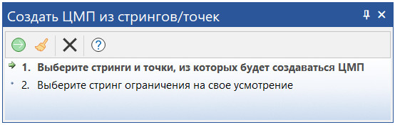
Упр.2. Рис.2. Помощник выбора
- Выполните первое действие в Помощнике выбора. Выделите все изолинии, загруженные в Визекс.
- Нажмите Подтвердить выбор  или правой кнопкой мыши.
- Второе действие Помощника выбора подразумевает выбор ограничивающего контура, в границах которого будет создавать ЦМП. Данная функция актуальна, если вы хотите дополнительно ограничить процесс построения. В данном случае никаких ограничительных линий мы использовать не будем, поэтому нажмите Подтвердить выбор еще раз или правой кнопкой мыши. Появится окно Построить ЦМП.
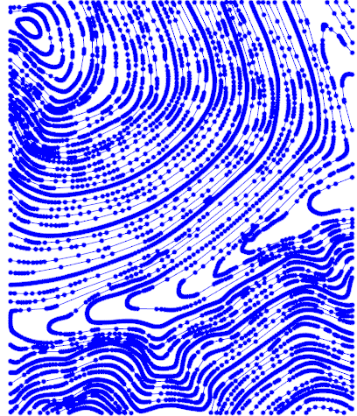

Упр.2. Рис. 3. Выделение изолиний
поверхности

- На вкладке Каркасы вывода нажмите правой кнопкой мыши по полю Тип и выберите Создать тип.
Примечание. Тип – это файл базы данных каркасов формата *.tridb. В одном файле базы данных каркасов может храниться множество независимых друг от друга каркасов. Удобнее всего группировать каркасы в базы данных по их принадлежности к той или иной группе объектов. Например, в базе данных ТОПО ПОВЕРХНОСТИ вы будете хранить все каркасы, относящиеся к поверхностям топографического порядка; в базе данных РУДНЫЕ ТЕЛА вы будете хранить все каркасы, представляющие собой рудные тела и так далее.
- Введите ТОПО ПОВЕРХНОСТИ в поле Тип.
- Нажмите ОК, чтобы создать тип. Данный файл появится в корне папки Проекта.
- Введите ТОПО ПО ИЗОЛИНИЯМ в поле Имя, чтобы задать имя будущего каркаса.
- Двойным нажатием левой кнопкой мыши выберите Зеленый Цвет.
- Выберите опцию Автозагрузка.
- Перейдите на вкладку Опции и выберите опцию Обрезать края.
Примечание. Данная опция позволяет удалить треугольники на краях ЦМП при условии, что они не соответствуют параметрам допуска (минимальному углу и/или максимальной длине).
- Введите 1 в поле Минимальный угол.
- Нажмите ОК, чтобы создать каркас поверхности.
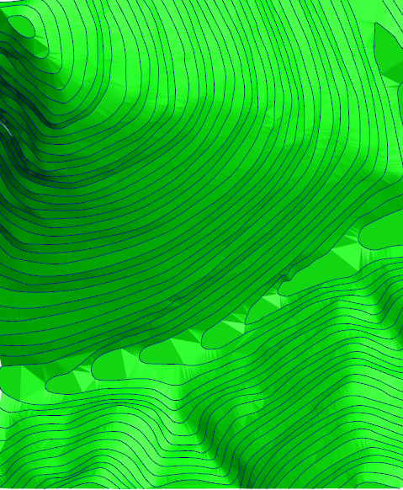

Упр.2 Рис.4. Цифровая модель
поверхности

Обратите внимание, что в окне Просмотр слоев Визекса появится слой БЕЗ ИМЕНИ (ТОПО ПОВЕРХНОСТИ ПОВЕРХНОСТЬ ПО ИЗОЛИНИЯМ, необходимо сохранить Форму:
- Нажмите правой кнопкой мыши по данном слою и выберите Сохранить форму как….
- В поле Заголовок введите ТОПО ПО ИЗОЛИНИЯМ.
- Нажмите ОК, чтобы сохранить форму.
Ранее мы выполнили привязку геологической карты для данного участка месторождения. Имея файл изображения и файл привязки к нему, можно опустить данное изображение на ЦМП:
- Дважды нажмите левой кнопкой мыши по слою ТОПО ПО ИЗОЛИНИЯМ в окне Просмотр слоев Визекса. Откроется окно Каркас: ТОПО ПО ИЗОЛИНИЯМ.
- Перейдите на вкладку Опустить изображение и выберите опцию Изображение.
- Дважды нажмите левой кнопкой мыши по полю Файл и выберите файл ГЕОЛОГИЧЕСКАЯ КАРТА.
- Нажмите ОК, чтобы опустить выбранное изображение на поверхность.
- Нажмите правой кнопкой мыши по слою ТОПО ПО ИЗОЛИНИЯМ в окне Просмотр слоев Визекса и выберите Сохранить форму, чтобы сохранить изменения, внесенные в параметры отображения ЦМП.
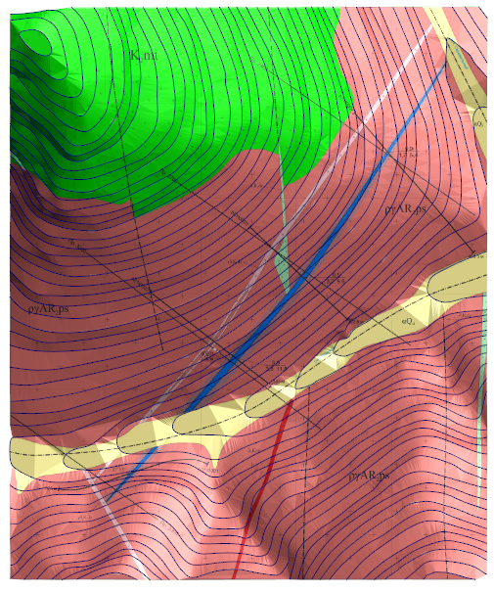

Упр.2. Рис.5. ЦМП с геологической
картой

Построение изолиний по ЦМП
Согласно нормативным требованиям к оформлению графической документации, на чертежи необходимо наносить высотные отметки изолиний. С помощью Формы Визекса Изолинии можно создать изолинии из любой поверхности, а также нанести координаты Z каждой изолинии, задать параметры отображения изолиний (цвет, толщину, линий и т.д.), а также параметры самих высотных отметок. Данная функция будет также полезна в тех случаях, когда у вас отсутствуют исходные изолинии, по которым была построена поверхность.
- Выберите Изолинии в Формах Визекса. Откроется окно Изолинии.
- Перейдите на вкладку Ввод (линии), выберите опцию Имеющиеся изолинии, выберите Тип СТРИНГИ, дважды нажмите левой кнопкой мыши по полю Файл и выберите файл ИЗОЛИНИИ ПОВЕРХНОСТИ.
Примечание. Для создания изолиний из ЦМП воспользуйтесь вкладкой Ввод (создать).
- Перейдите на вкладку Шаг и выберите опцию Регулярный шаг.
- В поле Интервал изолиний введите 10.
- Нажмите на иконку калькулятора в полях Min и Max значение изолиний, чтобы рассчитать минимальное и максимальное значение Z из файла ввода.
- Перейдите на вкладку Метки и выберите опцию Отображать метки на изолиниях.
- Введите 300 в поле Расстояние между метками.
- Выберите Красный Цвет в разделах Метки и Настройка изолиний.
- Выберите Ориентацию Вертикальные (3D).
- В правой части окна нажмите Формы.
- В появившемся окне нажмите Сохранить как.
- В поле Заголовок введите ИЗОЛИНИИ.
- Нажмите ОК, чтобы сохранить форму.
- Нажмите ОК, чтобы отобразить изолинии. Изолинии отобразятся в Визексе, а в окне Просмотр слоев Визекса появится слой ИЗОЛИНИИ.

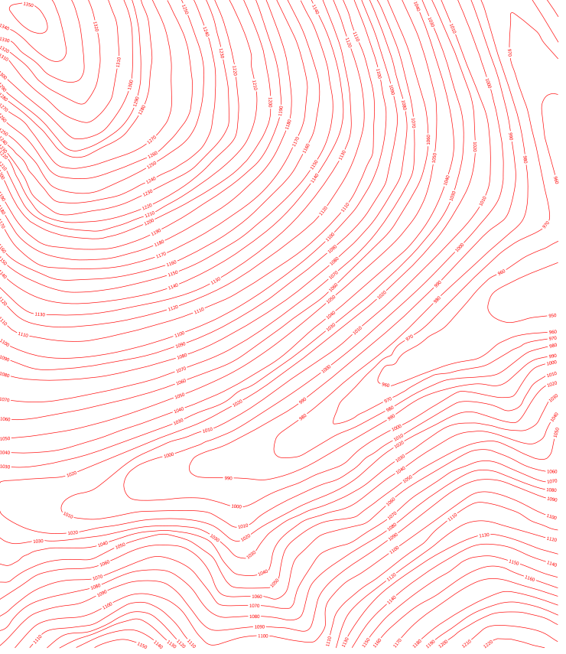

Упр.2 Рис.6. Изолинии с высотными
отметками

Оцифровка траекторий канав
Канавы часто отражаются только графически на геологических картах, а координаты их траекторий отсутствуют в табличном виде. Поэтому прежде, чем создать базу данных канав необходимо выполнить их оцифровку основываясь на привязанной в соответствующих координатах растровой графике.
- В окне Просмотр слоев Визекса отключите все слои, отобразите слой ГЕОЛОГИЧЕСКАЯ КАРТА и перейдите в Вид в плане.
- Перейдите на вкладку Стринги и в группе Создать выберите инструмент Новый стринг 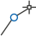 или нажмите горячую клавишу N, чтобы перейти в режим создания нового стринга. Появится окно Выберите активный слой.
- Выберите активный слой [Новый] Стринг…, чтобы создать новый слой стрингов. В окне Просмотр слоев Визекса появится слой Без имени (Без имени.STR). Курсор мыши изменится на перекрестие с точкой по центру .
Примечание. Стринг представляет собой набор точек, последовательно соединенных отрезками (сегментами). Зажмите X, Y или Z, чтобы провести линию параллельную соответствующей оси. Выберите стринг и нажмите Del, чтобы удалить его. Для отмены построения/действия нажмите Ctrl+Z. Чтобы удалить точку существующего стринга, выделите его и с зажатой клавишей Ctrl нажмите на точку, которую необходимо удалить.
- Найдите на плане выработку с именем h01t0001. Путем последовательного добавления точек стринга (нажатием левой кнопкой мыши) оцифруйте траекторию выработки. Первую точку необходимо установить с той стороны, где указано название выработки, а последнюю, где указана длина.
Примечание. При оцифровке вы можете устанавливать столько точек, сколько посчитаете нужным. Основной задачей является нарисовать линию максимально приближенную к линии на плане.
- Выполните действие 4 для остальных выработок.
- Нажмите правой кнопкой мыши по слою Без имени (Без имени.STR) в окне Просмотр слоев Визекса и выберите Сохранить….
- Введите КАНАВЫ в поле Имя файла.
- Нажмите ОК, чтобы сохранить файл.
- Нажмите правой кнопкой мыши по данном слою Без имени (КАНАВЫ.STR) и выберите Сохранить форму как….
- В поле Заголовок введите КАНАВЫ.
- Нажмите ОК, чтобы сохранить форму.
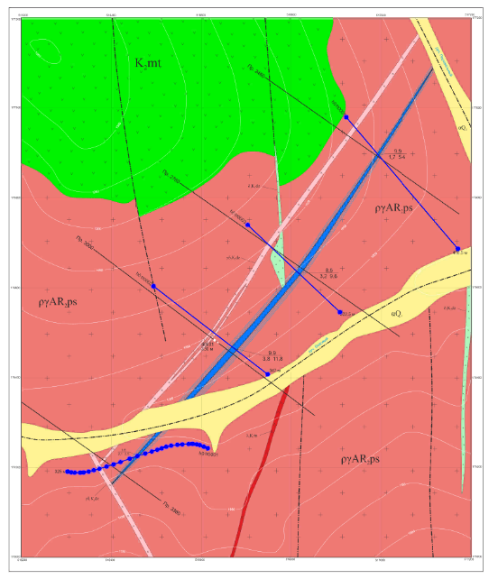
Упр.2 Рис.7. Результат оцифровки канав
Далее необходимо присвоить имя (идентификатор) каждой канаве, для этого необходимо подготовить соответствующее поле.
- Выберите любую траекторию, нажмите правой кнопкой мыши и выберите Открыть файл ввода. Файл стрингов откроется в Редакторе файла.
- Выберите инструмент Изменить структуру  в группе Файл на вкладке Редактор файла или нажмите горячую клавишу F6. Откроется окно Изменить структуру.
- Переименуйте поле STRING в поле Hole.
- Нажмите ОК. Имя поля изменится.
- Закройте Редактор файла.
- Выберите стринг, который соответствует выработке h01t0001 перейдите во вкладку свойства и введите в поле Hole K1 (буква K – английская заглавная).
- Аналогичные действия выполните для выработок h01t0002, h01t0003 и h01t0004. В поле Hole необходимо вводить K2, K3 и K4 соответственно.
Оцифровка траекторий выполнялась в плане без учета рельефа местности, соответственно, все точки траекторий имеют одну и ту же отметку Z. Необходимо задать переменные отметки Z путем опускания линии на каркас поверхности.
- Выделите все стринги выработок, отключите слой ГЕОЛОГИЧЕСКАЯ КАРТА и включите слой ТОПО ПО ИЗОЛИНИЯМ.
- Перейдите на вкладку Стринги и выберите инструмент Опустить стринги на каркас  в группе Редактирование. Появится Помощник выбора. Так как стринги были выбраны заранее, первое действие будет выполнено.
- Выделите каркас поверхности и нажмите Подтвердить выбор . Стринги будут опущены на ЦМП путем добавления в них точек с соответствующими координатами Z, а также изменения координат Z существующих точек.
- Нажмите правой кнопкой мыши в окне Просмотр слоев Визекса по слою КАНАВЫ и выберите Сохранить, чтобы сохранить все внесенные в файл изменения.

Создание базы данных канав
- Выполните действия с 7 по 10 из Упражнения 1 для всех листов файла КАНАВЫ.XLSX, чтобы импортировать данные опробования и литологии по канавам.
- На вкладке Скважины нажмите Создать в группе База данных и выберите Создать БД борозд… 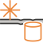.
- На вкладке Файл борозд выберите файл, который содержит информацию о траекториях канав – КАНАВЫ.STR. Обязательные поля заполнятся автоматически. Если автоматическое заполнение полей не произошло, то заполните их так же, как показано на рисунке Упр.2. Рис. 8.
- На вкладке Файл интервалов нажмите Добавить и выберите файл, который содержит данные опробования по скважинам – ОПРОБОВАНИЕ КАНАВ.DAT. Обязательные поля заполнятся автоматически. Если автоматическое заполнение полей не произошло, то заполните их так же, как показано на рисунке 9.

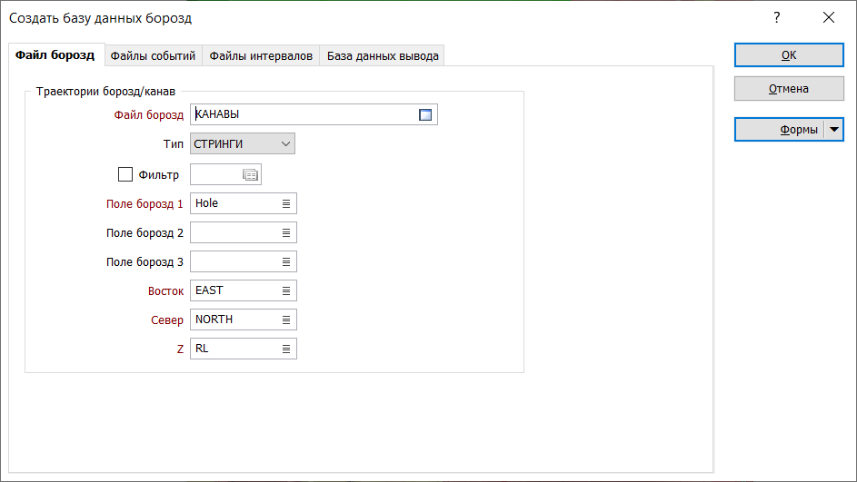
Упр.2. Рис.8. Пример заполнения вкладки Файл борозд

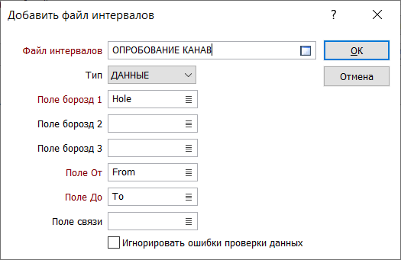
Упр. 2. Рис.9. Пример заполнения окна Добавить файл интервалов

- Нажмите ОК. Файл ОПРОБОВАНИЕ КАНАВ.DAT появится в таблице файлов интервалов, связанных с базой данных.
- Аналогичным образом (действия 69 и 70) добавьте файл ЛИТОЛОГИЯ КАНАВ.DAT.
- На вкладке База данных вывода введите БД КАНАВ в поле Имя базы данных.
- Нажмите ОК, чтобы создать Базу данных канав.
В результате данного процесса в папке проекта появится файл БД КАНАВ.DHDB. Данный файл связывает между собой три указанных нами файла (КАНАВЫ.STR, ОПРОБОВАНИЕ КАНАВ.DAT и ЛИТОЛОГИЯ КАНАВ.DAT).
- Для отображения БД КАНАВ.DHDB выполните все действия так же, как для создания базы данных скважин, После этого вы можете визуализировать канавы так же как и скважины.

Создание общей базы данных скважин и канав.
В результате выполнения действий, описанных выше, получены 2 файла баз данных. Для удобства дальнейшей работы с информацией, которая в них содержится, необходимо объединить данные базы в одну. Для этого необходимо перенести все данные по канавам (опробование, литологии, инклинометрию, координаты траекторий) в тот же файл, где содержатся данные по скважинам. Для начала необходимо преобразовать траектории канав в файлы устьев и инклинометрии.
- На вкладке Скважины в группе Данные выберите Создать файл устьев/инклинометрии . Выберите Тип СТРИНГИ.
- Дважды нажмите левой кнопкой мыши по полю Файл траекторий и выберите файл КАНАВЫ.STR.
- В Поле скважин выберите Hole.
- В поле Файл устьев введите КАНАВЫ, в поле Файл инклинометрии введите ИНКЛИНОМЕТРИЯ КАНАВ, в поле Файл отчета введите ОТЧЕТ.
- Нажмите Запустить. В результате данного процесса будут созданы файлы КАНАВЫ.DAT и ИНКЛИНОМЕТРИЯ КАНАВ.DAT.

Далее необходимо перенести информацию из файлов канав в файлы скважин.
- Перейдите на вкладку Файл и выберите Объединить  в разделе Изменить файл.
- В поле Файл в разделе Источник выберите КАНАВЫ, в поле Файл в разделе Цель выберите УСТЬЯ СКВАЖИН.
- Выберите опцию Присоединить данные.
- Нажмите Объединение полей… и заполните окно Объединить поля, как показано на рисунке Упр.2 Рис.11. В данном окне указывается из каких полей файла ввода будет переноситься информация в файл вывода и в какие именно поля.

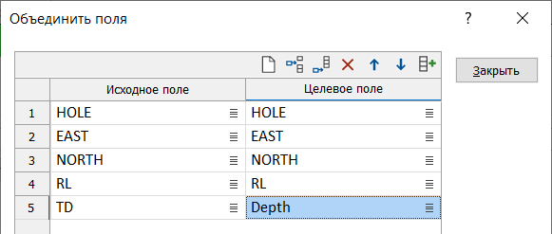
Упр.2 Рис.11. Окно Объединить поля

Примечание. При объединении необходимо убедиться, что структура входного и выходного файлов одинакова (типы и ширина объединяемых полей). При наличии различий в структурах, вы можете потерять часть данных.
- Нажмите правой кнопкой мыши по полю Файл в разделе Цель и выберите Изменить структуру.
- Выберите Вещественный ТИП у полей Z и Depth и введите 3 в поле ПОСЛЕ ЗАПЯТОЙ.
- Нажмите ОК.
- Нажмите Запустить. Программа предупредит вас о возможности потери данных из-за различий в настройках структуры входного и выходного файлов. В данном случае различие заключается в настройках ширины поля Hole. Так как максимальное число символов в название скважины – два, данная настройка никак не повлияет на ваши данные. Нажмите Продолжить.

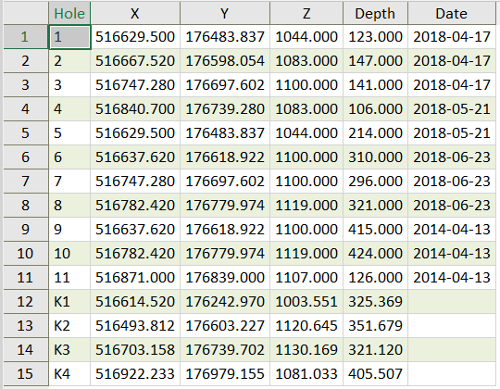
Упр.2. Рис.12. Объединенный Файл устьев

- Выполните действия с 7 по 13 для файлов инклинометрии, опробования и литологии.
- Отключите все слои в окне Просмотр слоев Визекса.
- Загрузите слой БД СКВАЖИН и нажмите по нему правой кнопкой мыши в окне Просмотр слоев Визекса. Выберите Обновить базу данных скважин. В Визексе отобразятся канавы и скважины.

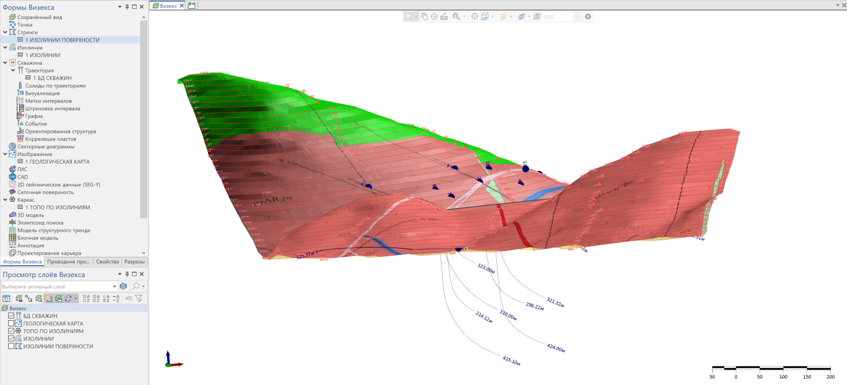

Упр.2 Рис.13. Результат Упражнения 2

- Сохраните результат выполнения упражнения 2 в виде вида визекса Упр.2. Построение ЦМП, общая база.

Упражнение 3. Создание штриховки по литологии. Создание контрольного файла разрезов. Построение гистограммы и определение популяций.
Создание штриховки по литологии
В Micromine имеется возможность визуализации информации, которая содержится в базе данных, в трехмерной среде – Визексе. Для ее визуализации используется раздел Скважины в Формах Визекса. Для отображения интервальных файлов используется форма Штриховка интервала.
- Откройте результат выполнения упражнения 2 в виде вида визекса. Удалите из окна Просмотр слоев Визекса все слои, кроме слоя БД СКВАЖИН.
- Выберите Штриховка интервала в Формах Визекса. Откроется окно Штриховка интервала.
- На вкладке Данные ввода дважды нажмите левой кнопкой мыши по полю База данных и выберите БД СКВАЖИН.DHDB.
- Дважды нажмите левой кнопкой мыши по полю Файл интервалов и выберите ЛИТОЛОГИЯ.DAT.
- Перейдите на вкладку Штриховка и выберите опцию Использовать поле штриховки.
- В качестве Поля штриховки выберите Lit.
- Нажмите правой кнопкой мыши по полю Набор штриховок, чтобы создать Набор штриховок. Откроется окно Редактор текстовых наборов штриховок.
Примечание: Набор штриховок/символов/цветов/линий представляет собой связь значения из текстового поля/числового диапазона со штриховкой/цветом/символом. Например, с помощью набора цветов вы можете задать, что все интервалы с содержанием золота более 2 г/т будут иметь красный цвет; с помощью набора линий вы можете задать, что все линии, относящиеся к первому рудному телу, будут пунктирные с толщиной 0,6 мм.
- В правой части окна нажмите Присвоить. Откроется окно Присвоить.
- Нажмите ОК. Откроется окно Присвоить. В данном окне отобразится список всех литологических кодов из файла ЛИТОЛОГИЯ.DAT.
- Нажмите двойную стрелку вправо 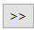, чтобы перенести все значения в правую часть.
- Нажмите ОК. Данные значения отобразятся в таблице окна Редактор текстовых наборов штриховок.
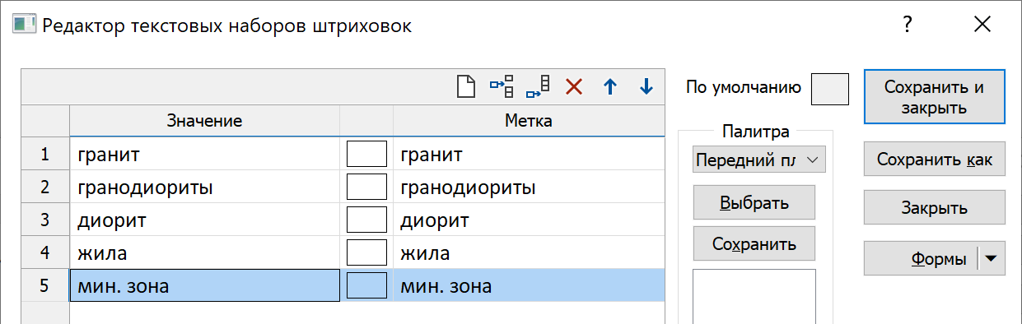
Упр.3. Рис.1. Окно Редактор текстовых наборов штриховок с литологическими кодами

- Для настройки штриховки дважды нажмите левой кнопкой мыши по иконке штриховки 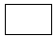 рядом с кодом гранит.
- Выберите ЦЕЛЬНУЮ штриховку и задайте цвет Переднего плана, как показано на рисунке Упр.3.Рис.2.
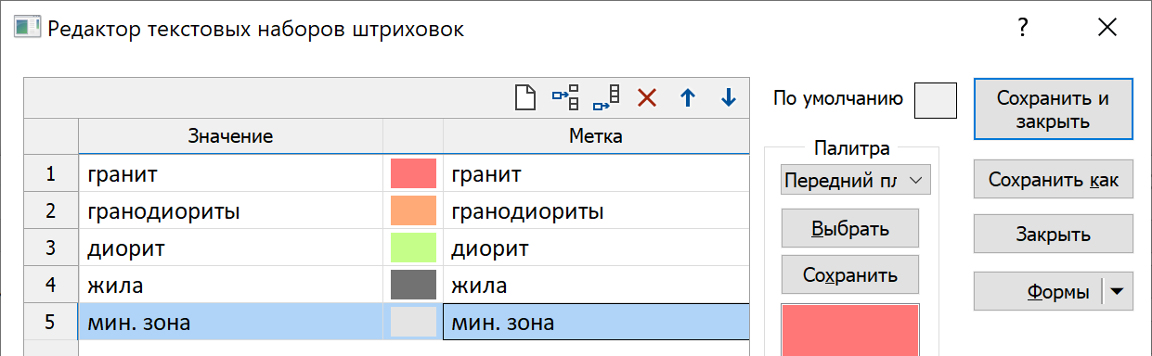
Упр.3 Рис.2. Настройка штриховок
- Выполните аналогичные действия для остальных литологических кодов и настройке штриховку, как показано на рисунке 2.
- В правой части окна нажмите Формы.
- В появившемся окне нажмите Сохранить как.
- В поле Заголовок введите ЛИТОЛОГИЯ.
- Нажмите ОК, чтобы сохранить форму набора штриховок, затем нажмите Сохранить и закрыть.
- Введите 5 в поле Ширина штриховки.
- В правой части окна нажмите Формы.
- В появившемся окне нажмите Сохранить как.
- В поле Заголовок введите ЛИТОЛОГИЯ.
- Нажмите ОК, чтобы сохранить форму окна Штриховки интервала.
- Нажмите ОК, чтобы отобразить штриховку. Штриховка отобразится в Визексе, а в окне Просмотр слоев Визекса появится слой ЛИТОЛОГИЯ.
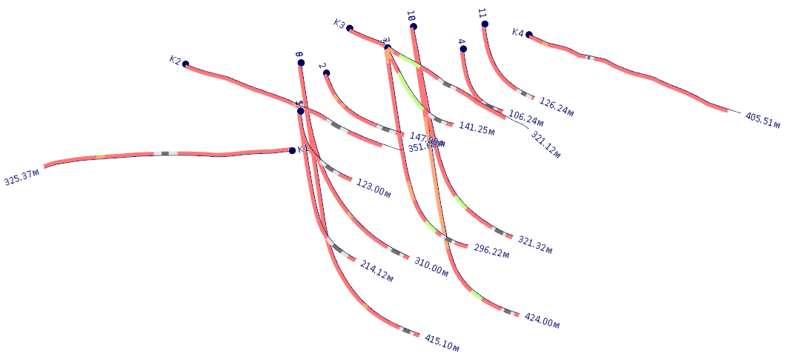
Упр.3. Рис.3. Штриховка по литологии вдоль скважин

Создание контрольного файла разрезов
Как правило интерпретация данных производится по геологоразведочным скважинам (оконтуривание литологических разностей) на продольных или поперечных разрезах путем нанесения границ литологической разности с помощью линий (стрингов). Процесс создания разрезов в Micromine заключается в определении линии разреза и его границ (отступов от этой линии от себя и на себя). Необходимость задавать отступы вызвана тем, что мы работаем в трехмерной среде, а, следовательно, объекты, относящиеся к одному разведочному профилю, не всегда находятся на одной лини. Они могут отклоняться в ту или иную сторону. Поэтому, чтобы увидеть данные объекты на разрезе, необходимо задать отступы от линии разреза, которые создают “коридор просмотра”. Стоит отметить, что разрезы в Micromine это не набор объектов, а границы просмотра в трехмерной среде, определяемые описанным выше способом. Таким образом, после создания разреза в Визексе вы можете загрузить любое множество объектов, попадающих в границы просмотра, и они сразу же отобразятся на разрезе, без необходимости его повторного перестроения.
Как уже говорилось ранее, разрез задается линией, поэтому первым этапом создания файла разреза является создание набора стрингов, соответствующих разведочным профилям.
- Отключите в окне Просмотр слоев Визекса все слои кроме БД СКВАЖИН и перейдите в Вид в плане.
- Выберите инструмент Новый стринг 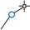 на вкладке Стринги в группе Создать или нажмите горячую клавишу N, чтобы перейти в режим создания нового стринга. Появится окно Выберите активный слой.
- Выберите активный слой [Новый] Стринг…, чтобы создать новый слой стрингов. В окне Просмотр слоев Визекса появится слой Без имени (Без имени.STR). Курсор мыши изменится на перекрестие с точкой по центру .
- Нарисуйте линию слева направо, состоящую строго из двух точек, примерно повторяющую разведочный профиль, к которому относятся скважины 1, 5 и канава К2.
Примечание. При визуализации разреза он будет ориентирован таким образом, что левая сторона будет соответствовать первой точке линии разреза.
Так как разведочные выработки пройдены с регулярным шагом, нет необходимости создавать вручную линии разрезов для каждого профиля. Вы можете продублировать данную линию с шагом бурения разведочным выработок.
- Выберите Инструмент измерения 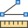 на Плавающей панели инструментов или нажмите горячую клавишу M.
- Нажатием левой кнопкой мыши установите две точки, расстояние между которыми вы хотите измерить (Упр.3. Рис.4).
Расстояние между выработками составляет примерно 110 метров, поэтому будем использовать данное расстояние для дублирования стринга.
- Нажмите Esc, чтобы выйти из режима измерения.
- Выделите стринг, нажмите правой кнопкой мыши и выберите Дублировать стринг 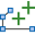. Откроется окно Дублировать стринг.
- В поле Шаг по горизонтали введите -110.
- В поле Количество новых стрингов введите 4.
- Нажмите ОК.
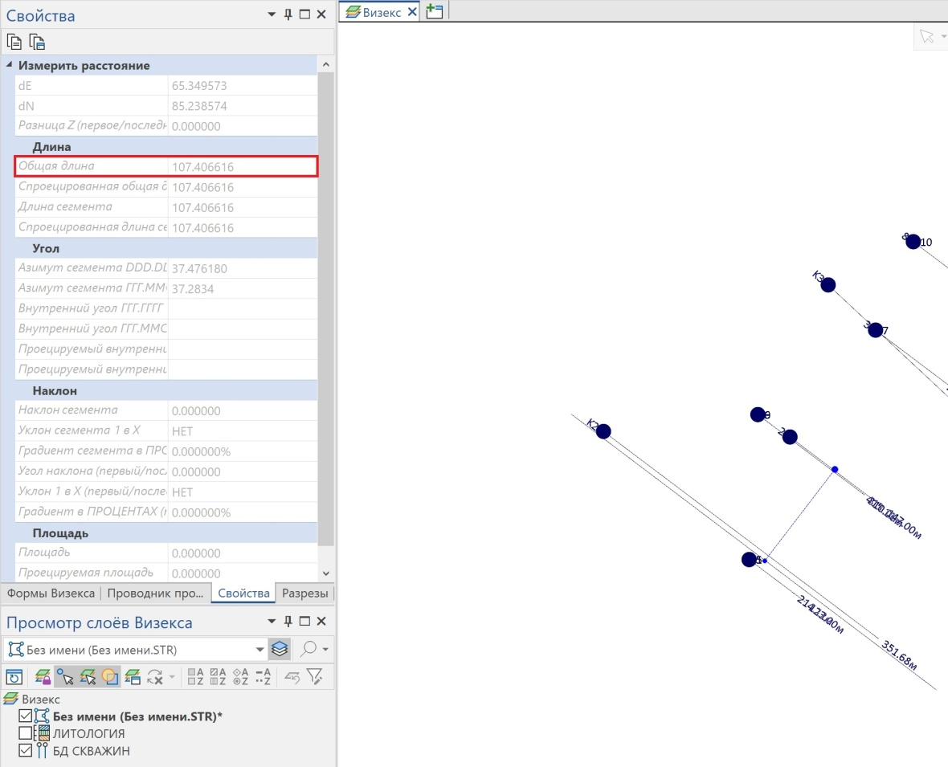
Упр.3. Рис.4. Измерение расстояния

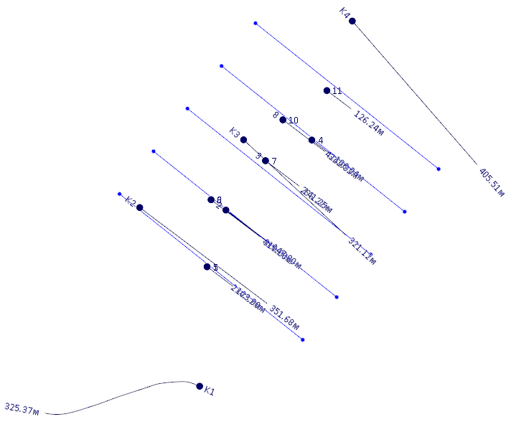
Упр.3 Рис.5. Результат дублирования стрингов

- Последовательно выделите каждый стринг и удерживая левую кнопку мыши переместите его таким образом, чтобы он максимально близко проходил через траектории выработок.
- С помощью инструмента Новый стринг создайте линии разрезов для канав К1 и К4.
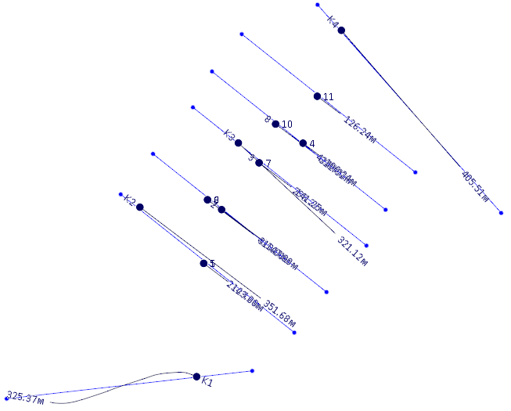
Упр.3 Рис.6. Линии разрезов

- Нажмите правой кнопкой мыши по слою Без имени (Без имени.STR) и выберите Сохранить….
- Введите ЛИНИИ РАЗРЕЗОВ в поле Имя файла.
- Нажмите ОК, чтобы сохранить файл.
- Нажмите правой кнопкой мыши по данном слою Без имени (ЛИНИИ РАЗРЕЗОВ.STR) и выберите Сохранить форму как….
- В поле Заголовок введите ЛИНИИ РАЗРЕЗОВ.
- Нажмите ОК, чтобы сохранить форму.

После создания линий разреза можно перейти к созданию контрольного файла разрезов.

- Перейдите на вкладку окна Разрезы нажмите стрелку рядом с инструментом Создать контрольный файл разрезов 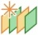 и выберите инструмент Создать контрольный файл разрезов из стрингов 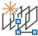. Откроется окно Стринги в контрольный файл разрезов.
- Выберите Тип СТРИНГИ.
- Дважды нажмите левой кнопкой мыши по полю Файл стрингов и выберите ЛИНИИ РАЗРЕЗОВ.STR.
- В Поле разреза выберите JOIN.

Примечание: Разрез в Micromine определяется линией, которая в свою очередь должна состоять только из двух точек. Для того, чтобы программа смогла определить по каким именно двум точкам из входного файла должна быть построена линия разреза, у них должен быть одинаковый атрибут. Поле разреза – это то поле, в котором содержится значение атрибута, на основании которого программа сможет определить две точки для построения разреза. Поле JOIN – это поле соединения стринга. Если у двух последовательных точек в файле стрингов в данном поле указано одно и то же значение, например “1”, то эти две точки будут соединены отрезком и будут относиться к одному и тому же стрингу. Значения в данном поле создаются автоматически. Например, при отрисовке самого первого стринга в файле стрингов, всем точкам данного стринга будет присвоено значение “1”, при отрисовке второго стринга в том же самом файле, всем точкам будет присвоено значение “2” и так далее. Поэтому чаще всего для создания контрольного файла разреза используется поле JOIN.
- В поле Наклон введите 0.
- В поля От себя и На себя введите 20.
- В поле Шаг введите 1.
- В поле Файл разрезов введите РАЗРЕЗЫ.
- Нажмите Запустить.
- Закройте Стринги в контрольный файл разрезов и перейдите на вкладку Разрезы.
- Разверните список РАЗРЕЗЫ и последовательно выберите каждый из разрезов. Для каждого разреза вы получите изображение как это показано на рисунке Упр.3. Рис.7.
- Чтобы выйти из разреза перейдите в Вид в плане.

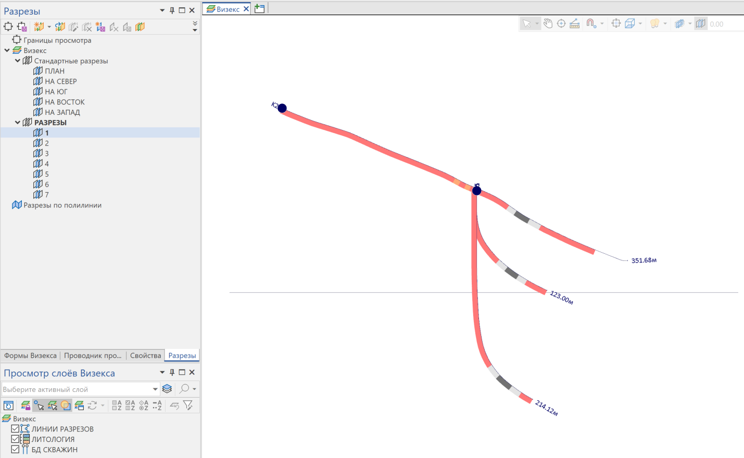

Упр.3 рис.7. Результат построения разрезов

Построение гистограммы и определение популяций
Перед началом моделирования рудного тела необходимо выполнить анализ исходных данных (данных опробования). В процессе анализа можно установить закономерности в распределении содержания в границах тела и корреляцию между элементами, определить естественное бортовое содержание (границу между вмещающими породами и зоной минерализации), число популяций и их границы и многое другое. Как правило, данный анализ выполняется путем построения различных статистических графиков (гистограмма, график вероятности, накопленной частоты, тернарный график и т.д.) и изучением показателей описательной статистики. В рамках данного упражнения нами будет построена гистограмма:
- Перейдите на вкладку Статистика и выберите Гистограмма в группе Анализ разведочных данных. Откроется окно Гистограмма.
- На вкладке Ввод/Вывод дважды нажмите левой кнопкой мыши по полю Файл и выберите ОПРОБОВАНИЕ.
- В качестве Поля взвешивания выберите Int.
- В качестве Поля данных выберите Au.
- Выберите Масштаб Натуральный Log.
- Перейдите на вкладку Пределы графика и нажмите на иконку калькулятора  в полях Минимум и Максимум, чтобы рассчитать минимальное и максимальное значение содержания золота из файла ввода.
- Введите 0.5 в поле Размер бина.
- Перейдите на вкладку Легенда и выберите опцию Снаружи справа в разделе Выровнять по горизонтали.
- Нажмите ОК. Создастся гистограмма.

На гистограмме данные представлены в виде столбцов (бинов). Диапазон данных, относящихся к тому или иному бину ограничен минимальным и максимальным значением содержания полезного компонента, данное значение отложено по оси X. По оси Y показана частота “встречаемости” данного диапазона содержаний в исследуемом массиве данных. Справа от гистограммы доступно окно Свойства. В данном окне будет отображена описательная статистика по вашему массиву данных. При выборе любого бина на гистограмме, в окне Свойства будет показана информация по набору данных, относящихся к выбранному бину. Анализ гистограммы показывает, что в общей совокупности содержаний данного объекта достаточно уверенно выделяются четыре популяции.
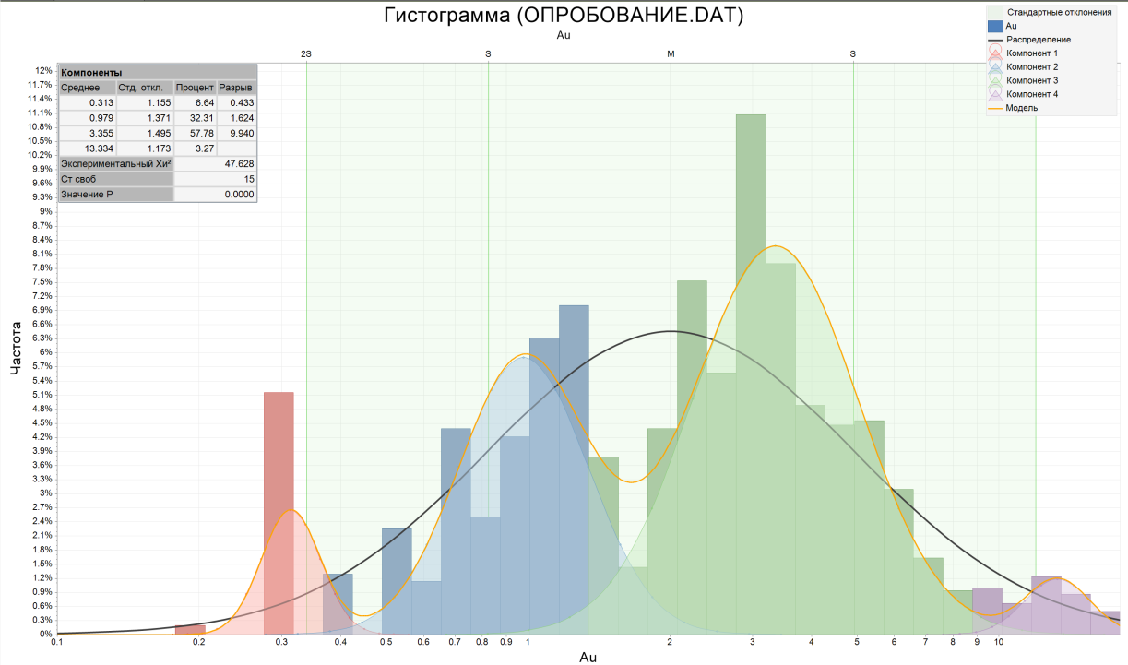
Упр.3. Рис. 8. Гистограмма содержаний
Первая популяция (содержание Au<0.46 г/т) относится к зоне рассеянной минерализации. Граничное содержание данной популяции можно отнести к естественному геологическому борту. Вторая популяция (содержание Au 0.46-1.68 г/т) относится к минерализованной зоне и может быть отнесена к рудам с рядовым содержанием. Третья популяция (содержание Au 1.68-11 г/т) относится к богатым рудам и уверенно коррелируется с литологическим выделением рудной жилы. Четвертая немногочисленная популяция с содержаниями Au>11 г/т может рассматриваться как группа проб с ураганными содержаниями.
Для того, чтобы более наглядно отобразить популяции на гистограмме и получить некоторые статистические показатели по каждой из них, необходимо выполнить “разбиение”:
- На вкладке Гистограмма выберите инструмент Разбить в группе Гистограмма.
- Укажите количество компонентов – 4 и нажмите ОК. Курсор мыши изменится на перекрестие.
- Нажатием левой кнопкой мыши последовательно укажите на гистограмме точки предполагаемых границ между популяциями.
- В появившемся окне нажмите выберите опции Применить к столбцам гистограммы и Применить к областям под колоколообразной кривой.
- Нажмите Запустить и закройте окно.
- Сохраните результат выполнения упражнения в виде вида визекса Упр.3. Штриховки, статистика, разрезы.

Упражнение 4. Создание штриховки и меток интервалов по данным опробования. Построение каркаса рудной зоны по данным геологической документации.

Создание штриховки и меток интервалов по данным опробования
Помимо данных по литологии в базе данных имеется информация по содержанию полезного компонента (опробование), статистический анализ которой был проведен путем построения гистограммы. Можно отобразить эти данные как в виде штриховки, так и в виде числовых значений (меток) вдоль траекторий разведочных выработок.
- Загрузите результат выполнения упражнения 3 в виде вида визекса. Удалите из окна Просмотр слоев Визекса все слои, кроме слоя БД СКВАЖИН.
- Выберите Штриховка интервала в Формах Визекса. Откроется окно Штриховка интервала.
- На вкладке Данные ввода дважды нажмите левой кнопкой мыши по полю База данных и выберите БД СКВАЖИН.DHDB.
- Дважды нажмите левой кнопкой мыши по полю Файл интервалов и выберите ОПРОБОВАНИЕ.DAT.
- Выберите опцию Передний план и нажмите Далее….
- В Поле цвета выберите Au.
- Нажмите правой кнопкой мыши по полю Набор цветов. Откроется окно Редактор числовых наборов цветов.
- Настройте таблицу в окне Редактор числовых наборов цветов, как показано на рисунке 1.
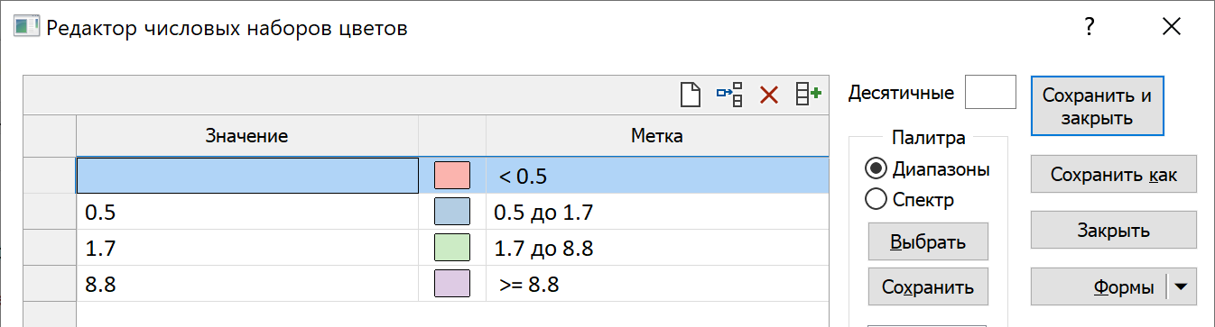
Упр.4. Рис.1. Редактор числовых наборов цветов

- В правой части окна нажмите Формы.
- В появившемся окне нажмите Сохранить как.
- В поле Заголовок введите AU.
- Нажмите ОК, чтобы сохранить форму набора штриховок, затем нажмите Сохранить и закрыть. В поле Набор цветов появится 1.
- Нажмите Закрыть.
- Перейдите на вкладку Штриховка. Введите 5 в поле Ширина штриховки.
- В правой части окна нажмите Формы.
- В появившемся окне нажмите Сохранить как.
- В поле Заголовок введите ОПРОБОВАНИЕ.
- Нажмите ОК, чтобы сохранить форму окна Штриховки интервала.
- Нажмите ОК, чтобы отобразить штриховку. Штриховка отобразится в Визексе, а в окне Просмотр слоев Визекса появится слой ОПРОБОВАНИЕ.
- Выберите Метка интервала в Формах Визекса. Откроется окно Метка интервала.
- На вкладке Данные ввода дважды нажмите левой кнопкой мыши по полю База данных и выберите БД СКВАЖИН.DHDB.
- Дважды нажмите левой кнопкой мыши по полю Файл интервалов и выберите ОПРОБОВАНИЕ.DAT.
- В разделе Метки в столбце Поле выберите Au и Ag.
- В столбце Ширина в двух строках введите 6.
- В столбце Десятичн в двух строках введите 2.
- Перейдите на вкладку Просмотр и выберите Сторону СПРАВА.
- В правой части окна нажмите Формы.
- В появившемся окне нажмите Сохранить как.
- В поле Заголовок введите ОПРОБОВАНИЕ.
- Нажмите ОК, чтобы сохранить форму окна Метка интервала.
- Нажмите ОК, чтобы отобразить метки. Метки отобразятся в Визексе, а в окне Просмотр появится слой ОПРОБОВАНИЕ.

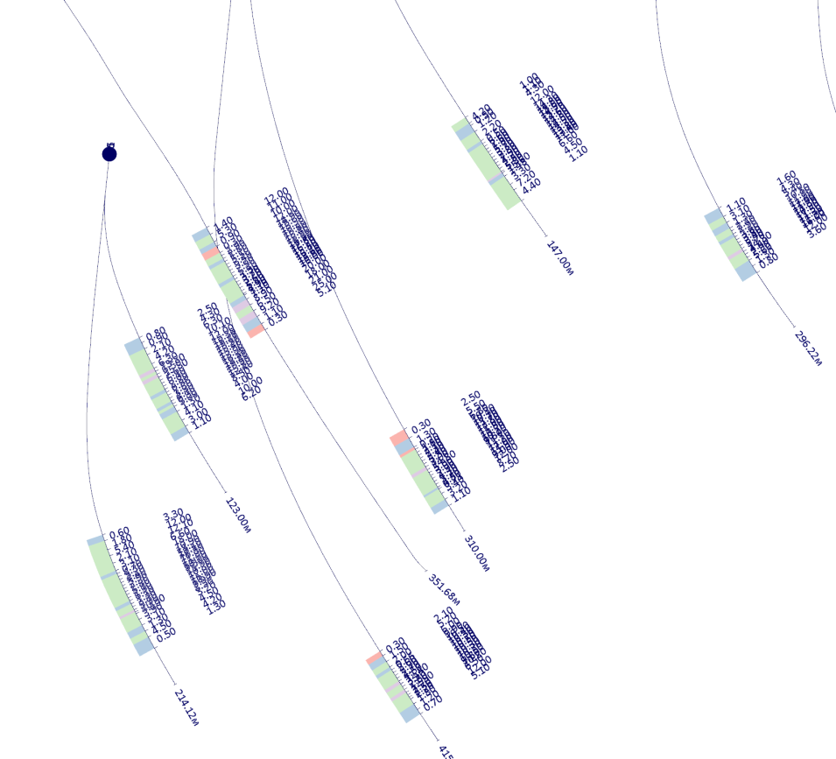
Упр.4 Рис.2. Штриховка и Метки ОПРОБОВАНИЕ

Построение каркаса рудной зоны по данным геологической документации
Построение каркасной модели рудной зоны начинается с создания ее границ на продольных и поперечных разрезах. Построение границ выполняется с помощью стрингов. Важно, чтобы все стринги были замкнуты, не имели дублирующихся точек и других ошибок, это значительно упростит дальнейший процесс построения каркаса. В ходе интерпретации данных специалист должен руководствоваться своими знаниями в области геометризации недр, всей имеющейся документацией о месторождении и соответствующей нормативной документацией.
- Удалите из окна Просмотр слоев Визекса все слои, кроме слоя БД СКВАЖИН, и загрузите слой ЛИТОЛОГИЯ.
- Перейдите на вкладку Разрезы и выберите Разрез 1, чтобы перейти в первый разрез.
- Выберите инструмент Новый стринг на вкладке Стринги в группе Создать или нажмите горячую клавишу N, чтобы перейти в режим создания нового стринга. Появится окно Выберите активный слой.
- Выберите активный слой [Новый] Стринг…, чтобы создать новый слой стрингов. В окне Просмотр появится слой Без имени (Без имени.STR). Курсор мыши изменится на перекрестие с точкой по центру .
Примечание: Построение контуров на разрезах необходимо выполнять с привязкой к геологоразведочным данным (скважинам и штриховкам).
- Выберите инструмент Режим привязки  на Плавающей панели инструментов или нажмите горячую клавишу S. Данная функция позволит выполнять привязку к объектам в ходе отрисовки стрингов.
Примечание. Так как основной задачей данного учебного пособия является освоение студентом основных навыков построения трехмерной каркасной модели геологических тел, и речь в нем не идет об оценки запасов месторождения, некоторые аспекты определения границ рудных тел путем компотизирования проб были опущены авторами сознательно.
- Соедините 3 крайних точки минерализованной зоны (1).
- Путем добавления 1 точки ниже самой последней скважины, а затем еще одной с привязкой ко второму краю минерализованной зоны, сделайте выклинивание (2).
- Соедините 2 другие крайние точки минерализованной зоны (3).
- Добавьте 2 точки выше самой верхней скважины и замкните стринг на первую точку (4).
- Выполните аналогичные действия для всех остальных разрезов.
- Нажмите правой кнопкой мыши по слою Без имени (Без имени.STR) и выберите Сохранить….
- Введите ГРАНИЦЫ РУДНОЙ ЗОНЫ в поле Имя файла.
- Нажмите ОК, чтобы сохранить файл.
- Нажмите правой кнопкой мыши по данном слою Без имени (ГРАНИЦЫ РУДНОЙ ЗОНЫ.STR) и выберите Сохранить форму как….
- В поле Заголовок введите ГРАНИЦЫ РУДНОЙ ЗОНЫ.
- Нажмите ОК, чтобы сохранить форму.

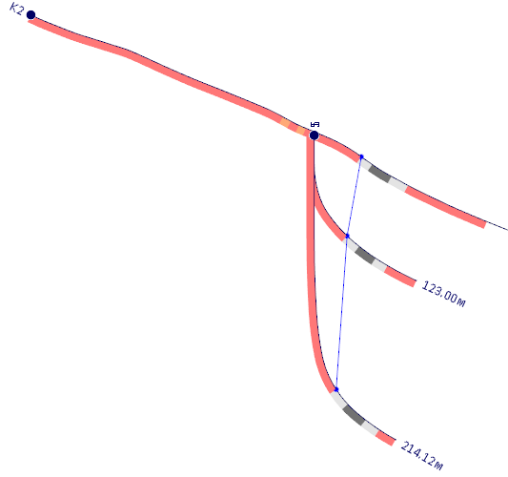
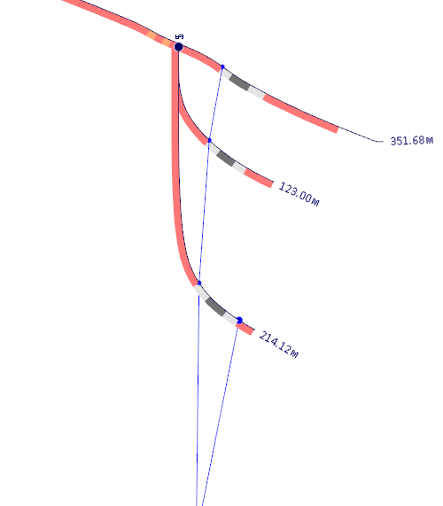
2
1

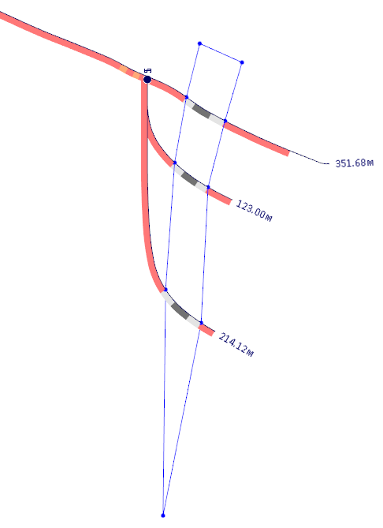
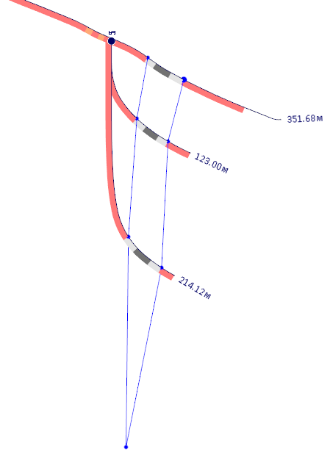

3
4

Упр.4. Рис. 3. Этапы отрисовки границы зоны минерализации на разрезе
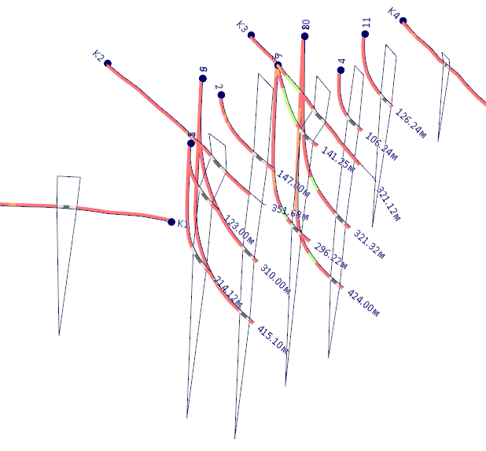
Упр.4. Рис.4. Результаты оконтуривания границ зоны минерализации

После завершения интерпретации данных по разрезам переходим к построению каркасной модели рудной зоны.
- Отключите все слои в окне Просмотр слоев Визекса кроме КОНТУРЫ РУДНОЙ ЗОНЫ и перейдите в Вид в плане.
- На вкладке Каркас выберите инструмент Создать 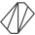 в группе Построить каркас. В окне Просмотр появится новый слой Без имени (Новый каркас), а курсор мыши изменится на курсор с иконкой инструмента 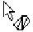.
- Нажатием левой кнопкой мыши последовательно (с севера на юг) выберите (соедините) контуры. После завершения построения каркаса нажмите Esc.

Примечание. Для дальнейшего использования каркасных моделей для подсчета объемов, тоннажа, содержания, количества металла, а также операций, относящихся к солидам, необходимо замкнуть каркас. Кроме того, для корректной работы всех вышеперечисленных процессов необходимо, чтобы каркас не имел никаких ошибок.
- Выделите нажатием левой кнопкой мыши любой треугольник каркаса, нажмите правой кнопкой мыши и выберите Закрыть незамкнутые срезы , чтобы замкнуть крайние сечения каркаса.
- Выделите нажатием левой кнопкой мыши любой треугольник каркаса, нажмите правой кнопкой мыши и выберите Проверка каркаса , чтобы выполнить проверку каркаса на наличие ошибок, или нажмите горячую клавишу Q. Появится сообщение о том, что ошибок не обнаружено.
Примечание. В рамках данного упражнения мы строим простой каркас, в котором невозможно наличие ошибок, связанных непосредственно с процессом построения. Если у вас все же имеются какие-либо ошибки, то они, скорее всего, связаны с исходными данными. Необходимо: убедиться, что все стринги, по которым строился каркас замкнуты; удалить получившийся каркас и построить его еще раз, последовательно соединяя стринги (не “перепрыгивая” и не пропуская их); убедиться, что вы закрыли открытые срезы.
- Нажмите правой кнопкой мыши по слою Без имени (Новый каркас) и выберите Сохранить…. Появится окно Свойства каркаса.
- Нажмите правой кнопкой мыши по полю Тип и выберите Создать тип.
- Введите ГЕОЛОГИЧЕСКИЕ КАРКАСЫ в поле Тип.
- Нажмите ОК, чтобы создать тип.
- Введите РУДНАЯ ЗОНА в поле Имя.
- Выберите Зеленый Цвет.
- Нажмите ОК, чтобы сохранить каркас.
- Нажмите правой кнопкой мыши по данном слою Без имени (ГЕОЛОГИЧЕСКИЕ КАРКАСЫ РУДНАЯ ЗОНА) и выберите Сохранить форму как….
- В поле Заголовок введите РУДНАЯ ЗОНА.
- Нажмите ОК, чтобы сохранить форму.

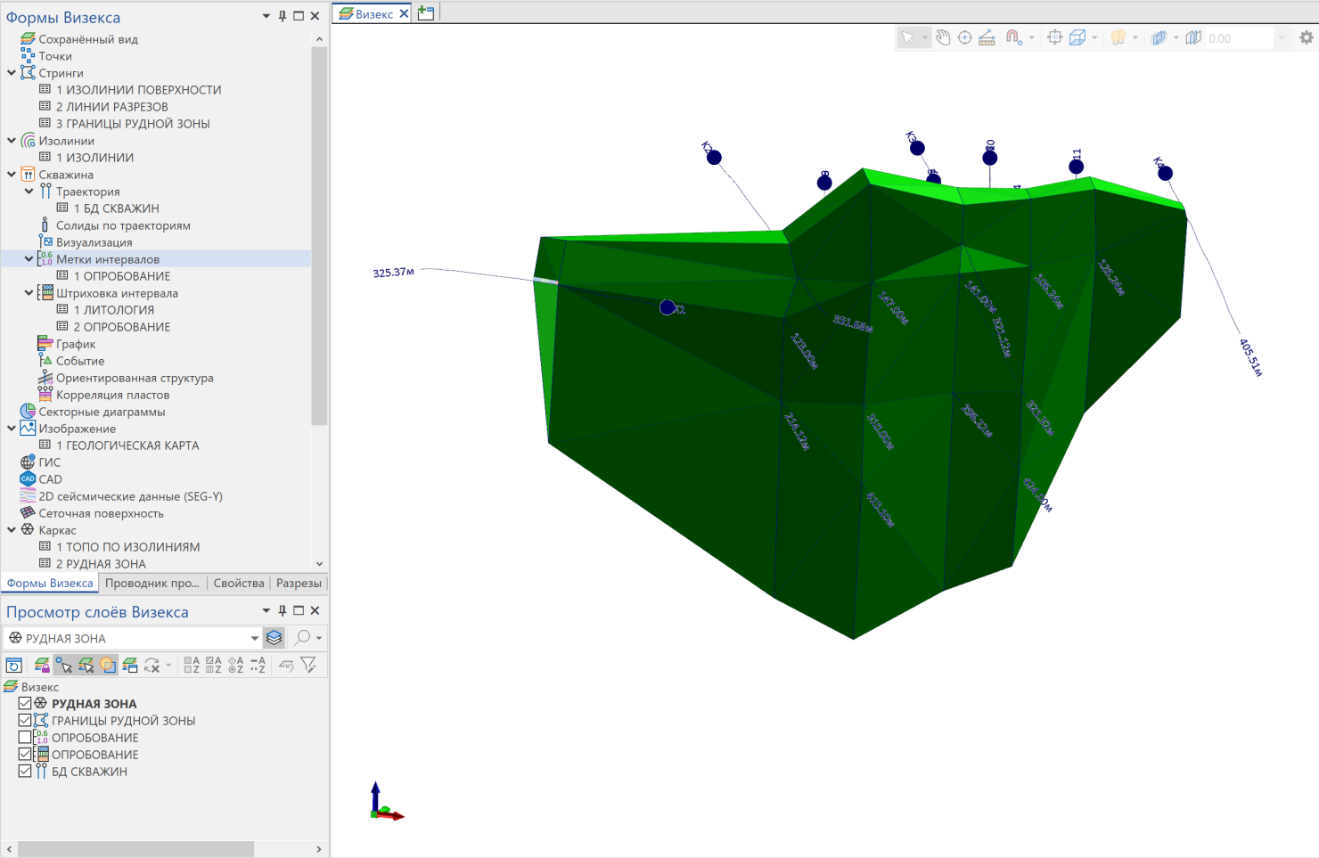
Упр.4 Рис. 5. Результат Упражнения 4

- Сохраните результат выполнения упражнения 4 в виде вида визекса Упр.4. Каркас рудной зоны.

Упражнение 5. Условное моделирование. Построение каркасов разрывных нарушений.
Условное моделирование
Традиционный метод построения трехмерных моделей геологических тел обычно основывается на методах линейной интерполяции трехмерных данных. При этом предварительно строятся почти параллельные разрезы, затем вручную оцифровываются контакты тел в виде полигонов на каждом разрезе. После их оцифровки строится каркас тела. Иногда возникает необходимость использовать связующие линии, чтобы показать, как именно должен создаваться каркас между двумя соседними разрезами.
Условное моделирование позволяет исключить процесс создания полигонов. Метод использует радиальные базисные функции для расчета моделирования граничных поверхностей геологических тел. Этот метод интерполяции требует наличия трехмерных координат точечных данных (узловых точек) для расчета пространственного положения поверхности.
При создании условной модели важно, чтобы узловые точки, описывающие конфигурацию модели, были не только там, где создается каркас, но также там, где он должен отсутствовать. Другими словами, важно также ограничить область построения каркаса.
Преимущество условного моделирования состоит в том, что оно занимает меньше времени, и может дать приемлемые результаты при построении тел сложной формы. Условное моделирование может также помочь специалистам увидеть тренд в геологических данных, а также определить разломы и складки.

Построение каркасов разрывных нарушений
При построении каркасов геологических тел часто необходимо учитывать наличие разрывных нарушений, чтобы итоговые объемы и геометрия тел соответствовали условиям их залегания. Существует несколько способов построения разрывных нарушений, которые используют разные типы входных данных:
- Моделирование разрывных нарушений по точкам.
- Моделирование разрывных нарушений по стрингу, азимуту и углу падения.
Для начала рассмотрим способ построения нарушения по точкам.

- Загрузите в окно Просмотр слоев Визекса слои ТОПО ПО ИЗОЛИНИЯМ и ГРАНИЦЫ РУДНОЙ ЗОНЫ.
- Выберите инструмент Новые точки 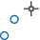 на вкладке Стринги в группе Создать, чтобы перейти в режим создания точек. В окне Просмотр слоев Визекса появится слой Без имени (Без имени.DAT). Курсор мыши изменится на перекрестие с точкой по центру .
- Дважды нажмите левой кнопкой мыши по слою точек Без имени (Без имени.DAT). Откроется окно Точки.
- Перейдите на вкладку Точки и выберите опцию Использовать символы.
- Выберите Символ по умолчанию Звездочка .
- Выберите Цвет по умолч. Красный.
- Нажмите ОК. Теперь все точки, создаваемые в этом слое, будут отображаться заданным символом и цветом.
- Оцифруйте в плане линию восточного предполагаемого разрывного нарушения, показанного на геологической карте.
- Откройте разрез 4 и добавьте точки предполагаемого положения разлома в разрезе как это показано на рисунке Упр. 5. Рис. 1. Позиция подошвы меловых отложений на карте указывает на смещение восточного блока относительно западного вниз на 15-20 м. Вероятно, это смещение привело к «излому» контура рудной зоны именно на этом разрезе, чего не наблюдается на других.
- Нажмите правой кнопкой мыши по слою Без имени (Без имени.DAT) и выберите Сохранить….
- Введите НАРУШЕНИЕ 2 в поле Имя файла.
- Нажмите ОК, чтобы сохранить файл.
- Нажмите правой кнопкой мыши по данному слою Без имени (НАРУШЕНИЕ 2.DAT) и выберите Сохранить форму как….
- В поле Заголовок введите НАРУШЕНИЕ 2.
- Нажмите ОК, чтобы сохранить форму.
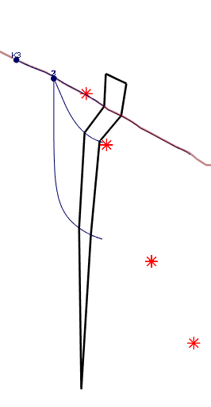
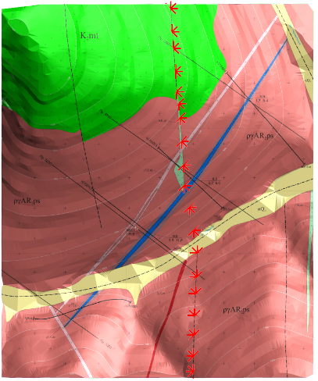

Упр.5. Рис.1. Оцифровка линии разрывного нарушения точками

- Перейдите на вкладку Условное и выберите инструмент Поверхность по редким точкам  в группе Поверхность. Откроется окно Моделирование точек поверхности.
- На вкладке Ввод двойным нажатием левой кнопкой мыши по полю Файл выберите НАРУШЕНИЕ 2.DAT.
- Перейдите на вкладку Границы сетки и заполните ее, как показано на рисунке Упр.5.Рис.2.
- Перейдите на вкладку Вывод и выберите опцию Каркас, чтобы создать каркас нарушения по результатам моделирования.
- Нажмите правой кнопкой мыши по полю Тип и выберите Создать тип.
- Введите НАРУШЕНИЯ в поле Тип.
- Нажмите ОК, чтобы создать тип.
- Введите НАРУШЕНИЕ 2 в поле Имя.
- Выберите Красный Цвет.
- Выберите опцию Автозагрузка.
- Нажмите Запустить. После завершения процесса закройте окно Моделирование точек поверхности и ознакомьтесь с результатом работы данной функции.

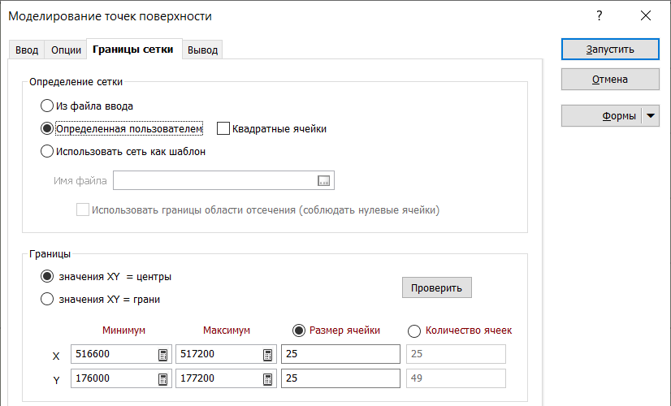
Упр.5. Рис.2. Моделирование поверхности. Вкладка Границы сетки

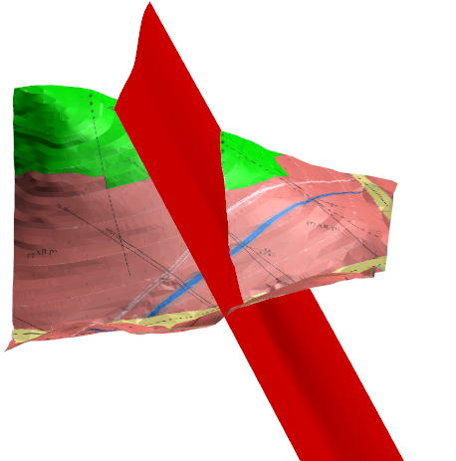
Упр.2. Рис..3. Модель плоскости Нарушения 2

Теперь рассмотрим способ построения нарушения по линии.
Необходимо создать стринг с привязкой к поверхности, который определяет положение плоскости нарушения.
- Удалите из окна Просмотр слоев Визекса все слои, кроме слоя ТОПО ПО ИЗОЛИНИЯМ.
- Перейдите на вкладку Стринги и в группе Создать выберите инструмент Новый стринг или нажмите горячую клавишу N, чтобы перейти в режим создания нового стринга. Появится окно Выберите активный слой.
- Выберите активный слой [Новый] Стринг…, чтобы создать новый слой стрингов. В окне Просмотр слоев Визекса появится слой Без имени (Без имени.STR). Курсор мыши изменится на перекрестие с точкой по центру .
- Выберите инструмент Режим привязки на Плавающей панели инструментов или нажмите горячую клавишу S. Данная функция позволит выполнять привязку к объектам в ходе отрисовки стрингов.
- Оцифруйте линию разрывного нарушения, а затем продолжите ее, как показано на рисунке Упр.5.Рис.4.
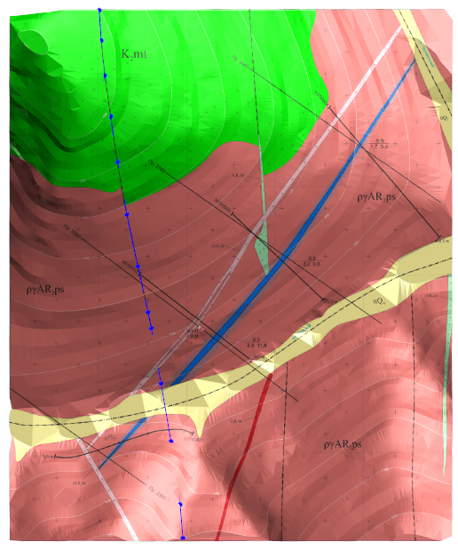
Упр.5. Рис.4. Оцифровка линии разрывного нарушения

- Перейдите на вкладку Стринги и в группе Редактирование выберите инструмент Опустить стринги на каркас . Появится Помощник выбора. Так как стринг был выбран заранее, первое действие будет выполнено.
- Выделите каркас поверхности и нажмите Подтвердить выбор .
- Нажмите правой кнопкой мыши по слою Без имени (Без имени.STR) и выберите Сохранить….
- Введите НАРУШЕНИЕ 1 в поле Имя файла.
- Нажмите ОК, чтобы сохранить файл.
- Нажмите правой кнопкой мыши по данном слою Без имени (НАРУШЕНИЕ 2.STR) и выберите Сохранить форму как…. В поле Заголовок введите НАРУШЕНИЕ 1. Нажмите ОК, чтобы сохранить форму.

Далее, используя угол и азимут, с помощью модуля Условное моделирования можно создать плоскость нарушения. Сначала необходимо создать соответствующие поля (азимута и угла падения) в файле стрингов.

- Выделите стринг, нажмите правой кнопкой мыши и выберите Открыть файл ввода.
- Выберите инструмент Изменить структуру на вкладке Редактор файла или нажмите горячую клавишу F6. Откроется Редактор структуры файла.
- Добавьте поля АЗИМУТ ПАДЕНИЯ и УГОЛ ПАДЕНИЯ, выберите Тип Вещественный, в поле После запятой введите 0.
- Примем элементы залегания нарушения 2 аналогичными нарушению 1 (азимут падения 90°, а угол падения 70°). Введите 90 и 70 в поле Начало.
- Нажмите ОК. В файле добавятся соответствующие столбцы и заполнятся указанными ранее значениями. Закройте файл.
- Перейдите на вкладку Условное и выберите инструмент Разлом 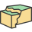 в группе Литология. Откроется окно Моделирование разломов.
- На вкладке Ввод выберите Тип СТРИНГИ.
- Двойным нажатием левой кнопкой мыши по полю Файл выберите НАРУШЕНИЕ 1.STR.
- В Поле падения выберите УГОЛ ПАДЕНИЯ, а в Поле направления выберите АЗИМУТ ПАДЕНИЯ.
- Перейдите на вкладку Опции нажмите Автоматически рассчитать сетку на панели инструментов таблицы в разделе Границы. Таблица заполнится соответствующими значениями.

Примечание: Для дальнейшего использования Булевых операций (пересечение и обрезание) с каркасными моделями необходимо их пересечение. Для этого каркасы рекомендуется строить чуть больше их реальных границ. Это достигается путем продления контуров литологические границ за их фактические пределы, увеличения границ моделирования и т.д.

- Для увеличения границ моделирования заполните таблицу, как показано на рисунке Упр.5.Рис.5.
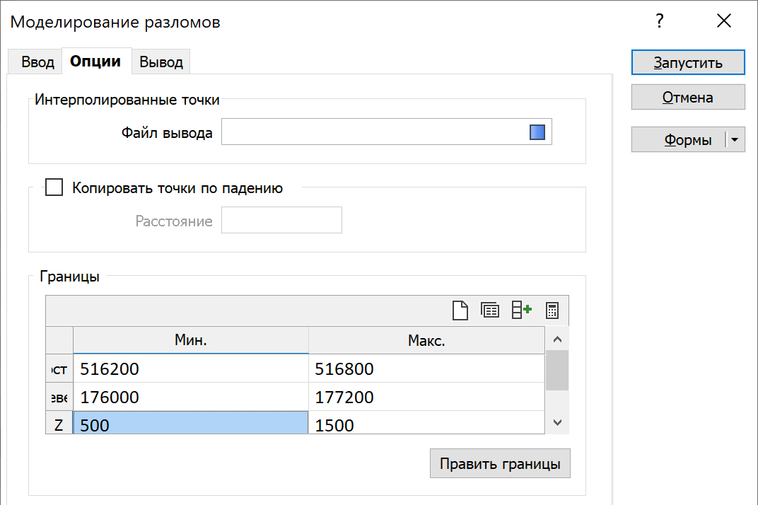
Упр.5. Рис.5. Границы моделирования

- Перейдите на вкладку Вывод и выберите опцию Каркас, чтобы создать каркас нарушения по результатам моделирования.
- Двойным нажатием левой кнопкой мыши по полю Тип выберите НАРУШЕНИЯ.
- Введите НАРУШЕНИЕ 1 в поле Имя. Выберите Красный Цвет.
- Выберите опцию Автозагрузка.
- Нажмите Запустить. После завершения процесса закройте окно Моделирование разломов и ознакомьтесь с результатом работы данной функции.
- Нажмите правой кнопкой мыши по слою Без имени (НАРУШЕНИЕ НАРУШЕНИЕ 1) и выберите Сохранить форму как….
- В поле Заголовок введите НАРУШЕНИЕ 1. Нажмите ОК, чтобы сохранить форму.
В Micromine имеется возможность настраивать параметры отображения не только базы данных, но и линий. Например, можно настроить параметры отображения линии разрывного нарушения на поверхности.
- Отключите слой каркаса НАРУШЕНИЕ 1 и дважды нажмите левой кнопкой мыши по слою стрингов НАРУШЕНИЕ 1. Откроется окно СТРИНГИ: НАРУШЕНИЕ 1.
- Перейдите на вкладку Просмотр и выберите Штрихпунктирный Тип линии.
- Выберите Ширину линии 0.60 мм (СРЕДНЕЙ ТОЛЩИНЫ).
- Выберите Цвет по умолч Красный.
- Нажмите Сохранить в правой части окна, чтобы сохранить изменения внесенные в форму. Нажмите ОК.
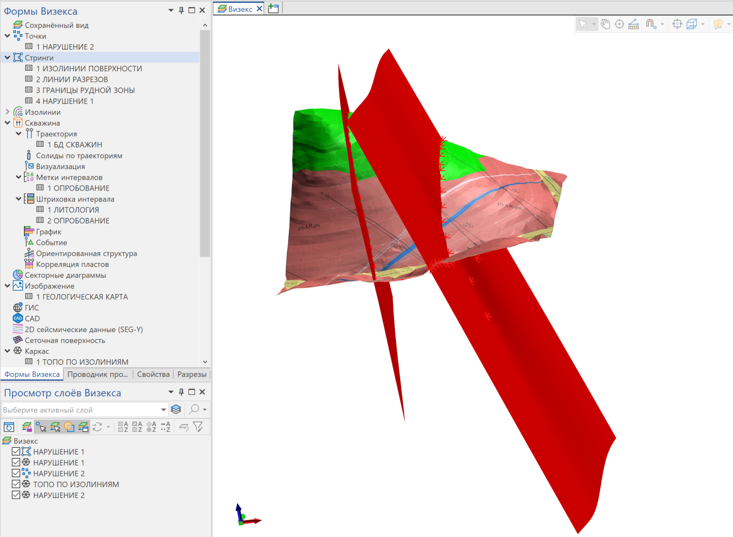
Упр.5. Рис. 6. Результат выполнения Упражнения 5
- Сохраните результат выполнения упражнения как вид Упр. 5. Моделирование разломов.

Самостоятельное задание
Пользуясь принципами и инструментами, описанными в упражнении 4, постройте три отдельных каркаса рудной зоны, разделенных поверхностями разрывных нарушений. При построении этих каркасов необходимо учесть их дальнейшую обрезку плоскостями разломов, поэтому необходимо их строить выходящими за границы разломов. Полученные каркасы сохраните в Тип ГЕОЛОГИЧЕСКИЕ КАРКАСЫ и назовите их РУДНАЯ ЗОНА ВОСТОК, РУДНАЯ ЗОНА ЦЕНТР и РУДНАЯ ЗОНА ЗАПАД в зависимости от расположения.

Упражнение 6. Пространственные операции. Взаимные пересечения каркасов и солидов.
Интерактивное пересечение каркасов
Рассмотрим пример обрезания каркасов рудной зоны поверхностями разрывных нарушений.
- Загрузите в окно Просмотр слоев Визекса слои РУДНАЯ ЗОНА ВОСТОК, РУДНАЯ ЗОНА ЦЕНТР, РУДНАЯ ЗОНА ЗАПАД, НАРУШЕНИЕ 1, НАРУШЕНИЕ 2.

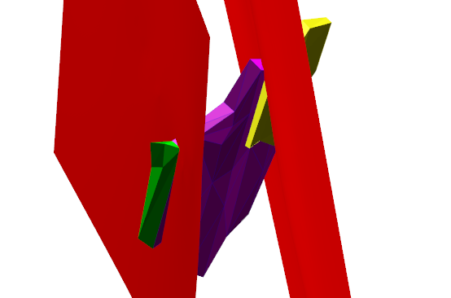

Упр.6. Рис.1. Загруженные объекты

- Отключите из просмотра слои НАРУШЕНИЕ 2, РУДНАЯ ЗОНА ВОСТОК, РУДНАЯ ЗОНА ЦЕНТР.
- Перейдите на вкладку Каркас и выберите инструмент Интерактивное пересечение 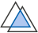 в группе Пересечение. Появится Помощник выбора.
- Выделите в Визексе оба каркаса (НАРУШЕНИЕ 1 и РУДНАЯ ЗОНА ЗАПАД) и нажмите Подтвердить выбор . Каркасы преобразуются в триангуляцию разного цвета. Необходимо иметь ввиду, что в результате этой операции каркасы разбиваются на независимые поверхности, в том числе и в плоскости пересечения. Вращая каркасы выберите положение, в котором отчетливо видны части каркаса перед и за разломом.
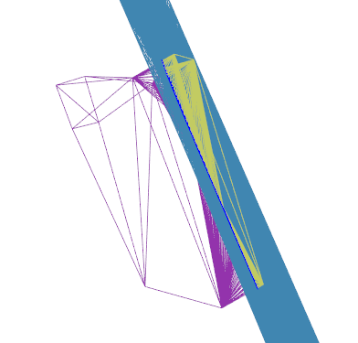

Упр.6. Рис.2 Каркасы в виде триангуляции

- Нажмите на стрелку рядом с инструментом Все видимые  на Плавающей панели инструментов и выберите инструмент Невидимый  и скройте триангуляцию поверхности нарушения и восточную часть каркаса рудной зоны (права часть каркаса рудной зоны при виде в плане). У вас должно остаться два разноокрашенных каркаса: часть рудной зоны и плоскость ее среза нарушением.
- Выделите оба оставшихся каркаса и нажмите Подтвердить выбор . Появится окно Свойства каркасов.
- Выберите Тип ГЕОЛОГИЧЕСКИЕ КАРКАСЫ.
- В поле Имя введите РУДНАЯ ЗОНА ЗАПАД ОБРЕЗ.
- Выберите опцию Автозагрузка и нажмите ОК. Из выбранных вами каркасов создастся новый каркас.
- Заройте Помощник выбора.
- Отключите все слои, кроме Без имени (ГЕОЛОГИЧЕСКИЕ КАРКАСЫ РУДНАЯ ЗОНА ЗАПАД ОБРЕЗ).
- Нажмите левой кнопкой мыши по любому треугольнику каркаса, нажмите правой кнопкой мыши и выберите Проверка каркаса.
- Убедитесь, что в полученном каркасе нет каких-либо ошибок. При наличии ошибок выполните действия с 3 по 13 еще раз, чтобы получить корректный каркас.
- Выполните действия с 3 по 13 для следующих комбинаций каркасов: НАРУШЕНИЕ 2 и РУДНАЯ ЗОНА ВОСТОК; НАРУШЕНИЕ 1, НАРУШЕНИЕ 2 и РУДНАЯ ЗОНА ЦЕНТР. В результате вы должны получить каркасы, как показано на рисунке Упр.2. Рис.3.
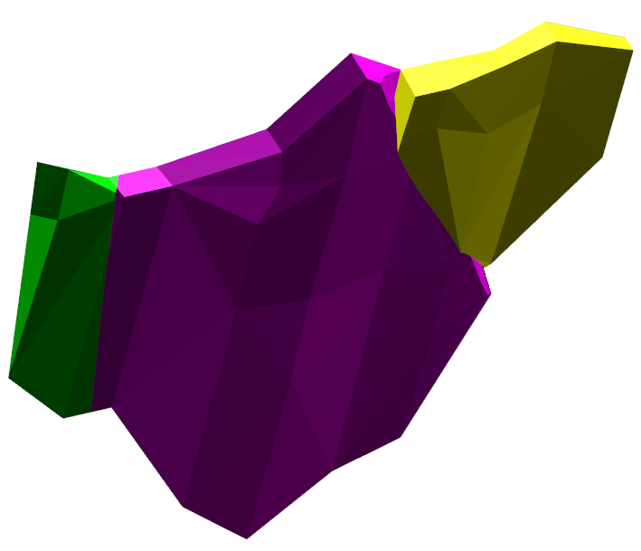
Упр.6. Рис. 3. Результат пересечения каркасов разломами

Создание линий пересечения каркасов
Помимо создания каркасов с помощью операций пересечения в Micromine имеется возможность создания линий пересечения каркасов. Лини могут быть как замкнутые, например, при пересечении каркаса рудного тела с топографической поверхностью, так и не замкнутые, например, при пересечении поверхности разрывного нарушения с топографической поверхностью. Рассмотрим пример создания обоих видов линий.
- В окне Просмотр слоев Визекса отключите все слои кроме Без имени (ГЕОЛОГИЧЕСКИЕ КАРКАСЫ РУДНАЯ ЗОНА ЗАПАД ОБРЕЗ) и загрузите слой ТОПО ПО ИЗОЛИНИЯМ.
- Перейдите на вкладку Каркас, нажмите стрелку рядом с инструментом Интерактивное пересечение в группе Пересечение и выберите инструмент Стринг по пересечению каркасов 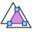. Появится Помощник выбора.
- Выберите оба каркаса и нажмите Подтвердить выбор . В окне Просмотр слоев Визекса создастся слой Без имени (Без имени.STR).
- Отключите все слои кроме Без имени (Без имени.STR). В Визексе Отразится стринг линии пересечения.
- Выполните аналогичные действия для обрезанных каркасов восточной и центральной зоны.
- Нажмите правой кнопкой мыши по слою Без имени (Без имени.STR) и выберите Сохранить….
- Введите КОНТУРЫ РУДНЫХ ЗОН НА ПОВЕРХНОСТИ в поле Имя файла.
- Нажмите ОК, чтобы сохранить файл.
- Нажмите правой кнопкой мыши по данном слою Без имени (КОНТУРЫ РУДНЫХ ЗОН НА ПОВЕРХНОСТИ.STR) и выберите Сохранить форму как….
- В поле Заголовок введите КОНТУРЫ РУДНЫХ ЗОН НА ПОВЕРХНОСТИ.
- Нажмите ОК, чтобы сохранить форму.
- Нажмите правой кнопкой мыши по слою КОНТУРЫ РУДНЫХ ЗОН НА ПОВЕРХНОСТИ в окне Просмотр и выберите Активный слой, чтобы сделать данный слой неактивным.
- Выполните действия по описанному алгоритму для каркасов НАРУШЕНИЕ 1 и НАРУШЕНИЕ 2. При создании стрингов выберите слой для их сохранения [Новый] Стринг…. Сохраните получившийся файл и форму как ЛИНИИ РАЗРЫВНЫХ НАРУШЕНИЙ НА ПОВЕРХНОСТИ.
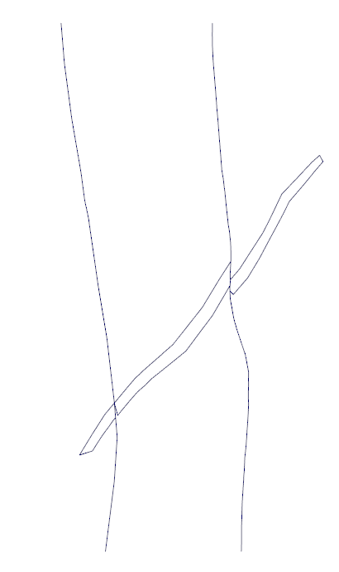
Упр.6. Рис.4. Контуры каркасов рудных зон и разрывных нарушений на поверхности

Булевы операции
Помимо интерактивного способа выполнения операций пересечений между каркасами, имеется возможность их выполнения через контекстное меню. Как мы знаем, каркасы рудной зоны не только пересекаются между собой, но еще пересекаются с поверхностью. Рассмотрим способ выполнения операций пересечения между каркасами на примере обрезания каркасов рудной зоны поверхностью.
- Удалите из окна Просмотр слоев Визекса все слои, перейдите на вкладку Каркас и выберите инструмент Пересечение в группе Пересечение. Отроется окно Операции пересечения каркасов.
- Выберите Операцию СОЛИД ПОД ПОВЕРХНОСТЬЮ. Обратите внимание, что в правой части данного окна отобразятся картинки с требованиями к входным данным и результатом работы данной функции.
- Заполните таблицу Вводные каркасы, как показано на рисунке Упр.6 Рис.5.
- В разделе Каркасы на выходе выберите Тип ГЕОЛОГИЧЕСКИЕ КАРКАСЫ, в поле Префикс введите ПОД ЦМП_ и выберите опцию Использовать имена вводных каркасов.
- Выберите опцию Копировать свойства из и выберите Каждый каркас ввода.
- Выберите опцию Автозагрузка и нажмите Запустить. Будут созданы 3 каркаса. Нажмите ОК и закройте данное окно.
- Загрузите в Визекс слой ТОПО ПО ИЗОЛИНИЯМ и проверьте результат. Каркасы должны быть обрезаны ЦМП.

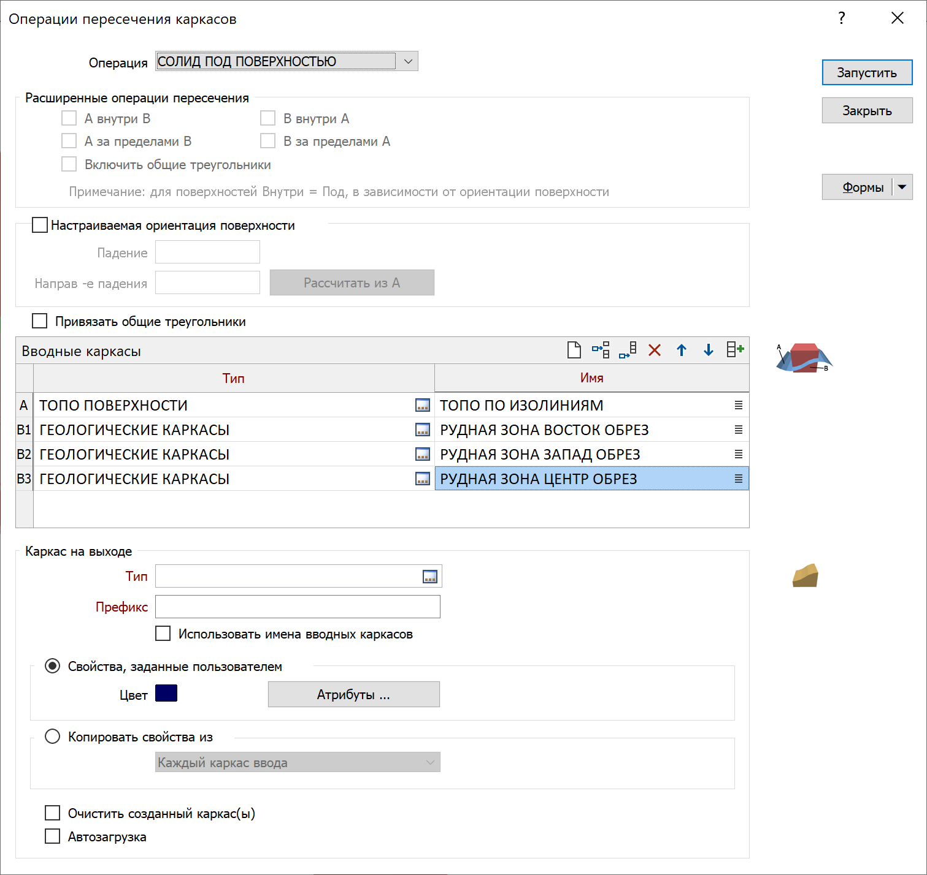

Упр.6. Рис.5. Заполнение таблицы Вводные каркасы

Данное упражнение выполнялось с созданием промежуточных каркасов, чтобы при необходимости вы могли вернуться к предыдущему этапу. После того, как вы убедились, что итоговые каркасы корректны, можете удалить временные каркасы. Операции по управлению каркасами в проекте выполняются через Менеджер каркасов.
- Перейдите на вкладку Каркас и выберите Управление каркасами в группе Управлять или воспользуйтесь комбинацией клавиш Ctrl+W. Отроется окно Управление каркасами.
- Разверните список каркасов, относящихся к типу ГЕОЛОГИЧЕСКИЕ КАРКАСЫ.
- Удалите все каркасы кроме тех, которые начинаются с префикса ПОД ЦМП_.
- Последовательно переименуйте оставшиеся каркасы, удаляя префикс ПОД ЦМП_ и суффикс ОБРЕЗ. Для того, чтобы переименовать каркас выделите его имя, нажмите правой кнопкой мыши и выберите Переименовать. Затем удалите префикс и суффикс и нажмите ОК.
- Сохраните результат выполнения упражнения как вид Упр. 6. Пространственные операции с каркасами.

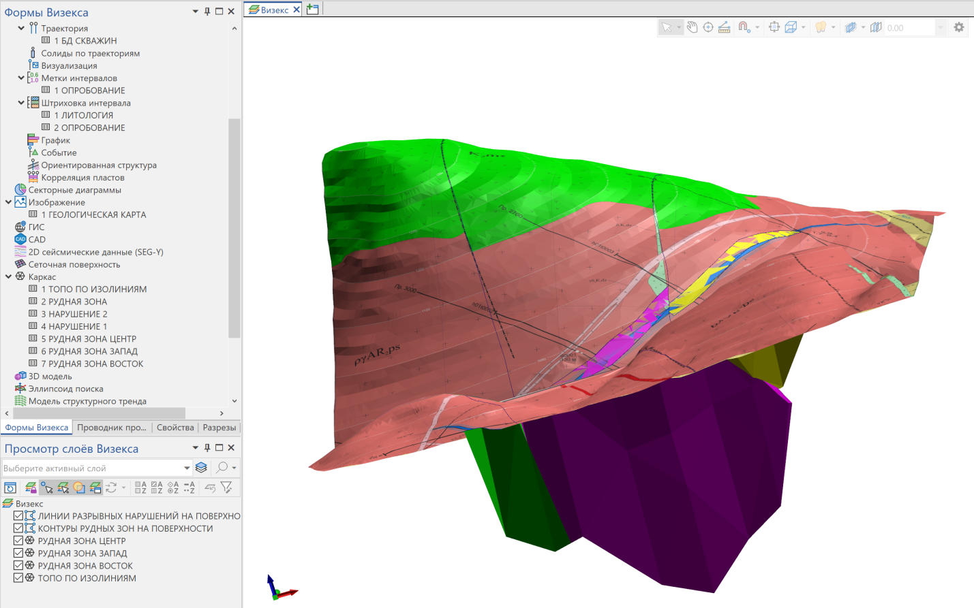

Упр.6. Рис.6. Результат выполнения Упражнения 6
Упражнение 7. Построение вертикальной проекции рудной зоны. Расчет композитов.
Построение вертикальной проекции рудной зоны
Одним из обязательных чертежей при разведке месторождений полезных ископаемых, сложенных плоскими телами, является план подсчета запасов, на котором отображаются контуры рудных тел, границы блоков запасов разных категорий, срединные точки пересечения рудных тел разведочными выработками. В зависимости от угла падения рудных тел, проекция строится на горизонтальной или вертикальной плоскости. В последнем случае плоскость проекции должна быть ориентирована в соответствии с азимутом простирания рудного тела (в направлении по удлинению в северных румбах).
- Загрузите в окно Просмотр слои РУДНАЯ ЗОНА ЗАПАД, РУДНАЯ ЗОНА ЦЕНТР, РУДНАЯ ЗОНА ВОСТОК, и перейдите в Вид в плане.
- Выберите Инструмент измерения 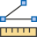 на Плавающей панели инструментов или нажмите горячую клавишу M.
- Чтобы определить азимут простирания установите первую точку на юго-западное окончание рудного тела, вторую на северо-восточное. В окне Свойства отобразится азимут сегмента - 40°.
- Перейдите на вкладку Каркасы, нажмите на стрелку рядом с инструментом Силуэт 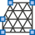 и выберите Силуэт… . Откроется окно Силуэт каркаса.
- На вкладке Ввод выберите опцию Набор и нажмите правой кнопкой мыши по полю Имя.
Примечание: В Micromine можно объединять любые каркасы в Набор. Объединение в набор никак не изменяет сами файлы каркасов и не объединят их в физическом смысле. Данное действие позволяет “объединять” их для одновременной обработки во время выполнения той или иной операции. Например, чтобы не загружать каждый каркас отдельно, вы можете объединить их в набор и загрузить набор каркасов, который будет включать в себя все необходимые вам модели. Также после объединения каркасов в набор, вы можете использовать его для выполнения различных вычислений, например, для подсчета объемов по каркасам.
- Введите КАРКАСЫ РУДНОЙ ЗОНЫ в поле Имя нового набора и нажмите ОК.
- Дважды нажмите левой кнопкой мыши по полю Тип и выберите ГЕОЛОГИЧЕСКИЕ КАРКАСЫ.

Примечание: Каркасы, добавленные в таблицу, автоматически добавляются в набор. Для добавления каркаса в набор необходимо указать Тип каркаса, выбрать идентификатор, на основании которого будут добавлять каркасы в набор, и выбрать сам идентификатор. Как правило, каркасы добавляются в набор по атрибуту имя (атрибут Name). Данный атрибут имеется во всех каркасах. Для удобства добавления каркасов вы можете использовать знаки подстановки, например “*”. Данный знак позволит не выбирать все каркасы по-отдельности, а добавить сразу все каркасы, содержащиеся в данном типе. Вы можете добавлять в набор каркасы из разных типов, при этом каркасы могут быть совершенно не связанные между собой, например, солиды рудных тел и ЦМП. Перечень каркасов, добавляемы в набор, зависит от того, для чего в дальнейшем будет использоваться данный набор.

- Выберите Name в поле Выбрать по.
- В поле Идентификатор выберите *.
- Нажмите Сохранить и закрыть. В поле Набор появится имя набора каркаса (КАРКАСЫ РУДНОЙ ЗОНЫ).
- Перейдите на вкладку Преобразование прямоугольных координат и выберите опцию Неортогональная.
- Заполните поля, как показано на рисунке Упр.7. Рис.1

Примечание: Направление (азимут) падения отличается от азимута простирания на +90°. Так как проекция вертикальная – угол падения составляет 90°.

- Перейдите на вкладку Вывод и введите ПРОЕКЦИЯ КАРКАСОВ РУДНЫХ ЗОН в поле Файл.
- Выберите Тип СТРИНГИ.
- Выберите опцию Автозагрузка и нажмите Запустить. Создастся файл, содержащий силуэты каркасов рудных зон.

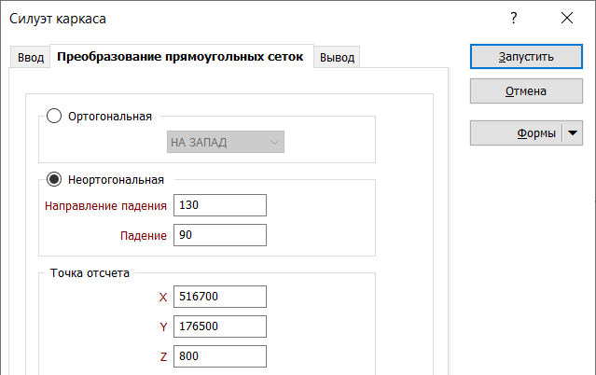
Упр.7. Рис.1. Вкладка Преобразование прямоугольных сеток

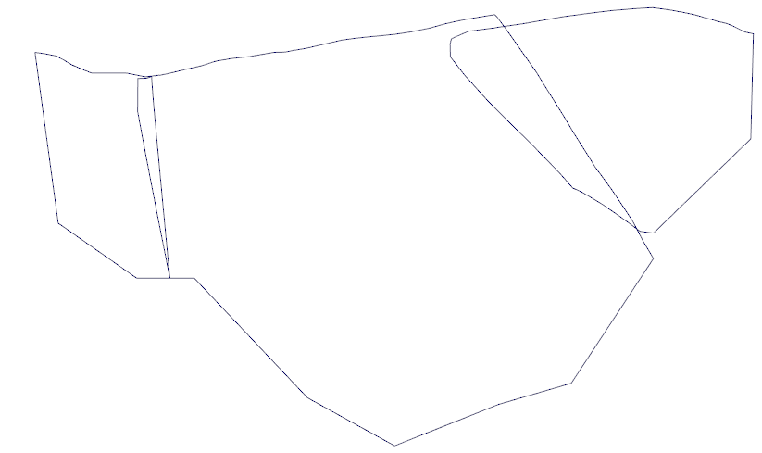
Упр.7 Рис.2. Проекция рудных зон на вертикальную плоскость

- Нажмите правой кнопкой мыши по слою Без имени (ПРОЕКЦИЯ КАРКАСОВ РУДНЫХ ЗОН.STR) Сохранить форму как….
- В поле Заголовок введите ПРОЕКЦИЯ КАРКАСОВ РУДНЫХ ЗОН.
- Нажмите ОК, чтобы сохранить форму.
- Перейдите в Вид в плане и выберите инструмент Определить разрез 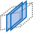 на Плавающей панели инструментов.
- Проведите линию разреза таким образом, чтобы стринги проекции каркасов рудных зон попали в область просмотра.
- Перейдите на вкладку Разрезы и выберите инструмент Сохранить вид 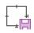 на панели инструментов окна Разрезы. Откроется окно Сохранить текущее значение в открытой форме как… : Границы просмотра.
- В поле Заголовок введите ПРОЕКЦИЯ НА ВП.
- Нажмите ОК, чтобы сохранить форму. На вкладке Разрезы в разделе Границы просмотра отобразится сохраненная форма ПРОЕКЦИЯ НА ВП. При переходе в Вид в плане вы можете вернуться в данный вид (разрез) путем выбора данной формы.

Расчет композитов
Объединение проб с расчетом содержаний новых интервалов можно производить разными способами и с разными целями. Например, можно выполнять композитирование по бортовому содержанию для выделения границ рудных тел, удовлетворяющих требованиям кондиций для подсчета запасов. В результате такого процесса будут создан файл рудных интервалов, все интервалы которого будут иметь содержание, удовлетворяющее бортовому. Помимо бортового содержания в таком процессе, как правило, задаются и другие ограничители, например, минимальная мощность рудного тела, максимальная мощность породного прослоя, включаемого в контур рудного тела, и т.д. Также в Micromine имеется возможность создавать интервалы по литологическим кодам, в границах уступов, вдоль траекторий горных выработок и т.д.
В рамках данного упражнения будут рассмотрены два способа создания композитов: вдоль скважин и по интервалам.

Расчет композитов вдоль стволов скважин
Данный способ расчета композитов позволяет получить файл интервалов, в котором все пробы будут иметь одинаковую длину, заданную пользователем. Полученный файл будет полезен для статистического и геостатистического анализа, т.к. все пробы в нем будут иметь одинаковый вес при определении средневзвешенных значений. В случае с построением гистограммы разные веса проб не так критичны, т.к. имеется возможно указать поле взвешивания (длину), однако, в случае с построением вариограмм такой возможности нет. Именно поэтому перед началом анализа пространственной корреляции данных пробы, как правило, приводят к одинаковой длине. Кроме того, данная функция также позволяет выполнить урезку ураганов в ходе ее работы, для этого указывается значение ураганного содержания и все значения выше заданного автоматически уменьшаются до него.
В данном упражнении мы приведем все пробы в файле «Опробование» к длине 1 м.

- Перейдите на вкладку Скважины и выберите Вдоль скважин  в группе Композиты. Откроется окно Расчет композитов вдоль скважин.
- На вкладке Ввод двойным нажатием левой кнопкой мыши по полю Файл интервалов выберите файл ОПРОБОВАНИЕ. Поле скважины, Поле От и Поле До заполнятся автоматически.
- Перейдите на вкладку Расчет композитов и введите 1 в поле Композитный интервал.
- Введите 1 в поле Мин. длина композита.

Примечание: Композиты меньшей длины, чем указана в поле Мин. длина композита, будут считаться остатками. Существует 3 режима работы с остатками: Нет (исключить короткий остаток), Добавить остаток к последнему интервалу, Распределить остаток между всеми интервалами.
- Если выбрать опцию Нет, то остаток не будет включен в итоговый файл композитов. Например, если в файле опробования присутствуют пробы от 0 до 100,5, минимальная длина композита составляет 1 м, то на выходе мы получим 100 метровых интервалов, а интервал 0,5 м на конце скважины будет исключен.
- Если выбрать опцию Добавить остаток к последнему интервалу, то остаток будет добавлен к последнему интервалу по каждой скважине. На выходе мы получим 99 метровых интервалов и 1 интервал длиной 1,5 м на конце скважины.
- Если выбрать опцию Распределить остаток между всеми интервалами, то остаток будет равномерно распределен между всеми интервалами вдоль скважины. На выходе мы получим 100 интервалов длиной 1,005 м.

- Выберите опцию Нет (исключить короткий остаток) в разделе Работа с остатками.
- Перейдите на вкладку Вывод и введите КОМПОЗИТЫ 1М в поле Файл.
- Выберите опцию Исключить интервалы без рассчитанных композитов.
- Введите Int в Поле длины проб.
- Нажмите Запустить.

Для того, чтобы этот файл можно было в дальнейшем визуализировать и чтобы он стал частью базы данных скважин, его необходимо добавить в базу данных.
- Перейдите на вкладку Скважины и выберите Правка  в группе База данных. Откроется окно Изменить базу данных скважин.
- Выберите БД СКВАЖИН. Откроется окно База данных скважин : БД СКВАЖИН.DHDB.
- Перейдите на вкладку Файлы интервалов.
- Нажмите кнопку Добавить.
- Двойным нажатием левой кнопкой мыши по полю Файл интервалов выберите КОМПОЗИТЫ 1М и нажмите ОК, чтобы добавить файл.
- Нажмите ОК, чтобы внести изменения в базу данных скважин.
- Для сравнения файлов опробования до и после композитирования перейдите на вкладку Главная и выберите Открыть , выберите файлы ОПРОБОВАНИЕ и КОМПОЗИТЫ 1М с зажатой клавишей Ctrl и нажмите Открыть.
- Нажмите правой кнопкой мыши по любой вкладке с файлом и выберите Новая вертикальная группа.

При сравнении файлов обратите внимание на поле Int, в котором указана длина каждой пробы, а также на отметки от и до интервалов. Кроме того, вы можете увидеть, как изменилось содержание некоторых интервалов в тех местах, где было произведено объединение нескольких интервалов с разными содержаниями.

Расчет композитов по интервалам в соответствии с литологией
Для формирования графической документации часто бывает необходимо выполнение расчета содержания полезного компонента в рудной зоне. Другими словами, необходимо получить среднее содержание интервала, включающего в себя все интервалы, относящиеся к той или иной литологической разности, по каждой скважине. Для решения данной задачи выполняется композитирование по литологии, оно позволяет объединить последовательные интервалы с одинаковыми литологическими кодами. Далее для полученного файла выполняется расчет содержания в новых (объединенных) интервалах на основании значений из файла опробования. В результате данных операций создается файл композитов, в котором содержатся композиты по литологии с содержанием полезного компонента в каждом из них (при условии наличия этих значений в файле опробования).

- Перейдите на вкладку Скважины и выберите По геологии в группе Композиты. Откроется окно Расчет композитов по геологическому разрезу скважины .
- Двойным нажатием левой кнопкой мыши по полю Файл выберите файл ЛИТОЛОГИЯ. Поле скважины, Поле От и Поле До заполнятся автоматически.
- Двойным нажатием левой кнопкой мыши по Полю геологии выберите Lit.
- В разделе Вывод в поле Файл введите КОМПОЗИТЫ ПО ЛИТОЛОЛГИИ.
- Нажмите Запустить.

Просмотрите получившийся файл и сравните его с исходным файлом. Далее необходимо рассчитать содержания для каждого из созданных интервалов.

- Перейдите на вкладку Главная и выберите По интервалам  в группе Композиты. Откроется окно Расчет композитов по интервалам.
- На вкладке Ввод двойным нажатием левой кнопкой мыши по полю Файл в разделе Исходный файл А выберите файл КОМПОЗИТЫ ПО ЛИТОЛОЛГИИ. Поле скважин, Поле От и Поле До заполнятся автоматически.
- Двойным нажатием левой кнопкой мыши по полю Файл в разделе Исходный файл B выберите файл ОПРОБОВАНИЕ. Поле скважин, Поле От и Поле До заполнятся автоматически.
- Перейдите на вкладку Расчет композитов и выберите опцию ИЗ А (ЧАСТИЧНО) в Интервалы на выходе.
- Перейдите на вкладку Вывод и введите КОМПОЗИТЫ ПО ЛИТОЛОГИИ С СОДЕРЖАНИЕМ в поле Файл.
- Двойным нажатием левой кнопкой мыши по Полю длины проб выберите поле Int.
- Выберите опцию Создать координаты вдоль скважин, чтобы рассчитать координаты центра каждого интервала. Это позволит в дальнейшем отобразить интервалы в виде точек в Визексе.
- Двойным нажатием левой кнопкой мыши по полю База данных выберите БД СКВАЖИН.DHDB. Нажмите Запустить.

Просмотрите получившийся файл, обратите внимание на то, что в данном файле содержатся композиты по литологии, полученные на предыдущем этапе, однако, каждый интервал теперь имеет содержание полезного компонента.

- Загрузите в Просмотр слоев Визекса слой ПРОЕКЦИЯ КАРКАСОВ РУДНЫХ ЗОН.
- В окне Формы Визекса выберите Точки. Откроется окно Точки.
- (Опционально) Если в окне Точки остались настройки от предыдущих операций, в правой части окна нажмите стрелку вниз рядом со словом Формы и выберите Сброс, чтобы очистить данное окно.
- На вкладке Ввод двойным нажатием левой кнопкой мыши по полю Файл выберите КОМПОЗИТЫ ПО ЛИТОЛОГИИ С СОДЕРЖАНИЕМ.
- Выберите опцию Фильтр и нажмите правой кнопкой мыши по полю Фильтр. Откроется окно Фильтр.

Примечание: Фильтр позволяет фильтровать данные на основе заданных пользователем условий и логических выражений. Данная опция доступна как при визуализации данных, так и при выполнении различных операций. В случае с визуализацией будет ограничено отображение отфильтрованных данных, а в случае с операциями, отфильтрованные значения не будут участвовать в расчетах. Например, с помощью фильтра можно отобразить в Визексе только пробы с содержанием AU больше 1 г/т.
- Двойным нажатием левой кнопкой мыши по полю Имя поля выберите Lit. Выберите Оператор Равно.
- Двойным нажатием левой кнопкой мыши по полю Значение выберите жила.
- В правой части окна нажмите Формы. В появившемся окне нажмите Сохранить как. В поле Заголовок введите ФИЛЬТР ЖИЛА. Нажмите ОК, чтобы сохранить форму окна Фильтр.
- Перейдите на вкладку Точки и выберите опцию Использовать символы. Выберите Символ по умолчанию Круг .
- Перейдите на вкладку Метки и выберите опцию Показывать метки.
- Выберите опцию Включить в первой строке таблицы Метки и добавьте еще одну строку в таблице нажатием клавиши Enter.
- Двойным нажатием левой кнопкой мыши по Полю текста выберите Au и Int.
- Двойным нажатием левой кнопкой мыши по полю Размещение выберите 3 и 13.
- Введите 2 в поле Смещение по X. Введите 2 в поле Десятичные.
- Сохраните Форму КОМПОЗИТЫ ПО ЛИТОЛОГИИ С СОДЕРЖАНИЕМ.
- Нажмите ОК, чтобы сохранить форму окна Точки.
- Нажмите ОК, чтобы отобразить точки. Точки отобразятся в Визексе, а в окне Просмотр слоев Визекса появится слой КОМПОЗИТЫ ПО ЛИТОЛОГИИ С СОДЕРЖАНИЕМ.
- Загрузите слой БД СКВАЖИН.
- Перейдите в ранее сохраненный разрез ПРОЕКЦИЯ НА ВП.
- Перейдите на вкладку Разрез и введите 300 в поля От себя и На себя.
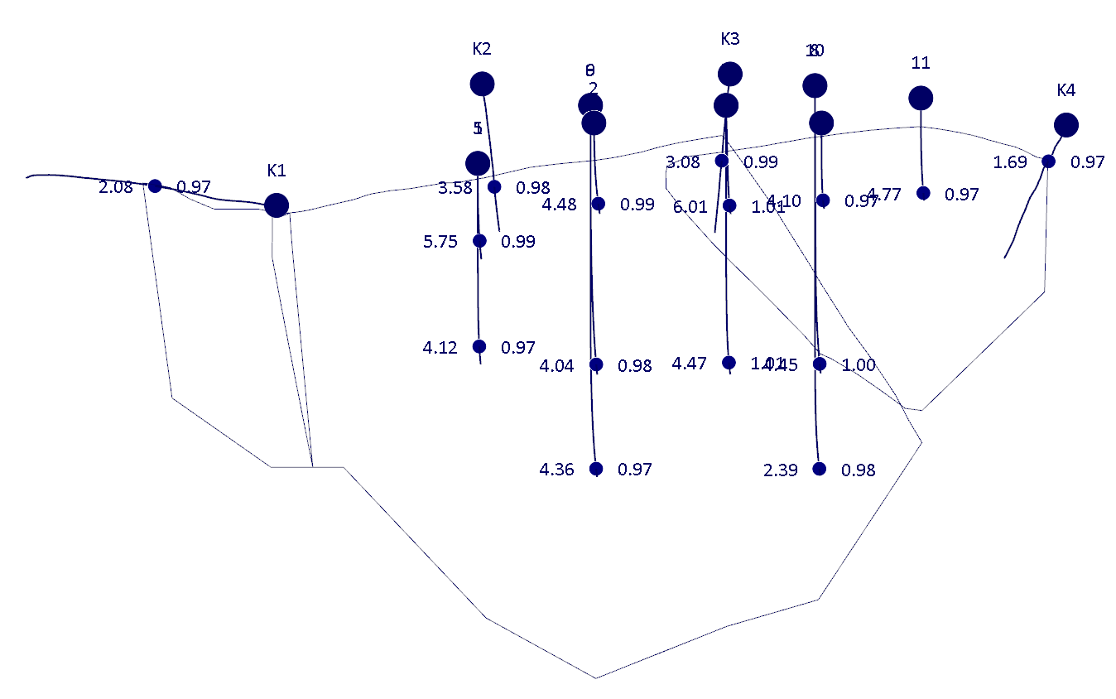
Упр.7. Рис.3. Результат Упражнения 7

Упражнение 8. Построение каркасов жильного тела и интрузии сложной формы. Построение каркасов меловых отложений. Построение литологической модели участка

Создание каркасов диоритов и гранодиоритов
С помощью условного моделирования в Micromine можно создавать не только каркасы поверхностей, но также и солиды тех или иных литологических разностей.
- Загрузите в окно Просмотр слоев Визекса слои БД СКВАЖИН, ЛИТОЛОГИЯ, ТОПО ПО ИЗОЛИНИЯМ.
- Для слоя ЛИТОЛОГИЯ настройте Фильтр таким образом, чтобы остались только интервалы, относящиеся к диоритам.
- Перейдите на вкладку Условное и выберите Интрузия  в группе Литология. Откроется окно Моделирование литологии интрузии.
- На вкладке Ввод двойным нажатием левой кнопкой мыши по полю База данных выберите файл БД СКВАЖИН.DHDB.
- Двойным нажатием левой кнопкой мыши по полю Файл интервалов выберите ЛИТОЛОГИЯ.DAT.
- Двойным нажатием левой кнопкой мыши по Полю литологии выберите Lit.
- Заполните раздел Ввод литологических данных в модель, как показано на рисунке Упр.8 Рис.1.
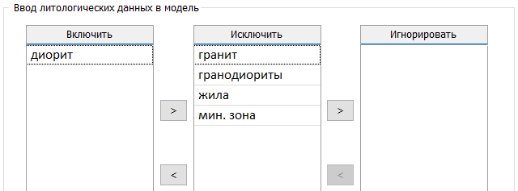
Упр.8 Рис.1. Раздел Ввод литологических данных в модель

Примечание. Раздел Ввод литологических данных в модель позволяет настроить программу для обработки тех или иных литологических кодов в ходе работы данной функции. Существует 3 варианта обработки значений: Включить, Исключить, Игнорировать. При внесении литологического кода в таблицу Включить, интервалы с данным значением будут использоваться для построения каркаса и будут находиться внутри него. При внесении литологического кода в таблицу Исключить, алгоритм будет огибать интервалы с данными значения при построении каркаса и они будут находиться за его пределами. При внесении литологического кода в таблицу Игнорировать, алгоритм будет игнорировать интервалы с данными значениями, т.е. программа будет работать так, как будто их нет. В результате они могут оказаться как внутри каркаса (если интервал окажется в том месте, где создается плоскость каркаса по двум интервалам из таблицы включить), так и снаружи.
- Перейдите на вкладку Опции и выберите КЛАССИЧ. ЛИНЕЙНЫЙ Интерполянт.
- В разделе Вес выберите опцию Анизотропный, чтобы настроить эллипсоидную область поиска для интерполяции данных.
- Нажмите правой кнопкой мыши по полю Анизотропный. Появится окно Создать новый набор форм : Поиск данных.
- Введите ЭЛЛИПСОИД ПОИСКА в поле Имя нового набора.
- Нажмите Редактировать эллипсоид, установите центр эллипсоида в произвольном месте рядом с вашими данными и задайте произвольные оси эллипсоида. После создания эллипсоида нажмите Esc, чтобы вернуться в окно Поиск данных : ЭЛЛИПСОИД ПОИСКА.
- Перейдите на вкладку Параметры эллипсоида, заполните ее, как показано на рисунке Упр.8 Рис.2.
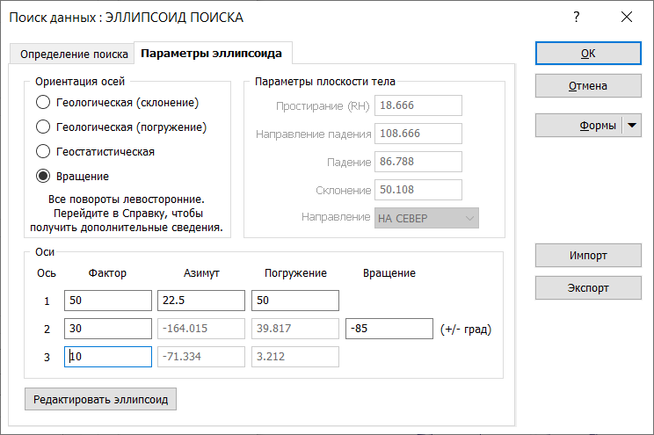
Упр.8. Рис.2. Вкладка Параметры эллипсоида

- Нажмите Редактировать эллипсоид, перейдите в Вид в плане и посмотрите как сориентирован эллипсоид относительно ваших данных (интервалов диорита). При необходимости вы можете интерактивно изменить параметры эллипсоида поиска.

Примечание. При интерполяции необходимо ориентировать область поиска таким образом, чтобы она соответствовала направлению, в котором прослеживается корреляция ваших данных. Например, направление эллипсоида может соответствовать интервалам подсечения диоритов на скважинах, расположенных на соседних разведочных профилях.

- Нажмите Esc, чтобы выйти из режима редактирования эллипсоида и нажмите ОК.
- Заполните разделы Интерполированные точки и Границы, как показано на рисунке Упр.8. Рис.3.

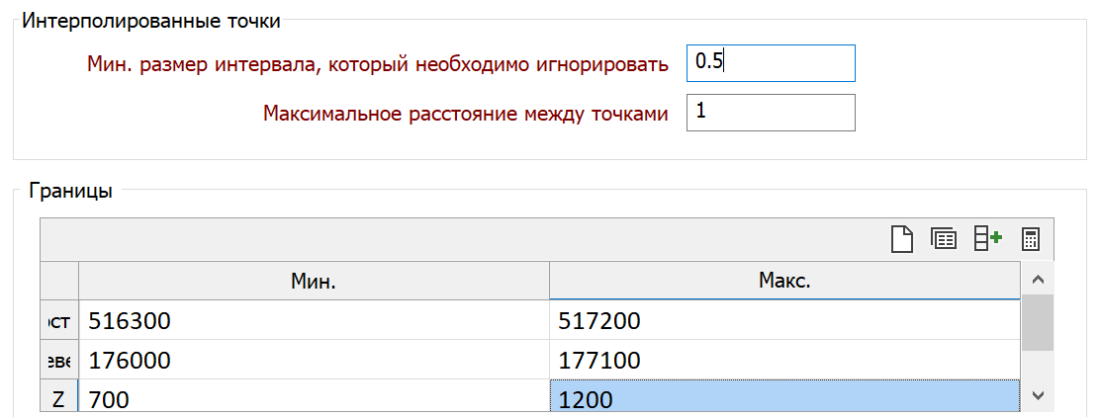
Упр.8. Рис.3. Разделы Интерполированные точки и Границы

- Перейдите на вкладку Вывод и двойным нажатием левой кнопкой мыши по полю Тип выберите тип ГЕОЛОГИЧЕСКИЕ КАРКАСЫ.
- Введите ДИОРИТЫ в поле Имя.
- Выберите Фиолетовый Цвет.
- Выберите Качество Ультра.
- Выберите опцию Замкнуть каркасы в прямоугольной рамке.
- Выберите опцию Привязать каркасы к данным ввода.
- Выберите опцию Автозагрузка.
- Нажмите Запустить.

Примечание: Выбранное качество определяет детализацию и качество модели. Однако, стоит учитывать, что чем выше качество, тем больше времени будет занимать процесс выполнения операции. Рекомендуется при подборе параметров моделирования использовать низкое или среднее качество, а как только будут подобраны нужные параметры, выбрать качество ультра для построения итоговой модели. Продолжительность операции напрямую зависит от мощности компьютера.

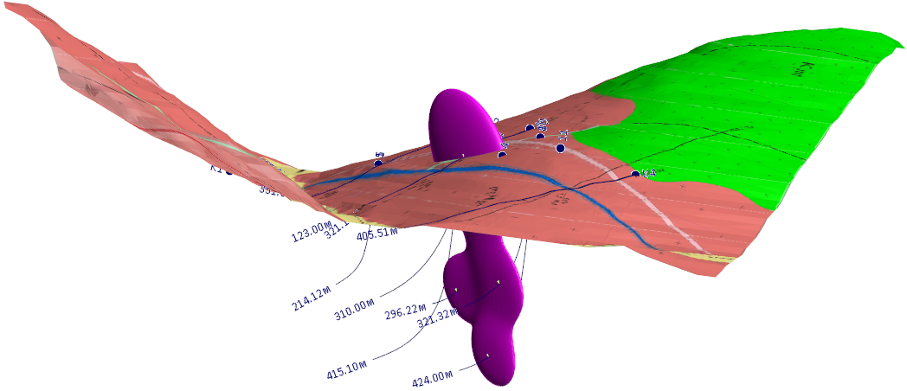
Упр.8. Рис.4. Результат моделирования тела диоритов

- Нажмите правой кнопкой мыши по данном слою Без имени (ГЕОЛОГИЧЕСКА КАРКАСЫ ДИОРИТЫ) и выберите Сохранить форму как….
- Для слоя ЛИТОЛОГИЯ настройте Фильтр таким образом, чтобы остались только интервалы, относящиеся к гранодиоритам.
- Нажмите ОК, чтобы сохранить форму.

Помимо диоритов в файле литологии присутствуют гранодиориты, которые залегают в виде дайки. Их построение можно также выполнить с помощью условного моделирования, но при этом использовать другие инструменты. Для начала необходимо отобразить данные по гранодиоритам и проанализировать их.

- Отключите в окне Просмотр слоев Визекса слой ДИОРИТЫ.
- Для слоя ЛИТОЛОГИЯ настройте Фильтр таким образом, чтобы остались только интервалы, относящиеся к гранодиоритам.
- Проанализируйте расположение интервалов в трехмерной среде, а также обратите внимание на геологическую карту, наложенную на ЦМП.
Ближе к юной части залежи дайка имеет раздвоение, что видно как на геологической карте, так и прослеживается в данных по литологии. Необходимо учитывать эту особенность строения тела при его моделировании. Для того, чтобы построить тело с учетом раздвоения, необходимо отдельно построить обе части каркаса, а затем с помощью Булевых операций объединить их. В свою очередь необходимо дополнительно прокодировать литологические интервалы грандиоритов, чтобы программа обрабатывала их по отдельности.
Для сохранения исходной информации при кодировании, необходимо создать отдельно поле, в которое будут вноситься новые атрибуты.

- Выделите любой интервал в Визексе, нажмите правой кнопкой мыши и выберите Открыть файл ввода. Откроется Редактор файлов.
- Выберите инструмент Изменить структуру в группе Файл на вкладке Редактор файла или нажмите горячую клавишу F6. Откроется окно Изменить структуру.
- Добавьте новую строку и введите КОД в столбец Имя поля, выберите Тип Символьное, в столбце Ширина введите 20.
- Нажмите ОК.
- Нажмите Продолжить.
- Нажмите на заголовок столбца Lit, чтобы выделить все данные в данном столбце, а затем нажмите комбинацию клавиш Ctrl+C, чтобы скопировать эти данные, или нажмите правой кнопкой мыши по данным в этом столбце и выберите Копировать.
- Нажмите на заголовок столбца КОД, чтобы выделить все строки в данном столбце, а затем нажмите комбинацию клавиш Ctrl+V, чтобы вставить в него скопированные данные, или нажмите правой кнопкой мыши по любой строке в этом столбце и выберите Вставить.
- Нажмите Сохранить на вкладке Редактор файла в группе Файл.
- Закройте файл.
- Отключите в окне Просмотр слоев Визекса слой ТОПО ПО ИЗОЛИНИЯМ.
Так как применение Булевых операций требует пересечения каркасных моделей, все интервалы в файле ЛИТОЛОГИЯ будут подразделяться на те, которые относятся только к первой части каркаса гранодиоритов, на те, которые только ко второй части каркасов гранодиоритов, на те, которые относятся к обоим частям. Для удобства мы будем использовать коды гранодиориты 1, гранодиориты 2 и гранодиориты 1 и 2. Кодировку проще всего выполнить по разрезам.

- Перейдите в окно Разрезы и в разделе РАЗРЕЗЫ выберите 1.
- Выделите первый интервал и в окне Свойства измените значение в поле КОД на гранодиориты 1.
- Выделите второй интервал и в окне Свойства измените значение в поле КОД на гранодиориты 2.
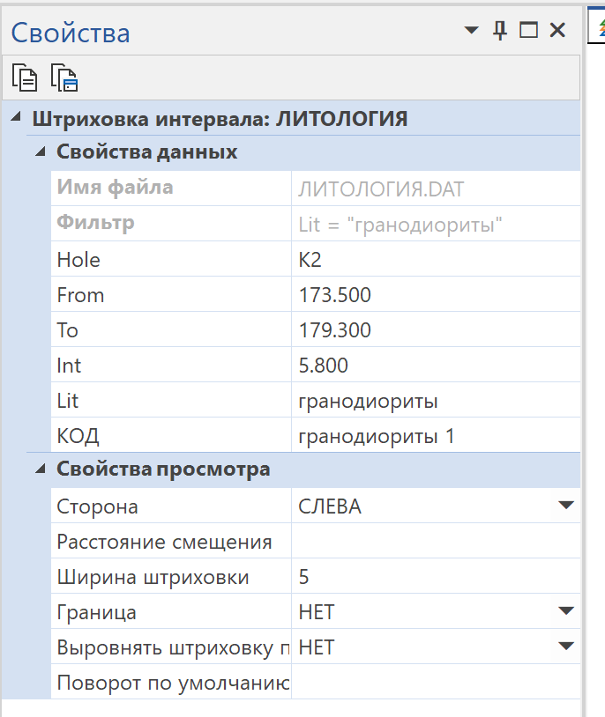
- Перейдите в окно Разрезы и в разделе РАЗРЕЗЫ выберите 2.
- На скважине 2 выделите первый интервал и в окне Свойства измените значение в поле КОД на гранодиориты 1.
- На скважине 2 выделите второй интервал и в окне Свойства измените значение в поле КОД на гранодиориты 2.
- Зажмите клавишу Ctrl и последовательно выделите интервалы на скважинах 6 и 9 и в окне Свойства измените значение в поле КОД на гранодиориты 1 и 2.
- Прокодируйте интервалы на всех остальных разрезах.
- (По желанию) Создайте набор штриховок, чтобы выполнить визуальную заверку процесса кодировки.
- Перейдите на вкладку Условное и выберите Жила 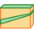 в группе Литология. Откроется окно Моделирование литологии жилы.
- На вкладке Ввод двойным нажатием левой кнопкой мыши по полю База данных выберите файл БД СКВАЖИН.DHDB.
- Двойным нажатием левой кнопкой мыши по полю Файл интервалов выберите ЛИТОЛОГИЯ.DAT.
- Двойным нажатием левой кнопкой мыши по Полю литологии выберите КОД.
- Заполните раздел Ввод литологических данных в модель, как показано на рисунке Упр.8. Рис.5.
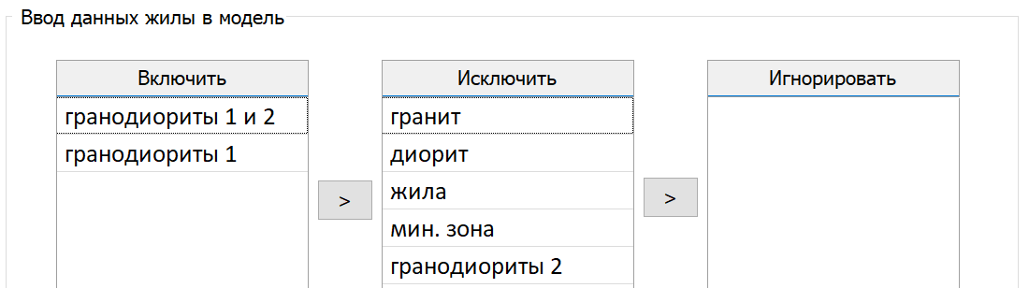
Упр.8. Рис.5. Раздел Ввод литологических данных в модель

- Выберите опции Создать подсечения на устье и Создать подсечения на забое скважины.
- Перейдите на вкладку Опции и выберите Стандартное Разрешение модели интерполяции.
- В разделе Натяжение введите 100.
- Выберите Игнорировать Когда код жилы отсутствует.
- Выберите опции Min и Max мощность.
- Заполните таблицу Границы как показано на рисунке Упр.8. Рис.6.
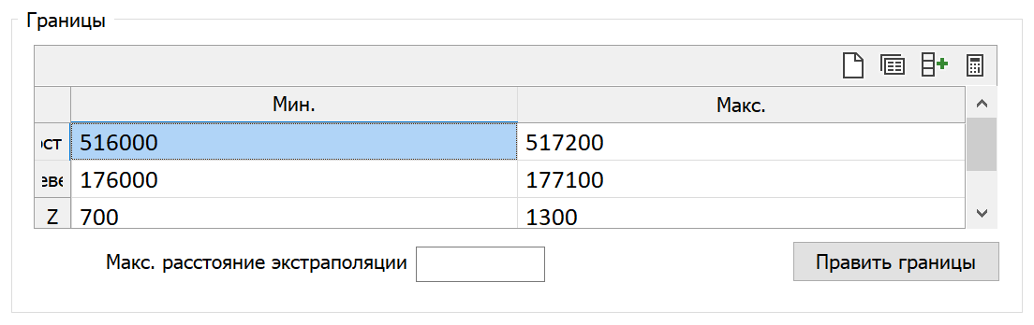
Упр.8. Рис.6. Таблица Границы

- Перейдите на вкладку Вывод и двойным нажатием левой кнопкой мыши по полю Тип выберите тип ГЕОЛОГИЧЕСКИЕ КАРКАСЫ.
- Введите ГРАНОДИОРИТЫ 1 в поле Имя.
- Выберите Желтый Цвет.
- Выберите Качество Ультра.
- Выберите опцию Привязать каркасы к данным ввода.
- Выберите опцию Автозагрузка.
- Нажмите Запустить.
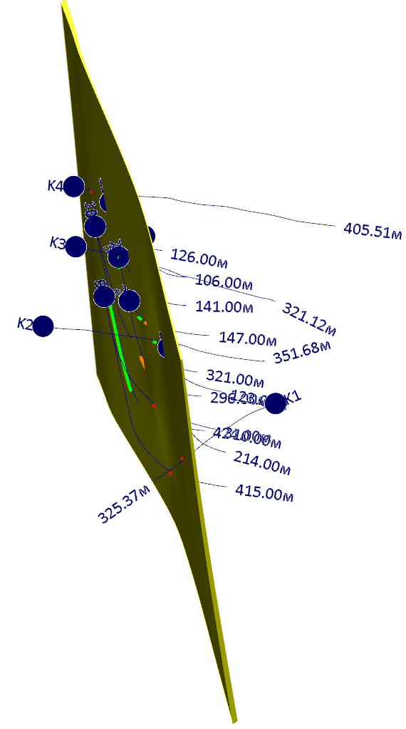
Упр.8. Рис.7. Результат моделирования жилы Гранодиориты 1, 1 и 2

- Перейдите на вкладку Условное и выберите Жила в группе Литология. Откроется окно Моделирование литологии жилы.
- Перейдите на вкладку Ввод и заполните раздел Ввод литологических данных в модель, как показано на рисунке Упр.8. Рис.8.

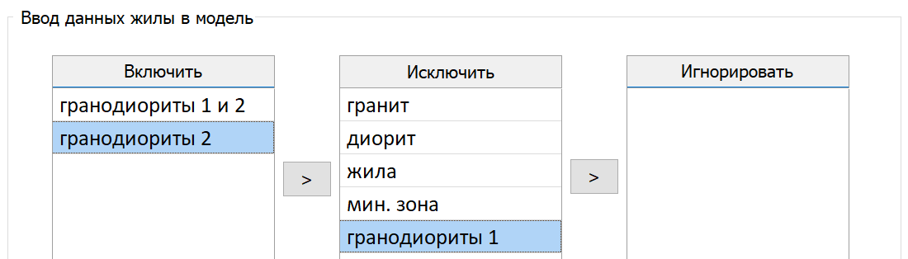
Упр.8. Рис.8. Раздел Ввод литологических данных в модель

- Перейдите на вкладку Вывод и введите ГРАНОДИОРИТЫ 2 в поле Имя.
- Выберите Зеленый Цвет.
- Нажмите Запустить.
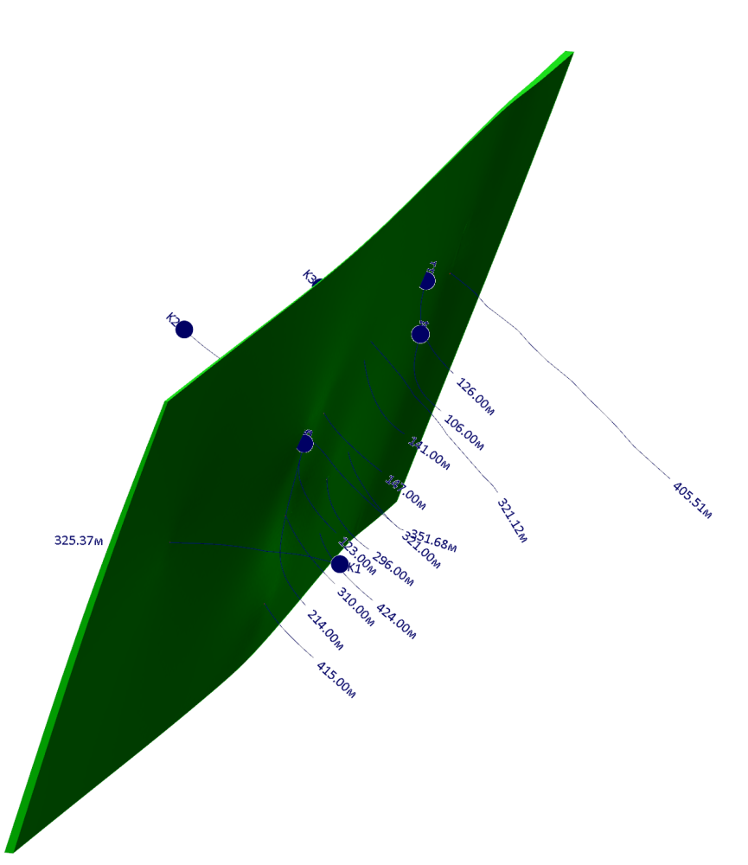
Упр.8. Рис. 9. Результат моделирования жилы Гранодиориты 2

После того, как были получены два каркаса гранодиоритов, их необходимо объединить в один общий каркас.

- Перейдите на вкладку Каркас и выберите инструмент Пересечение в группе Пересечение. Откроется окно Операции пересечения каркасов.
- Выберите Операцию ПЕРЕСЕЧЕНИЕ СОЛИДОВ.
- В таблице Вводные каркасы двойным нажатием левой кнопкой мыши по полю Тип каркаса А выберите тип ГЕОЛОГИЧЕСКИЕ КАРКАСЫ.
- В качестве Имени каркаса A укажите ГРАНОДИОРИТЫ 1.
- В таблице Вводные каркасы двойным нажатием левой кнопкой мыши по полю Тип каркаса B1 выберите тип ГЕОЛОГИЧЕСКИЕ КАРКАСЫ.
- В качестве Имени каркаса B1 укажите ГРАНОДИОРИТЫ 2.
- В разделе Каркасы на выходе выберите Тип ГЕОЛОГИЧЕСКИЕ КАРКАСЫ, в поле Имя введите ГРАНОДИОРИТЫ.
- Выберите опцию Автозагрузка и нажмите Запустить. Будет создан 1 каркас. Нажмите ОК.
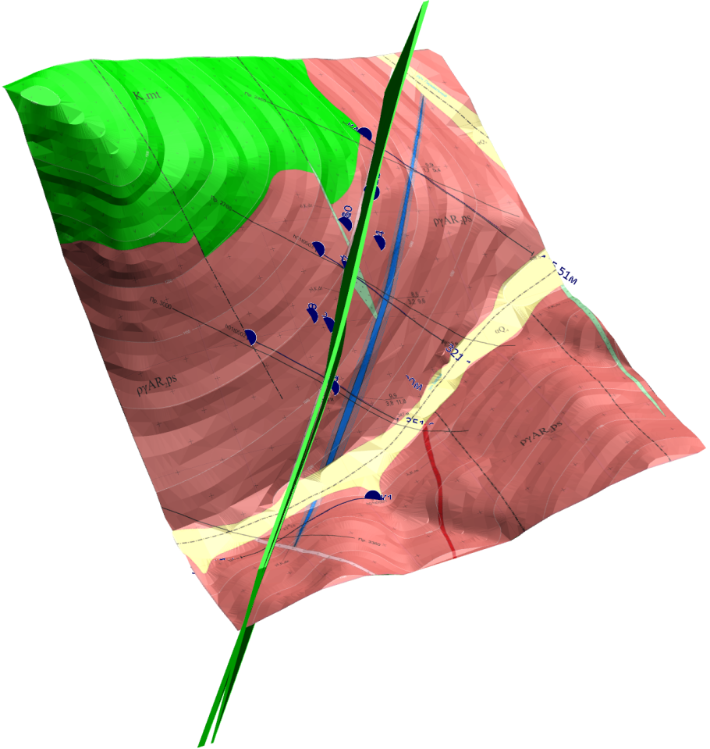
Упр.8. Рис.10. Результат моделирования раздвоенной жилы гранодиоритов

- Нажмите правой кнопкой мыши по слою Без имени (ГЕОЛОГИЧЕСКА КАРКАСЫ ГРАНОДИОРИТЫ) и выберите Сохранить форму как….
- В поле Заголовок введите ГРАНОДИОРИТЫ.
- Нажмите ОК, чтобы сохранить форму.

Создание каркасов меловых отложений
В Упражнении 4 был рассмотрен способ построение каркасных моделей геологических тел с помощью контуров, полученных в результате интерпретации данных по скважинам по разрезам, однако, существуют и другие способы построения каркасных моделей с использованием эксплицитного моделирования.
Построение каркасов меловых отложений предусматривает необходимость построения поверхности подошвы меловых отложений с учетом элементов залегания, определенных по карте.
- Загрузите в окно Просмотр слоев Визекса слой ТОПО ПО ИЗОЛИНИЯМ с картой, опущенной на рельеф, и слой ИЗОЛИНИИ.
- Перейдите в Вид в Плане.
- Перейдите на вкладку Проект и в группе Создать выберите инструмент Новый стринг или нажмите горячую клавишу N, чтобы перейти в режим создания нового стринга. Появится окно Выберите активный слой.
- Выберите активный слой [Новый] Стринг…, чтобы создать новый слой стрингов. В окне Просмотр слоев Визекса появится слой Без имени (Без имени.STR). Курсор мыши изменится на перекрестие с точкой по центру .
- Нажмите на стрелку рядом с инструментом Режим привязки и выберите Привязать к поверхности 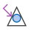 на Плавающей панели инструментов.
- Оцифруйте по поверхности границу восточной части меловых отложений, отключите режим привязки и постройте треугольник для определения элементов залегания и проведения линий простирания подошвы.
- Аналогичным образом создайте новый стринг и постройте линии простирания подошвы мела, как показано на рисунке Упр.8. Рис.11. Линии простирания необходимо проводить таким образом, чтобы они выходили за границы поверхности и линии нарушения.
- Каждой линии необходимо присвоить соответствующую отметку в окне Свойства.
- Сохраните слой и форму как вы это делали в предыдущих упражнениях под именем СТРАТЫ ПОДОШВЫ МЕЛА ВОСТОК.
- Треугольник для построения страт из слоя нужно удалить. Сохраните слой и форму как вы это делали в предыдущих упражнениях под именем ПОДОШВА МЕЛА ВОСТОК.

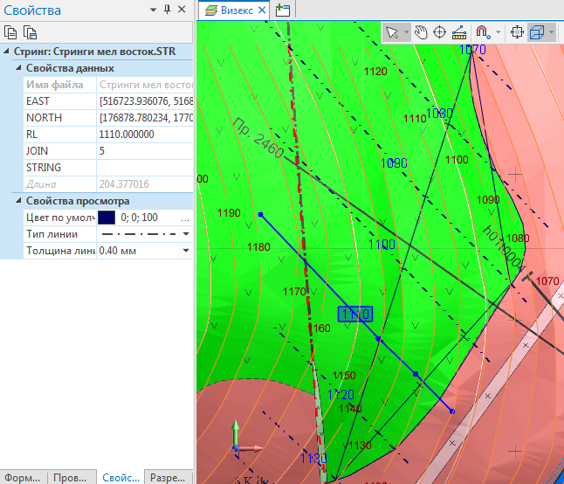
Упр.8. Рис.11. Построение стратоизогипс подошвы меловых отложений

- Достройте контур подошвы мела восток, как показано на рисунке Упр.8.Рис.12. Точки создаются без режима привязки на произвольной отметке, при этом итоговый стринг должен быть замкнут.
- Присвойте двум достроенным точкам отметки подошвы меловых отложений – 1086 (верхняя точка) и 1140 (нижняя точка).
- Выделите получившийся стринг, нажмите правой кнопкой мыши и выберите Копировать/Переместить стринги... 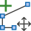. Откроется окно Переместить стринги.
- Выберите Режим Компоненты XYZ.
- Введите 100 в поле Z.
- Выберите опцию Копировать.

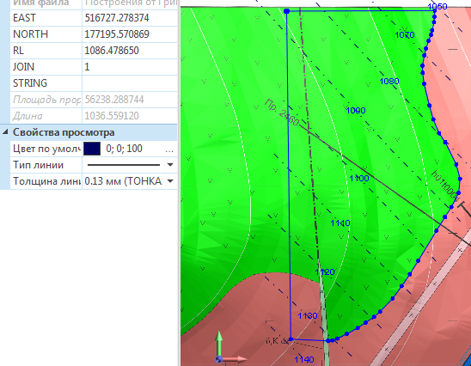
Упр.8. Рис.12. Присвоение отметок подошвы мела крайним точкам

- Нажмите ОК. Рисунок Упр.8. Рис.13.
- На вкладке Каркас выберите инструмент Создать в группе Построить каркас. В окне Просмотр появится новый слой Без имени (Новый каркас), а курсор мыши изменится на курсор с иконкой инструмента .
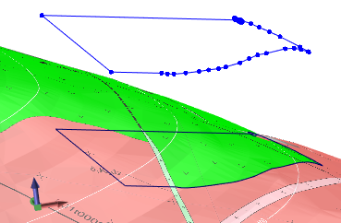

Упр.8. Рис.13. Результат копирования стрингов

- Нажатием левой кнопкой мыши последовательно (сверху вниз) выберите (соедините) контуры. После завершения построения каркаса нажмите Esc.
- Выделите нажатием левой кнопкой мыши любой треугольник каркаса, нажмите правой кнопкой мыши и выберите Закрыть незамкнутые срезы , чтобы замкнуть крайние сечения каркаса.
- Выделите нажатием левой кнопкой мыши любой треугольник каркаса, нажмите правой кнопкой мыши и выберите Проверка каркаса , чтобы выполнить проверку каркаса на наличие ошибок, или нажмите горячую клавишу Q. Появится сообщение о том, что ошибок не обнаружено.
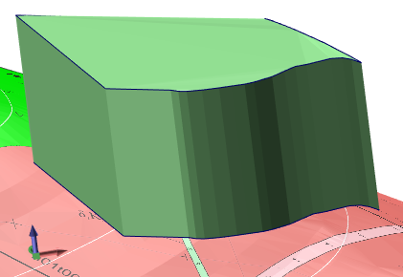
Упр.8. Рис.14. Результат построения каркасной модели

21. Нажмите правой кнопкой мыши по слою Без имени (Новый каркас) и выберите Сохранить…. Появится окно Свойства каркаса.
22. Двойным нажатием левой кнопкой мыши по полю Тип выберите тип ГЕОЛОГИЧЕСКИЕ КАРКАСЫ.
23. Введите МЕЛОВЫЕ ОТЛОЖЕНИЯ ВОСТОК в поле Имя.
24. Выберите Зеленый Цвет.
25. Нажмите ОК, чтобы сохранить каркас.
26. Нажмите правой кнопкой мыши по данном слою Без имени (ГЕОЛОГИЧЕСКИЕ КАРКАСЫ МЕЛОВЫЕ ОТЛОЖЕНИЯ ВОСТОК) и выберите Сохранить форму как….
27. В поле Заголовок введите МЕЛОВЫЕ ОТЛОЖЕНИЯ ВОСТОК. Нажмите ОК, чтобы сохранить форму.
28. В окне Просмотр погасите все слои кроме слоя ТОПО ПО ИЗОЛИНИЯМ с картой, опущенной на рельеф и МЕЛОВЫЕ ОТЛОЖЕНИЯ ВОСТОК.
29. Прейдите на вкладку Каркас, задействуйте инструмент Пересечение – Интерактивное пересечение. Воспользуйтесь Помощником, как вы это делали ранее. Выберите оба каркаса и перед выбором каркаса для сохранения сделайте невидимыми ненужные части, как это показано на рисунке Упр.8. Рис.15.
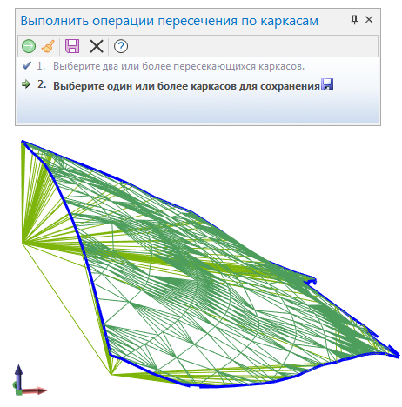
Упр.8. Рис.15. Результат интерактивного пересечения каркасов

- Выделите все части оставшегося каркаса. Подтвердите выбор на панели Помощника. Сохраните изменения в каркасе МЕЛОВЫЕ ОТЛОЖЕНИЯ ВОСТОК.
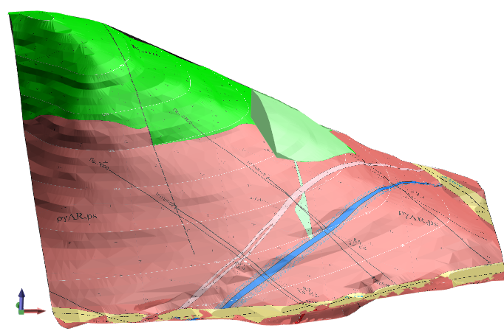
Упр.8. Рис.16. Каркас Меловые отложения Восток

Самостоятельное задание
Пользуясь принципами и инструментами, описанными выше, постройте две оставшиеся части меловых отложений (центральную и западную), разделенных поверхностями разрывных нарушений. При построении каркасов меловых отложений необходимо дополнительно создавать пересечения каркасов, то есть строить каркасы, выходящие за границы разломов. В случае с центральной частью меловых отложений контур необходимо копировать вверх на 150 метров, а в случае с западной частью меловых отложений, контур необходимо копировать вверх на 200 метров. Полученные каркасы сохраните в Тип ГЕОЛОГИЧЕСКИЕ КАРКАСЫ и назовите их МЕЛОВЫЕ ОТЛОЖЕНИЯ ЦЕНТР и МЕЛОВЫЕ ОТЛОЖЕНИЯ ЗАПАД в зависимости от расположения.

Построение литологической модели участка.
В предыдущих упражнениях были построены каркасы разных геологических тел, которые пересекаются между собой, а также выходят за границы топографической поверхности. Чтобы построить литологическую модель месторождения необходимо обрезать их друг относительно друга, а также заполнить пространство между ними.
В первую очередь необходимо создать каркас границ зоны моделирования.
- Удалите из окна Просмотр слоев Визекса все слои, загрузите слой ТОПО ПО ИЗОЛИНИЯМ.
- Перейдите в Вид в плане. Введите 1500 в поле Разрез или превышение на Плавающей панели инструментов.
- Перейдите на вкладку Проект и в группе Создать выберите инструмент Новый стринг или нажмите горячую клавишу N, чтобы перейти в режим создания нового стринга. Появится окно Выберите активный слой.
- Выберите активный слой [Новый] Стринг…, чтобы создать новый слой стрингов. Без использования режима привязки создайте границы зоны моделирования, как показано на рисунке Упр.8. Рис.17.
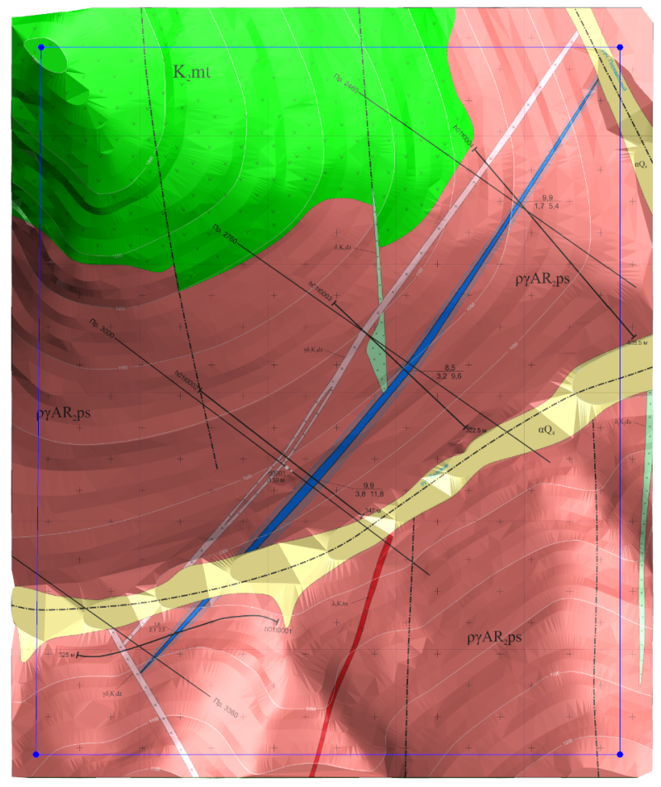
Упр.8. Рис.17. Граница зоны моделирования
Важно, чтобы границы зоны моделирования не выходили за границы каркасов всех моделей геологических тел.
- Выделите стринг, нажмите правой кнопкой мыши и выберите Копировать/Переместить стринги... . Появится окно Переместить стринги.
- Введите -1200 в поле Z. Нажмите ОК.
- Нажмите правой кнопкой мыши по слою Без имени (Без имени.STR) и выберите Сохранить….. Сохраните слой под именем ГРАНИЦЫ ЗОНЫ МОДЕЛИРОВАНИЯ.
- Сохраните форму под тем же именем.
- На вкладке Каркас выберите инструмент Создать в группе Построить каркас. В окне Просмотр появится новый слой Без имени (Новый каркас), а курсор мыши изменится на курсор с иконкой инструмента .
- Нажатием левой кнопкой мыши последовательно (сверху вниз) выберите (соедините) контуры. После завершения построения каркаса нажмите Esc. Закройте незамкнутые срезы и проверьте каркас на наличие ошибок
- Сохраните каркас и форму под именем ГРАНИЦЫ ЗОНЫ МОДЕЛИРОВАНИЯ.
- С помощью Булевых операций обрежьте каркас ГРАНИЦЫ ЗОНЫ МОДЕЛИРОВАНИЯ относительно поверхности. Получившийся каркас назовите ОБРЕЗ_ГРАНИЦЫ ЗОНЫ МОДЕЛИРОВАНИЯ.
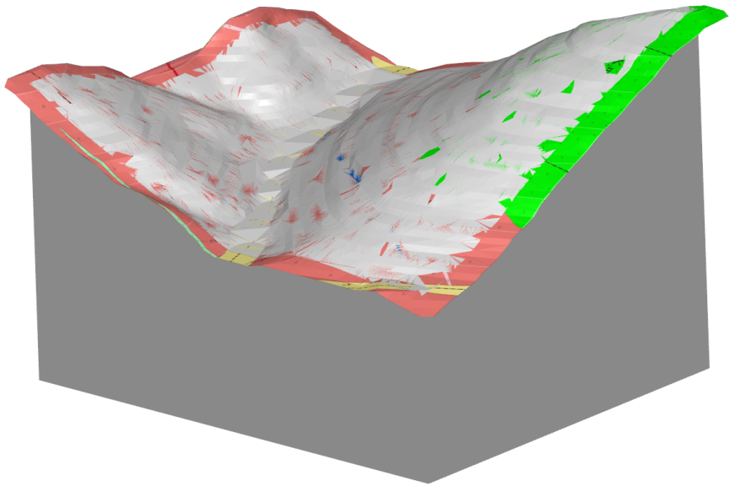
Упр.8. Рис. 18. Обрезанный каркас границы зоны моделирования

- С помощью интерактивного пересечения каркасов обрежьте каркасы МЕЛОВЫЕ ОТЛОЖЕНИЯ ВОСТОК, МЕЛОВЫЕ ОТЛОЖЕНИЯ ЦЕНТР, МЕЛОВЫЕ ОТЛОЖЕНИЯ ЗАПАД относительно каркасов НАРУШЕНИЕ 1 и НАРУШЕНИЕ 2. Сохраните изменения в каркасах под теми же именами.
- С помощью Булевых операций обрежьте каркасы ДИОРИТЫ и ГРАНОДИОРИТЫ, НАРУШЕНИЕ 1 и НАРУШЕНИЕ 2 каркасом ОБРЕЗ_ГРАНИЦЫ ЗОНЫ МОДЕЛИРОВАНИЯ. Получившиеся каркас назовите ОБРЕЗ_ДИОРИТЫ и ОБРЕЗ_ГРАНОДИОРИТЫ, ОБРЕЗ_ НАРУШЕНИЕ 1 и ОБРЕЗ_ НАРУШЕНИЕ 2.
- Сохраните формы всех получившихся каркасов.
- Сохраните результат работы в виде с именем Литологическая модель участка.

Упражнение 9. Предварительная оценка запасов по каркасам

Важной целью геологоразведочных работ является оценка запасов месторождения. Но перед оценкой запасов всегда необходимо определить структуру месторождения, рудоконтролирующие факторы, формы геологических тел, составить карту и, в конечном итоге, объемную модель месторождения. Именно эти задачи вы решали, выполняя предыдущие упражнения.
Для оценки запасов необходимо определить объемы рудных тел, объемную массу и содержания полезных компонентов. Существует большое количество методов подсчета запасов, базирующихся на классических «бумажных» моделях [7].
Оценка запасов с использованием цифровых технологий, как правило, выполняется с использованием блочных моделей, однако, блочное моделирование – достаточно сложный и трудоемкий процесс, описание которого выходит за рамки данного учебного пособия. По этой причине нами рассмотрен способ оценки запасов по каркасным моделям и файлу опробования. Данный способ является предварительным и используется, как правило, на стадии оценочных работ. Полученные значения запасов при выполнении следующих стадий работ, должны уточняться по блочным моделям.
- Удалите из окна Просмотр слоев Визекса все слои.
- На вкладке Каркас в группе Отчет выберите Тоннаж и содержание . Появится окно Рассчитать тоннаж и содержания каркаса.
- На вкладке Ввод выберите опцию Набор.
- Двойным нажатием левой кнопкой мыши по полю Имя выберите набор КАРКАСЫ РУДНОЙ ЗОНЫ.
Так как мы дополнили тип ГЕОЛОГИЧЕСКИЕ КАРКАСЫ несколькими каркасами, необходимо перенастроить набор каркасов, таким образом, чтобы в него вошли только каркасы минерализованной зоны.
- Нажмите правой кнопкой мыши по полю Имя и выберите Правка. Откроется окно Управление наборами каркасов : КАРКАСЫ РУДНОЙ ЗОНЫ.
- Введите Р* в поле Идентификатор, чтобы добавить в набор все каркасы, которые начинаются на букву Р. Нажмите Сохранить и закрыть.
- В разделе Источник данных выберите опцию Файл интервалов.
- Двойным нажатием левой кнопкой мыши по полю Файл выберите файл БД СКВАЖИН.DHDB.
- В разделе Взвешивание выберите опцию (От-До), чтобы выполнялось взвешивание проб на их длину.
- В разделе Ввод двойным нажатием левой кнопкой мыши по полю Файл выберите файл ОПРОБОВАНИЕ.
- Перейдите на вкладку Поля содержаний и выберите Аu и Ag в Поле содержаний в первой и второй строке, соответственно. Для обоих строк выберите Единицы содержания г/т. Для обоих строк выберите Единицы полезного компонента килограммы (кг).
- Перейдите на вкладку Вывод и введите 2.5 в поле Плотность по умолчанию.
- В разделе Отчет выберите опцию С подведением итогов.
- Введите ОТЧЕТ ПО КАРКАСАМ в поле Файл отчета.
- Нажмите Запустить. Создастся файл отчета.

Изучите получившийся отчет. В столбцах ОБЪЕМ и ТОННАЖ содержится информация об объеме и тоннаже каждого из каркасов; в столбцах Au и Ag содержится информация о среднем содержание полезного компонента в каждом из каркасов; в столбцах M_Au и M_Ag содержится информация о количестве металла в килограммах; в строке ВСЕГО содержатся суммарная значения, а в случае с содержанием средневзвешенное значение.

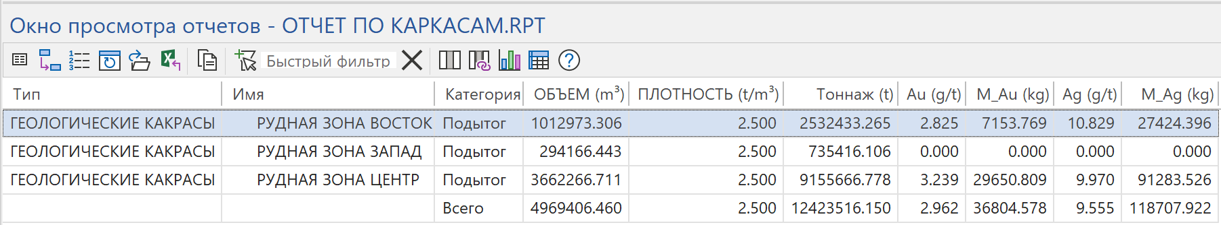
Упр. 9. Рис.1. Отчет по каркасам

Полигональная оценка запасов
Один из традиционных способов оценки запасов – полигональная оценка, т.е. оценка по полигонам, которые представляют собой контуры рудных тел на разрезах, построенных по разведочным профилям. Суть данного метода состоит в определении объема и средневзвешенного содержания между двумя полигонами в параллельных разрезах. Для того, чтобы выполнить расчет данным способом в Micromine есть функция, в которой реализован данный подход.
Так как каркасы рудных зон, обрезанные нарушениями не на всем своем протяжении пересекаются разрезами и, следовательно, не везде подсечены скважинами, более наглядно суть полигональной оценки будет показать на примере полигонов рудной зоны, созданных в упражнении 4.
- Загрузите слой ГРАНИЦЫ РУДНОЙ ЗОНЫ.
- Перейдите в Вид в плане.
- Выделите все стринги, нажмите правой кнопкой мыши и выберите Сохранить стринги как... 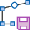.
- Введите ГРАНИЦЫ РУДНОЙ ЗОНЫ РАСПРЯМЛЕННЫЕ в поле Файл.
- Удалите из окна Просмотр слоев Визекса слой ГРАНИЦЫ РУДНОЙ ЗОНЫ.
- Перейдите в окно Разрезы и в разделе РАЗРЕЗЫ выберите 1.
- Выделите стринг, перейдите на вкладку Стринги и выберите инструмент Распрямить стринг 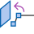 в группе Редактирование.
- Выполните действия 6-7 для всех разрезов.
- Нажмите правой кнопкой мыши по слою Без имени (ГРАНИЦЫ РУДНОЙ ЗОНЫ РАСПРЯМЛЕННЫЕ.STR) и выберите Сохранить.
В результате данных действий все стринги рудной зоны будут развернуты на плоскости соответствующих разрезов. Это необходимо для корректной оценки запасов. Однако, данные стринги выходят за границы ЦМП, поэтому их необходимо обрезать каркасом поверхности.
- Перейдите на вкладку Стринги, нажмите на стрелку рядом с инструментом Обрезать внешние стринги  в группе Редактирование и выберите инструмент Отсечь до каркаса... 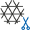. Появится окно Ограничить стринг каркасом.
- В разделе Ввод выберите Тип СТРИНГИ. Двойным нажатием левой кнопкой мыши по полю Файл выберите файл ГРАНИЦЫ РУДНОЙ ЗОНЫ РАСПРЯМЛЕННЫЕ.STR.
- В разделе Каркас двойным нажатием левой кнопкой мыши по полю Тип выберите тип ТОПО ПОВЕРХНОСТИ. Выберите Имя ТОПО ПО ИЗОЛИНИЯМ.
- Выберите опцию Сохранить стринги внутри каркаса(ов).
- В разделе Вывод выберите Тип СТРИНГИ. Введите ОБРЕЗ_ГРАНИЦЫ РУДНОЙ ЗОНЫ РАСПРЯМЛЕННЫЕ в поле Файл в разделе Вывод. Выберите опцию Автозагрузка. Нажмите Запустить.
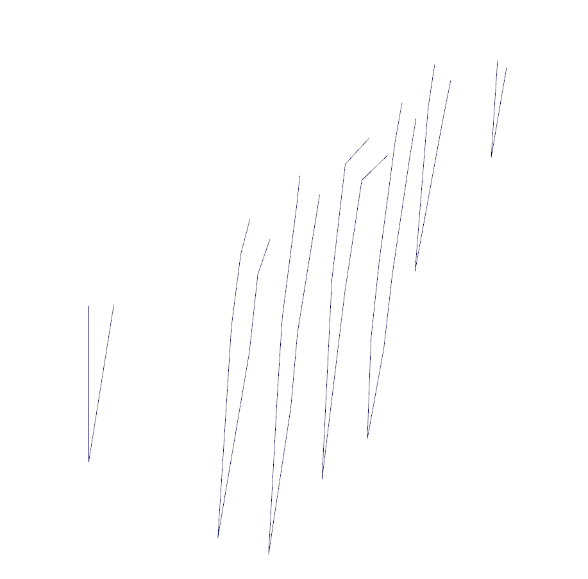
Упр..9. Рис.2. Контуры рудной зоны, обрезанные поверхностью
Ознакомьтесь с результатом работы данной функции. Обратите внимание, что некоторые стринги разделились на две части после обрезания. Разъединенные части необходимо объединить в единый стринг, а затем необходимо замкнуть все стринги.
- Поочередно выделяйте стринги. В случае, если вы обнаружите, что стринг разделен на две части, выделите обе части с зажатой клавишей Ctrl, нажмите правой кнопкой мыши и выберите Соединить стринги 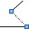.
- После объединения всех частей стрингов выберите все стринги, нажмите правой кнопкой мыши и выберите Замкнуть стринг 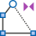.
- Нажмите правой кнопкой мыши по слою Без имени (ОБРЕЗ_ГРАНИЦЫ РУДНОЙ ЗОНЫ РАСПРЯМЛЕННЫЕ.STR) и выберите Сохранить.
Помимо распрямления стрингов на плоскости разреза также необходимо распрямить и скважины.
- Перейдите на вкладку Блочная модель и выберите инструмент Распрямление скважин на плоскость разреза  в группе Полигональная оценка. Появится окно Распрямление скважин на плоскость разреза.
- Двойным нажатием левой кнопкой мыши по полю База данных выберите базу БД СКВАЖИН.DHDB.
- Двойным нажатием левой кнопкой мыши по полю Файл разрезов выберите файл РАЗРЕЗЫ.DAT.
- Введите _РАСПРЯМЛЕННАЯ в поле Суффикс базы данных распрямленных скважин.
- Нажмите Запустить. Создастся копия исходной базы данных скважин (со всеми файлами), но распрямленная на плоскости соответствующих разрезов.
- Выберите Создать/Загрузить модель  на вкладке Блочная модель в группе Полигональная оценка. Появится окно Полигональная модель.
- Двойным нажатием левой кнопкой мыши по полю База данных выберите базу БД СКВАЖИН_РАСПРЯМЛЕННАЯ.DHDB.
- Двойным нажатием левой кнопкой мыши в разделе Файл интервалов по полю Файл выберите файл ОПРОБОВАНИЕ_РАСПРЯМЛЕННАЯ.DAT.
- Двойным нажатием левой кнопкой мыши по Полю содержаний выберите Au. Введите 0 в поле Содержание по умолч.
- В разделе Полигоны выберите Тип СТРИНГИ. Двойным нажатием левой кнопкой мыши по полю Файл выберите файл ОБРЕЗ_ГРАНИЦЫ РУДНОЙ ЗОНЫ РАСПРЯМЛЕННЫЕ.STR.
- Введите ОТЧЕТ ПОЛИГОНАЛЬНАЯ ОЦЕНКА в поле Файл отчета. Выберите опцию С подведением итогов. В правой части окна нажмите Формы. В появившемся окне нажмите Сохранить как. В поле Заголовок введите ПОЛИГОНАЛЬНАЯ ОЦЕНКА.
- Нажмите ОК, чтобы сохранить форму окна Полигональная модель. Нажмите ОК.
- Удалите из окна Просмотр слоев Визекса все слои, кроме ПОЛИГОНАЛЬНАЯ ОЦЕНКА.
- Нажмите правой кнопкой мыши по слою ПОЛИГОНАЛЬНАЯ ОЦЕНКА и выберите Активный слой.
- На вкладке Блочная модель выберите инструмент Добавить связь  в группе Полигональная оценка.
- Последовательно соедините контуры с севера на юг. В результате будет сформирован отчет, в котором представлена информация по каждой паре полигонов и итоговый результат по рудному телу.

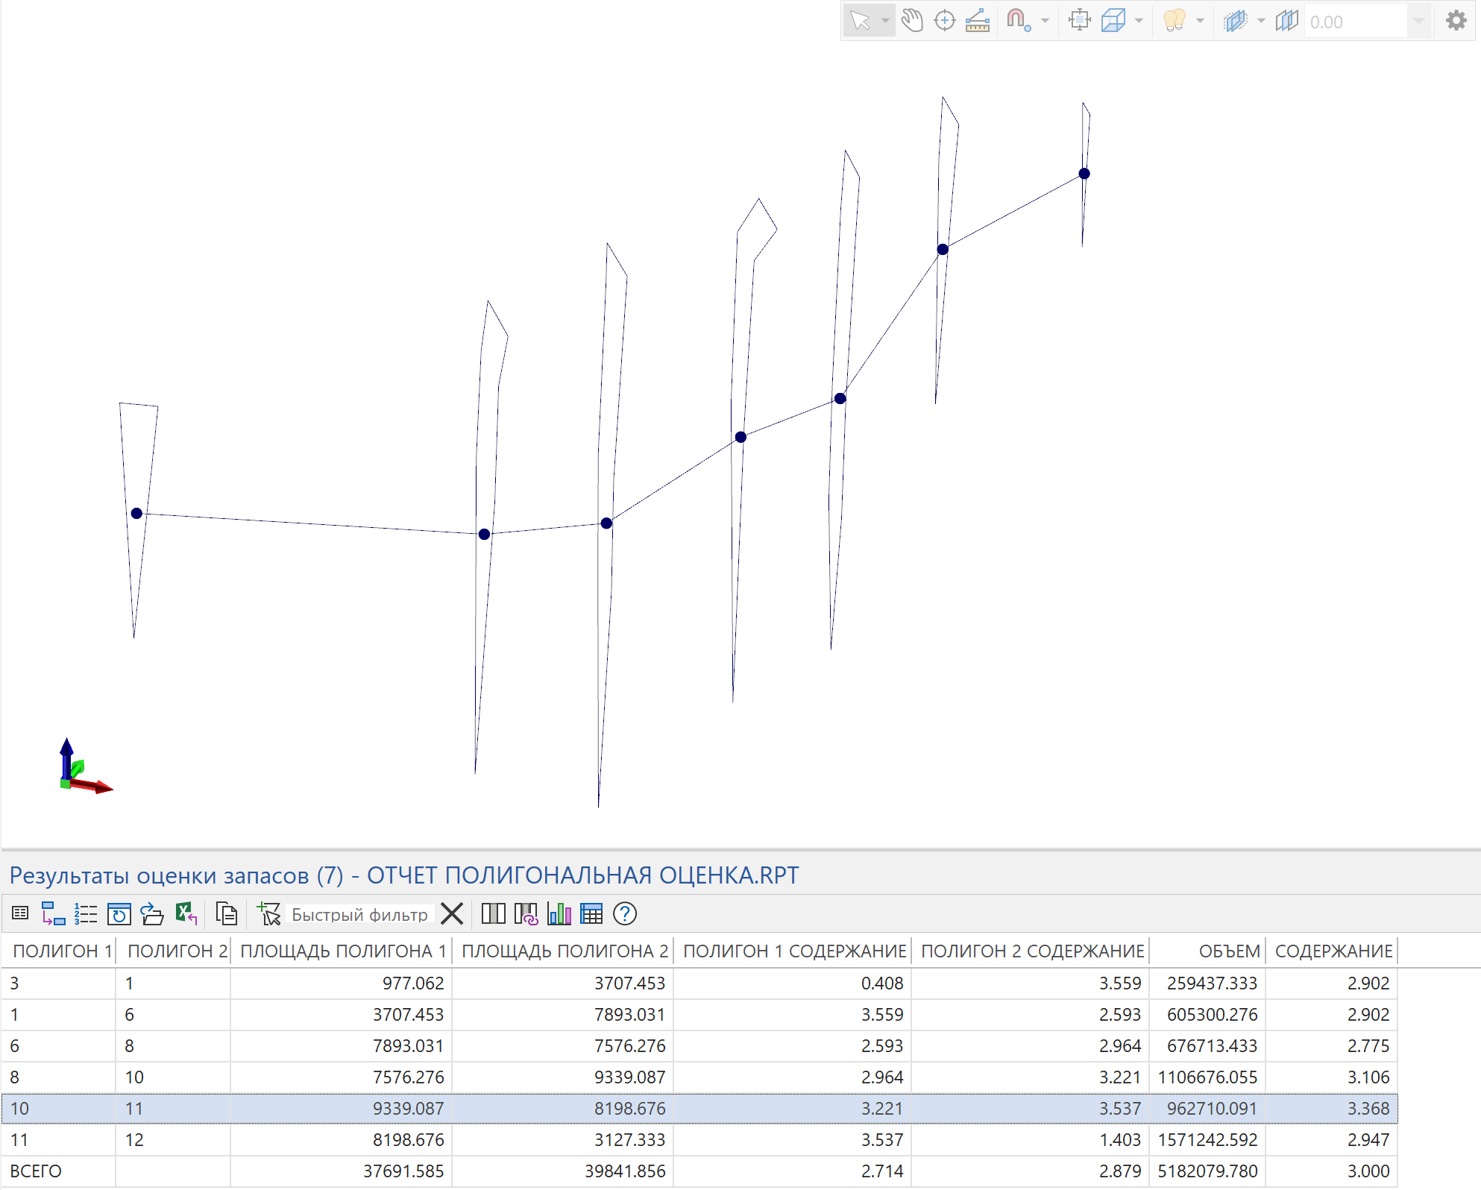

Упр. 9. Рис.3. Отчет по оценке запасов полигональным методом

Упражнение 10. Создание шаблона чертежа. Оформление графической документации.
Создание шаблона чертежа
ГГИС Micromine – это мощный инструмент для оформления графической документации в соответствии со всеми нормативными требованиями. Одной из основных задач при оформлении графики является создание шаблона чертежа, который будет содержать основные элементы, такие как штамп, условные обозначения и т.д. Вся работа по созданию чертежа производится в Редакторе чертежа.
Редактор чертежа – это набор инструментов, с помощью которого вы можете создать макеты чертежей, используя данные проекта, после чего сохранить их в файл PDF/XPS/CAD, вывести на плоттер или другое устройство. Макеты чертежей могут быть как простыми, так и сложными, – такими, как вам необходимо – с множественными фрагментами, включающими другие чертежи, координатные сетки, легенды, рисунки и таблицы.
Панель инструментов Редактора чертежа состоит из основных инструментов, с помощью которых вы сможете производить различные действия с макетом. Панель инструментов Макета, в свою очередь, содержит инструменты, необходимые для построения макета чертежа. Слева от окна Редактора чертежа закреплено окно Фрагменты чертежа, с помощью которого вы управляете фрагментами вашего чертежа, окно Формы печати, в котором находятся характеристики уже готовых фрагментов чертежа, и окно Свойства, в котором вы можете редактировать свойства любого фрагмента
В окне Чертежа (1) визуализируются все фрагменты чертежа.
При выборе любого фрагмента, в окне Свойства (4) отображаются свойства выделенного фрагмента. Если окно не отображается, нажмите Панель Свойства  на вкладке Редактор чертежа в группе Просмотр. В данном окне можно настроить отступы, границы, ширину и высоту фрагмента, масштаб (для фрагментов чертежа) и так далее. Свойства, отображенные в окне, зависят от типа выбранного фрагмента.
Окно Формы печати (2) служит для добавления нового фрагмента к макету. Фрагменты — это элементы (Текст, Изображение, Масштабная линейка, Сетка и т.д.), которые вы можете добавить к макету. Также вы можете добавить фрагмент интерактивно с помощью инструмента Создать фрагмент .
Окно Фрагменты чертежа (3) служит для быстрого выбора фрагмента или для управления связями между фрагментами.
На панели инструментов Редактора чертежа (5) расположены основные инструменты для работы с чертежом.
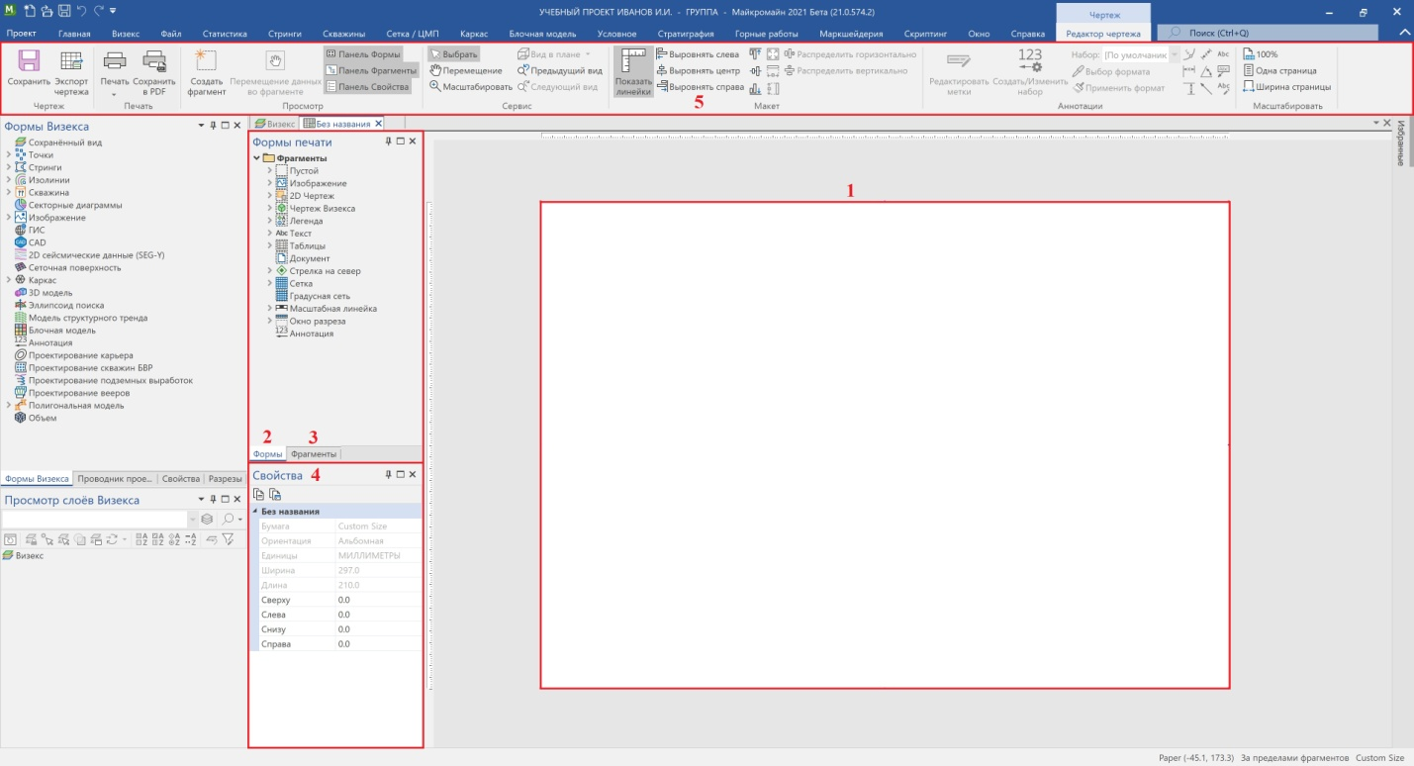
Упр. 10. Рис.1. Редактор чертежа

- Перейдите на вкладку Главная, нажмите стрелку рядом с инструментом Открыть 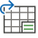 в группе Чертеж и выберите Новый макет . Откроется окно Новый макет.
- Выберите опцию Пустой. Нажмите ОК, чтобы создать макет. Откроется Редактор чертежа.
- Дважды нажмите левой кнопкой мыши по листу. Откроется окно Настройки чертежа. Заполните окно, как показано на рисунке Упр.10 Рис.2. Нажмите ОК.

Примечание: Любой чертеж в Micromine состоит из фрагментов. Фрагмент – это составляющая часть чертежа, которая позволяет добавить на него тот или иной объект, подпись, изображение и т.д. Фрагменты чертежей представлены в Таблице Упр.10.Табл.1.

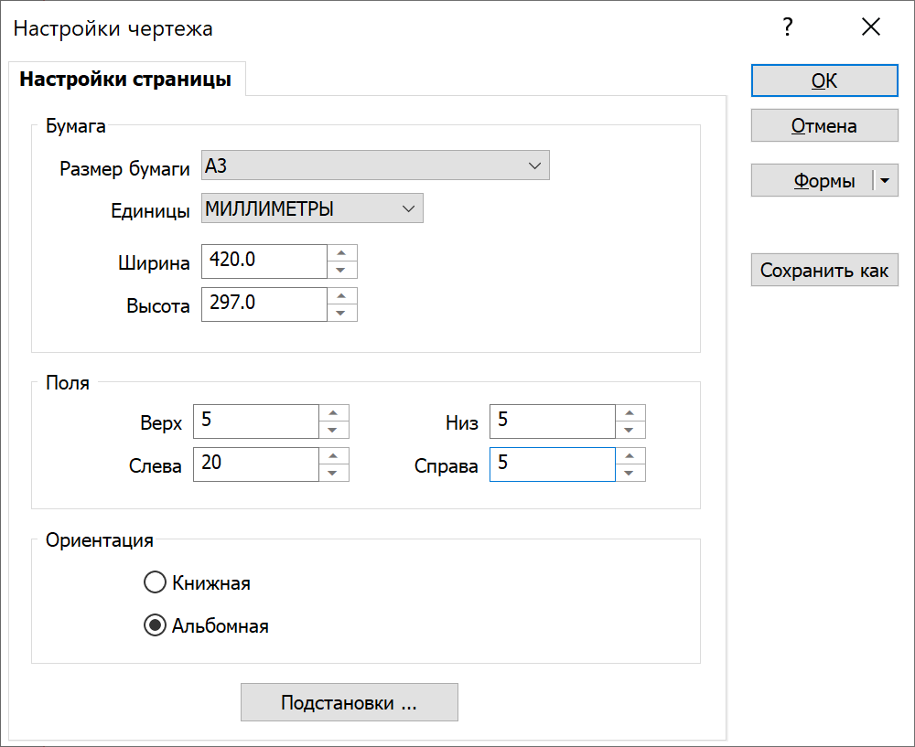
Упр. 10. Рис.2. Окно Настройки чертежа

Таблица Упр.10.Табл.1. Фрагменты чертежа
Пустые фрагменты | Пустые фрагменты не содержат данных и могут быть использованы для группировки других фрагментов.
Фрагменты изображения | Фрагменты изображения могут содержать растровые изображения различного типа. Данный фрагмент особенно полезен для расположения логотипа компании или снимка со спутника на чертеже.
Фрагменты 2D Чертежа | Фрагменты 2D Чертежа содержат данные из файлов чертежа, созданных с помощью функции Печать | Создать файл Чертежа. Каждый фрагмент 2D Чертежа имеет собственный масштаб, вращение и свойства сетки.
Фрагменты чертежа Визекса | Фрагменты чертежа Визекса содержат чертеж живого вида Визекса или сохраненного вида Визекса. Вы можете создать чертеж Визекса посредством функции Печать | Создать чертеж Визекса.
Легенда | Фрагменты легенды содержат легенду для данных чертежа. Классификация легенды основывается на наборе цветов, штриховок или символов, заданном для данных.
Фрагменты таблицы | Фрагмент таблицы может использоваться для отображения данных из файла или базы данных в табличном формате. Для изменения вида таблицы вы можете настраивать стили линий, заливку и прочие свойства таблицы.

Фрагменты документов | Фрагменты документов можно использовать для отображение содержания документов, таких как текстовые файлы или таблицы Excel.
Фрагменты текста | Фрагменты чертежа можно использовать для отображения заголовка, примечаний, создания штампа и так далее. Текст можно вводить вручную или импортировать из текстовых файлов. Вы можете задавать подстановочные переменные, связанные с опорным чертежом.
Фрагмент Стрелки на Север (символа) | Фрагмент стрелка на север может использоваться для добавления символа стрелка на Север (или другого символа) в макет чертежа.
Фрагменты масштабной линейки | Фрагмент масштабная линейка может использоваться для обозначения масштаба чертежа.

- На вкладке Редактор чертежа в группе Просмотр выберите инструмент Создать фрагмент и нарисуйте прямоугольник на весь лист. Появится окно Выберите тип фрагмента.
- Выберите Пустой. Появится окно Пустой. Нажмите ОК.
- Выделите фрагмент нажатием левой кнопкой мыши в центр листа и интерактивно растяните его до полей.
- Окно Свойства должно выглядеть, как показано на рисунке Упр.10.Рис.3.
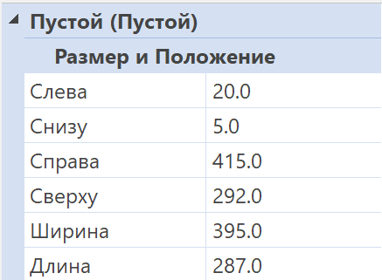
Упр.10. Рис.3 Окно Свойства

- На вкладке Редактор чертежа в группе Просмотр выберите инструмент Создать фрагмент и нарисуйте произвольный прямоугольник в правом нижнем углу ранее созданного фрагмента. Это будет рамка для штампа. Появится окно Выберите тип фрагмента.
- Выберите Пустой. Появится окно Пустой. Нажмите ОК.
- Выделите фрагмент и переместите его вплотную к рамке чертежа.
- Выделите фрагмент рамки штампа в окне Свойства задайте Ширину 185, а Длину 55.
- С помощью инструмента Создать фрагмент создайте текстовые фрагменты внутри рамки штампа в соответствии с рисунком Упр.10. Рис.4.
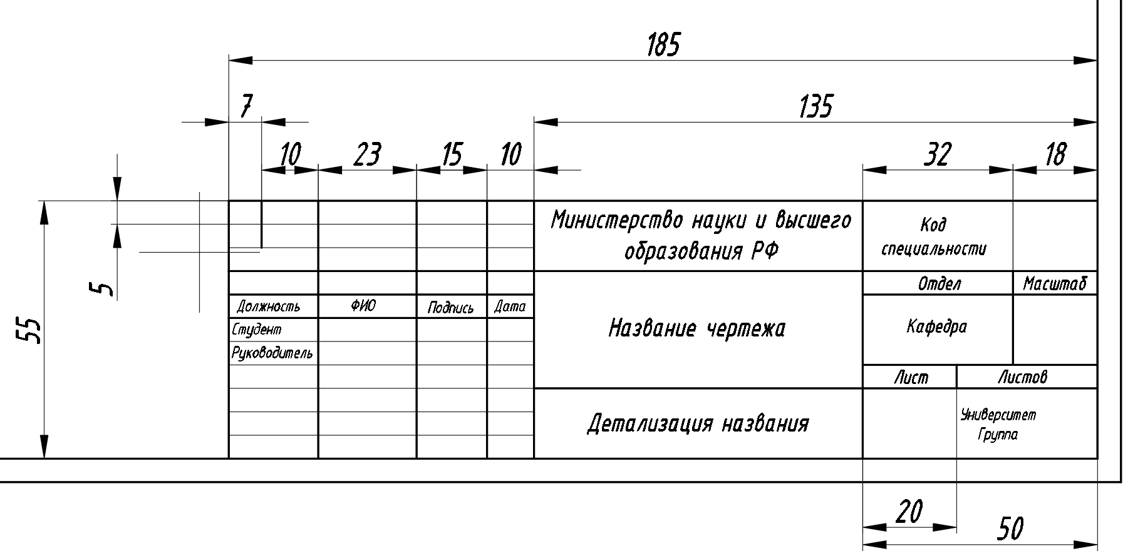

Упр.10 Рис.4. Образец штампа
- После завершения настройки штампа нажмите Сохранить в группе Чертеж на вкладке Редактор чертежа.
- Введите ШТАМП А3 в поле Имя файла. Выберите Тип файла Шаблон чертежа (*.PTX). Нажмите Сохранить. Закройте Редактор чертежа.
Далее надо подготовить изображения, которые будут помещены в чертеж. Это геологическая карта, разрез, проекция.
- В пункте меню Визекс группа Слои загрузите вид Литологическая модель участка.
- Перейдите в Вид в плане.
- Сделайте видимыми только слои ТОПО ПО ИЗОЛИНИЯМ и ДИОРИТЫ.
- Выделите оба каркаса.
- Перейдите на вкладку Каркас, нажмите стрелку рядом с инструментом Интерактивное пересечение в группе Пересечение и выберите инструмент Стринг по пересечению каркасов . В окне Просмотр слоев Визекса создастся слой Без имени (Без имени.STR).
- Нажмите правой кнопкой мыши по слою Без имени (Без имени.STR) и выберите Сохранить…. Введите КОНТУР ДИОРИТОВ НА ПОВЕРХНОСТИ в поле Имя файла.
- Нажмите ОК, чтобы сохранить файл.
- Нажмите правой кнопкой мыши по данном слою Без имени (КОНТУР ДИОРИТОВ НА ПОВЕРХНОСТИ.STR) и выберите Сохранить форму как…. В поле Заголовок введите КОНТУР ДИОРИТОВ НА ПОВЕРХНОСТИ. Нажмите ОК, чтобы сохранить форму.
- Нажмите правой кнопкой мыши по слою КОНТУР ДИОРИТОВ НА ПОВЕРХНОСТИ в окне Просмотр и выберите Активный слой, чтобы сделать данный слой неактивным.
- В окне Просмотр слоев Визекса отключите все слои кроме ТОПО ПО ИЗОЛИНИЯМ и загрузите слой ГРАНОДИОРИТЫ.
- Повторите описанные действия с каркасами всех других геологических и рудных тел, составляющих объемную модель участка.
- Перейдите в Вид в плане. Настройте отображение объектов, как это сначало показано на рисунке Упр.10. Рис. 5., а затем на рисунке Упр.10 Рис.6
Примечание. Для того, чтобы настроить данное отображение необходимо:
- Переместить слой ЗОНЫ МОДЕЛИРОВАНИЯ в конец списка в окне Просмотр слоев Визекса нажать по нему правой кнопкой мыши и выбрать 3D Послойность;
- Для всех полигонов (замкнутых контуров) в настройках Формы на вкладке Просмотр выбрать опцию Заполнить полигоны и задать соответствующую штриховку;
- При настройке штриховки отключить опцию Использ. цвет переднего плана и выбрать Толщину линии 0.30 мм;
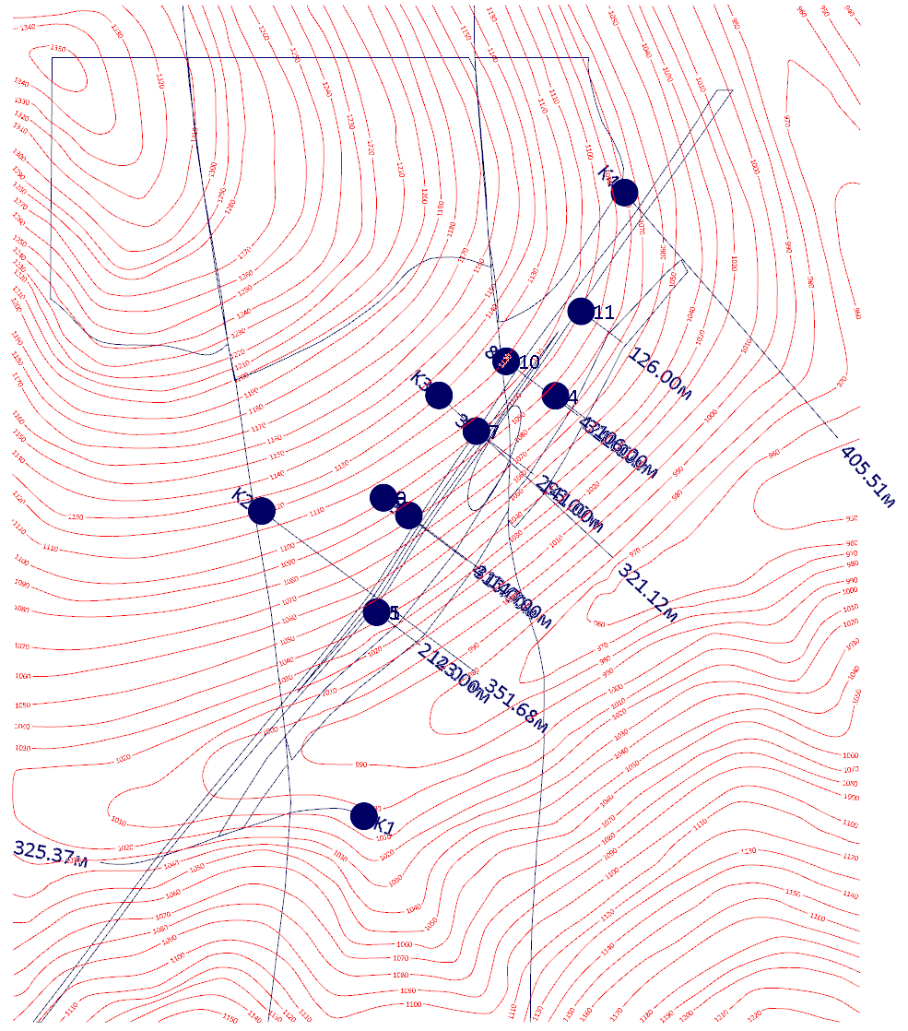
Упр.10. Рис.5.
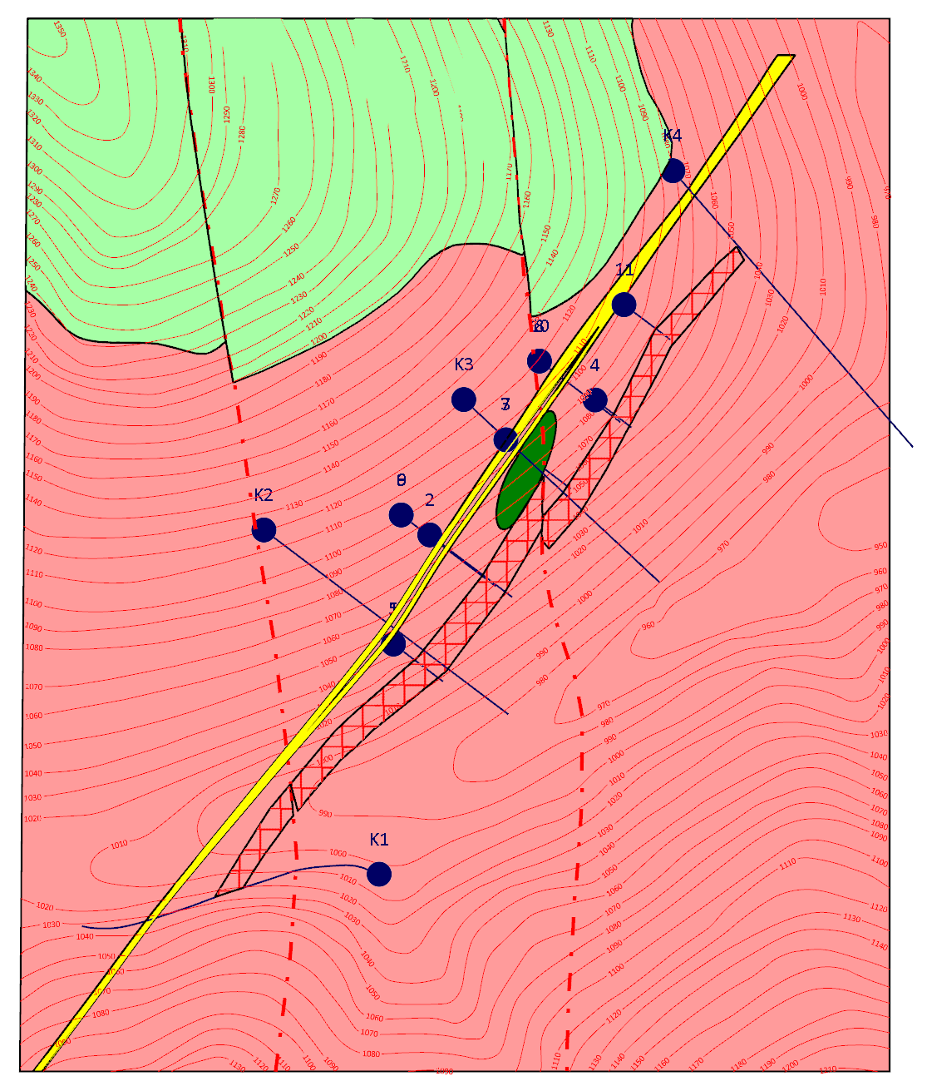
Упр.10. Рис.6. Подготовка карты к выводу на печать
- Для штриховки слоя КОНТУРЫ РУДНЫХ ЗОН НА ПОВЕРХНОСТИ задать Вращение по умолч 45;
- Для слоя ЛИНИИ РАЗРЫВНЫХ НАРУШЕЙ НА ПОВЕРХНОСТИ задать Штрихпунктирный Тип линии, а Ширину линии 0.60 мм;
- В настройках Формы БД СКВАЖИН отключить опцию Показывать глубину выработок, а Расположение Названия выработок выбрать ПО ЦЕНТРУ, выбрать Толщину траекторий 0.30 мм;
- C помощью инструмента Обрезать внешние стринги на вкладке Стринги в группе Редактирование обрезать стринги нарушений и гранодиоритов стрингом ГРАНИЦЫ ЗОНЫ МОДЕЛИРОВАНИЯ;
- С зажатой клавишей Ctrl выбрать два полигона гранодиоритов, нажать правой кнопкой мыши и выбрать Объединить части полигона, затем выделить получивший стринг, нажать правой кнопкой мыши и выбрать Замкнуть стринг;
- В настройках Формы ИЗОЛИНИИ на вкладке Ограничения по полигонам выбрать опцию Оставить внутренние изолинии, затем выбрать опцию Файл стрингов, выбрать Тип СТРИНГИ, двойным нажатием левой кнопкой мыши по полю Файл выбрать файл стрингов ГРАНИЦЫ ЗОНЫ МОДЕЛИРОВАНИЯ.STR.
- Перейдите на вкладку Главная, нажмите Создать файл чертежа  в группе Чертеж. Откроется окно Создать файл чертежа.
- Введите ПЛАН в поле Файл чертежа.
- Двойным нажатием левой кнопкой мыши по полю Шаблон чертежа выберите ранее созданный шаблон ШТАМП А3, который находится в папке с проектом. Выберите опцию Автозагрузка.
- Выделите основной фрагмент и задайте в свойствах масштаб по X и Y на 5000.
- Выделите основной фрагмент и с помощью инструмента Перемещение данных во фрагменте , расположенного на вкладке Редактор чертежа в группе Просмотр, переместите изображение, влево.
- На вкладке Редактор чертежа в группе Просмотр выберите инструмент Создать фрагмент и нарисуйте прямоугольник произвольного размера. Появится окно Выберите тип фрагмента.
- Выберите Таблицы. Выберите Тип ОТЧЕТ.
- Двойным нажатием левой кнопкой мыши по полю Файл выберите файл отчета ОТЧЕТ ПО КАРКАСАМ.RPT.
- Перейдите на вкладку Шрифты и выберите опцию Вписать в рамку.
- Перейдите на вкладку Линии сети и выберите опции Горизонтальная и Вертикальная.
- Создайте новый фрагмент типа Легенда.
- Введите УСЛОВНЫЕ ОБОЗНАЧЕНИЯ в поле Заголовок.
- Заполните таблицу, как показано на рисунке Упр.10 Рис.7.
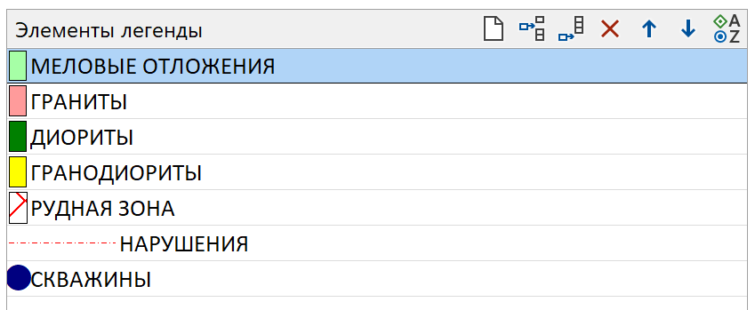
Упр. 10. Рис.7. Легенда
- Перейдите на вкладку Макет и выберите ВЫРАВНИВАНИЕ ПО ЦЕНТРУ в разделе Заголовок.
- Задайте Фиксированный Размер шрифта и введите 14 для Заголовка и Описания.
- Введите 1 в поле Толщина границ в разделе Вставки.
- Выберите опцию Отрисовать границу вокруг символа.
- Выберите опцию Вписать в рамку.
- Скомпонуйте фрагменты чертежа, как показано на рисунке Упр.10. Рис.8.
- Заполните штамп в соответствии с названием группы, университета и т.д.
- Нажмите Сохранить на вкладке Редактор чертежа в группе Чертеж.
Самостоятельное задание
Пользуясь принципами и инструментами, описанными выше, создайте файл чертежа разреза по любой линии разреза с условными обозначениями, а также чертеж проекции, созданной в упражнении 7.

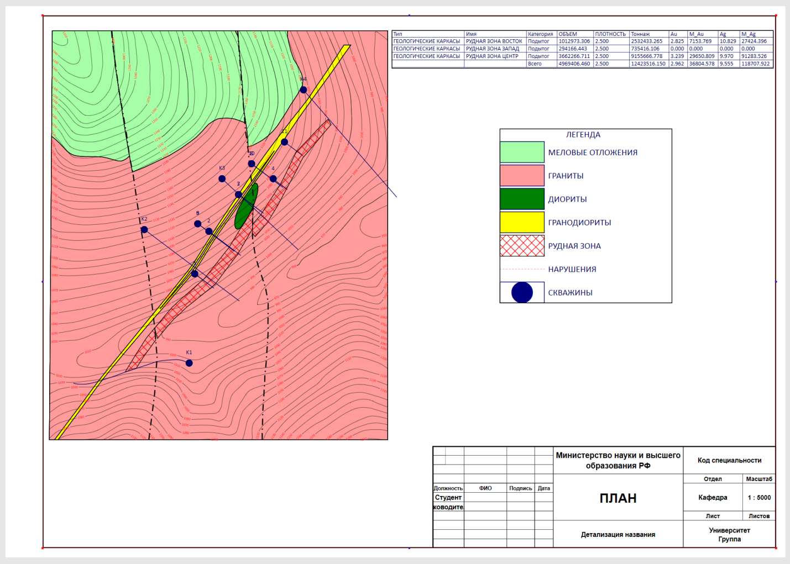
Упр.10. Рис.8. Размещение изображения карты внутри фрагмента Чертежа

ЗАКЛЮЧЕНИЕ

Геологическая информация, собранная в процессе геолого-разведочных работ, является важнейшим продуктом производства. Большая часть этой информации структурируется и накапливается в банках данных и имеет графическую, аналитическую, фактографическую и описательную составляющие. В настоящее время в геологических организациях решается задача сделать его доступным и максимально технологичным для оперативной обработки и создания объемных цифровых моделей месторождений.
Создание объемных моделей не только изменяет содержание, организацию и технологию процесса геологических исследований, но и обеспечивает организацию новых аналитических возможностей. Объемные цифровые модели позволяют решать задачи совмещения и генерализации разнородной и разномасштабной информации, ее комплексной геологической интерпретации, оценивать запасы руды различными методами, быстро строить чертежи применительно к конкретным задачам производства.
Естественное развитие технологии цифрового моделирования потребовало не только разработки специализированных программных средств, но и подготовки специалистов, способных работать с информацией в трехмерном цифровом пространстве. Авторы надеются, что настоящее учебное пособие вносит свой посильный вклад в решение этой актуальной задачи.

Содержание

Введение ………………………………………………………………… | 3
- Основные понятия …………………………………………………… | 4
- Пространственные данные и пространственные объекты ……. | 5
- Системы координат и картографические проекции ………….. | 13
- Модели пространственных данных ……………………………. | 20
- Технология объемного моделирования …………………………….. | 27
- Организация данных в цифровых моделях ……………………. | 27
- Файловая структура данных ……………………………………. | 29
- Некоторые функции горно-геологических информационных систем …………………………………………………………….. | 30
2.3.1.Ввод и редактирование данных ………………………………… | 32
2.3.2. Статистический анализ (некоторые понятия описательной статистики) ……………………………………………………………. | 38
2.3.3. Визуализация …………………………………………………… | 46
2.3.4. Моделирование поверхностей ………………………………… | 47
2.3.5. Измерительные операции и операции аналитической (координатной) геометрии …………………………………………… | 53
2.3.6. Поиск и отбор объектов по условиям ………………………… | 57
2.3.7. Пространственно-аналитические операции ………………….. | 58
2.3.8. Классификация ………………………………………………… | 60
- Методические рекомендации к упражнениям (практическая часть) | 64
Упражнение 1. Создание проекта. Импорт данных. Создание базы данных скважин. Визуализация базы данных. Привязка геологической карты………………………………………………….. | 64
Упражнение 2. Создание ЦМП. Построение изолиний по ЦМП. Оцифровка траекторий канав. Создание базы данных канав. Создание общей базы данных скважин и канав ……………………. | 79
Упражнение 3.Создание штриховки по литологии. Создание контрольного файла разрезов. Построение гистограммы и определение популяций ……………………………………………… | 92
Упражнение 4. Создание штриховки м меток интервалов по данным опробования. Построение каркаса рудной зоны по данным геологической документации ………………………………………… | 102
Упражнение 5. Условное моделирование. Построение каркасов разрывных нарушений ……………………………………………….. | 109
Упражнение 6. Пространственные операции. Взаимные пересечения каркасов и солидов ……………………………………... | 117
Упражнение 7. Построение вертикальной проекции рудной зоны. Расчет композитов ……………………………………………………. | 124
Упражнение 8. Построение каркасов жильного тела и интрузии сложной формы. Построение каркасов меловых отложений. Построение литологической модели участка ………………………. | 133
Упражнение 9. Предварительная оценка запасов по каркасам ……. | 152
Упражнение 10. Создание шаблона чертежа. Оформление графической документации …………………………………………... | 158
Заключение ……………………………………………………………….. | 168
Литература ………………………………………………………………. | 171

Литература

- Геоинформатика: Толковый словарь основных терминов/Ю.Б. Баранов, Берлянт А.М., Капралов Е.Г. и др. – М.:ГИС-Ассоциация, 1999, 204 с.
- Геоинформатика: Учеб. для студ. вузов/Е.Г.Капралов, А.В.Кошкарев, В.С.Тикунов и др.; Под.ред. В.С.Тикунова. – М.: Издательский центр «Академия», 2005, 480 с..
- ДеМерс, Майкл Н. Географические информационные системы. Основы: Пер. с англ. – М.: Дата+, 1999, 489 с.
- Каневский М.Ф. и др. Элементарное введение в геостатистику. Серия Проблемы окружающей среды и природных ресурсов, №11, ВИНИТИ, М.,1999.
- Корриган Дж. Компьютерная графика: Секреты и решения: Пер. с англ. – М.: Энтроп, 1995.
- Скворцов А.В. Триангуляция Делоне и ее применение. Томск: Изд-во Том. ун-та, 2002, 128 с.
- Смирнов В.И., А.П. Прокофьев, В.М. Борзунов и др. Подсчет запасов месторождений полезных ископаемых. М,: Госгеолтехиздат, 1960, 672 с.
- Шатагин Н.Н., Щеглов В.И. Моделирование месторождений и рудных полей на ЭВМ (диалоговые системы): Учеб. пособие для вузов. – М.: Недра, 1989, 150 с.

ОБЪЕМНОЕ ЦИФРОВОЕ МОДЕЛИРОВАНИЕ ГЕОЛОГИЧЕСКИХ ТЕЛ В ПРОЦЕССЕ РАЗВЕДКИ

Учебное пособие

Выходные данные

Уч.-изд. листов 9,8.

